SW Technical Document

Website Toko Obat Wijaya Farma

Dibuat Oleh :

|  |  |
| --- | --- |
| 11322012 | Carloka Boas A S Meilala |
| 11322020 | Oktavia Letisya Simatupang |
| 11322035 | Niko Alvin Simanjuntak |
| 11322043 | Risna Febriyanti Siirngoringo |

Untuk :

Toko Obat Wijaya Farma

Sigumpar, Kec. Sigumpar, Toba, Sumatera Utara

|  |  |  |  |  |  |  |
| --- | --- | --- | --- | --- | --- | --- |
|  |  | **Proyek Akhir 1 2023**  **Institut Teknologi Del** | | | |  |
| *No. Dokumen: SW-PA1-14-2023* | | | *Versi: 00.01* | *Tanggal : 30-03-2023* | *Jumlah Halaman : 90* | |
|  | | |  |  |  | |

**DAFTAR ISI**

Contents

1 Introduction 3

1.1 Purpose of Document 3

1.2 Scope 3

1.3 Definition,Acronym and Abbreviation 3

1.4 Identification and Numbering 6

1.5 Reference Documents 6

1.6 Document Summary 7

2 System Overview 9

2.1 Current System Overview 9

2.2 Target System 9

3 Software General Description 30

3.1 Product Main Function 30

3.2 User Characteristics 34

*3.3* *Constrains* 35

3.4 SW Environment 35

3.4.1 Development 35

*3.4.2* *Operational* 36

*4* *Requirement Definition* 39

*4.1* *External Interface* 39

*4.1.1* *User Interface* 39

4.1.2 Hardware Interface 39

4.1.3 Software Interface 40

4.1.4 Communication Description 40

4.1.5 Data Interface Description 40

4.2 Functional Description 41

4.2.1 Use Case Scenario 42

4.3 Data Requirement 101

4.3.1 E-R Diagram 101

4.4 Functional Requirement 101

4.5 Non-Functional Requirement 105

4.6 Design Constraints 107

5 Design 108

5.1 Data Description 108

5.1.1 Domain/ Type Definition 108

5.1.2 Conceptual Data Model 110

5.1.3 Physical Data Mode 111

5.1.4 Tables 111

6 Detail Design Description 116

6.1 Table Structure 116

6.2 Class Diagram 116

6.3 Sequence Diagram 117

6.4 Physical File 131

6.5 Tracebility 134

7 Detail Design Description 142

7.1 Test Preparation 142

7.1.1 Procedural Preparation 142

7.1.2 HW & Network Preparation 142

7.1.3 SW Preparation 142

7.2 Test Plan and Identification 142

7.3 Test Script & Result 150

7.3.1 Test Script Butir-Uji-1 150

7.3.2 Test Script Butir-Uji-2 152

7.3.3 Test Script Butir-Uji-3 153

7.3.4 Test Script Butir-Uji-4 156

7.3.5 Test Script Butir-Uji-5 158

7.3.6 Test Script Butir-Uji 6 159

7.3.7 Test Script Butir-Uji-7 160

7.3.8 Test Script Butir-Uji-8 161

7.3.9 Test Script Butir-Uji-9 162

7.3.10 Test Script Butir-Uji-10 163

7.3.11 Test Script Butir-Uji-11 164

7.3.12 Test Script Butir-Uji-12 165

7.3.13 Test Script Butir-Uji-13 166

7.3.14 Test Script Butir-Uji-14 167

7.3.15 Test Script Butir-Uji-15 168

7.3.16 Test Script Butir-Uji-16 170

7.3.17 Test Script Butir-Uji-17 171

7.3.18 Test Script Butir-Uji-18 172

7.3.19 Test Script Butir-Uji-19 173

7.3.20 Test Script Butir-Uji-20 174

7.3.21 Test Script Butir-Uji-21 175

7.3.22 Test Sript Butir-Uji-22 176

7.3.23 Test Script Butir-Uji-23 177

7.3.24 Test Script Butir-Uji-24 178

7.3.25 Test Script Butir-Uji-25 179

7.3.26 Test Script Butir-Uji-26 179

7.3.27 Test Script Butir-Uji-27 180

7.3.28 Test Script Butir-Uji-28 182

7.3.29 Test Script Butir-Uji-29 183

7.3.30 Test Script Butir-Uji-30 184

7.3.31 Test Script Butir-Uji-31 185

7.3.32 Test Script Butir-Uji-32 186

7.3.33 Test Script Butir-Uji-33 187

7.3.34 Test Script Butir-Uji-34 188

7.3.35 Test Script Butir-Uji-35 189

7.3.36 Test Script Butir-Uji-36 191

LAMPIRAN 194

Sejarah Perubahan 195

**DAFTAR TABEL**

**Tabel 1 Defenisi dan Deskripsi** 9

**Tabel 2 Akronim dan Singkatan** 10

**Tabel 3 Aturan Penulisan Dokumen** 11

**Tabel 4 User Characteristic** 39

**Tabel 5 Hardware Requirement** 41

**Tabel 6 S/W Development Tools** 41

**Tabel 7 Hardware Requirement** 42

**Tabel 8 S/W Requirement** 43

**Tabel 9 User Interface** 44

**Tabel 10 Hardware Interface** 44

**Tabel 11 Use Case Scenario Registrasi (Autentikasi) (UC-01)** 48

**Tabel 12 Use case scenario Login (UC-02)** 49

**Tabel 13 Use Case Scenario Menambah Data Produk** 51

**Tabel 14 Use Case Scenario Melihat Data Produk (UC-04)** 53

**Tabel 15 Use Case Scenario Mengedit Data Produk** 54

**Tabel 16 Use Case Scenario Menghapus Data Obat** 56

**Tabel 17 Use Case Scenario Menambah Informasi Penyakit** 57

**Tabel 18 Use Case Scenario Melihat Informasi Penyakit (UC-08)** 59

**Tabel 19 Use Case Scenario Mengedit Informasi Penyakit** 61

**Tabel 20 Use Case Scenario Menghapus Informasi Penyakit** 63

**Tabel 21 Use Case Scenario Menambah Kategori** 64

**Tabel 22 Use case scenario Melihat Kategori (UC-12)** 66

**Tabel 23 Use Case Scenario Mengedit Kategori** 67

**Tabel 24 Use Case Scenario Menghapus Kategori** 70

**Tabel 25 Use Case Scenario Menambah Sub Kategori** 71

**Tabel 26 Use Case Scenario Mengedit Sub Kategori** 73

**Tabel 27 Use Case Scenario Menghapus Sub Kategori** 75

**Tabel 28 Use Case Scenario Melihat Notifikasi** 77

**Tabel 29 Use Case Scenario Melihat Halaman User** 78

**Tabel 30 Use Case Scenario Mengapprove Pesanan** 80

**Tabel 31 Use Case Scenario Mengganti Password** 81

**Tabel 32 Use Case Scenario Melihat Tentang** 83

**Tabel 33 Use Case Scenario Melihat Produk** 84

**Tabel 34 Use Case Scenario Melihat Informasi Penyakit** 86

**Tabel 35 Use Case Scenario Melihat Kategori** 87

**Tabel 36 Use Case Scenario Menambah Profil** 89

**Tabel 37 Use Case Scenario Mengedit Profil** 90

**Tabel 38 Use Case Scenario Melihat Profil** 92

**Tabel 39 Use Case Scenario Menambah pesanan** 93

**Tabel 40 Use Case Scenario Mengedit Pesanan** 95

**Tabel 41Use Case Scenario Menghapus Pesanan** 96

**Tabel 42 Use Case Scenario Melihat Pesanan** 98

**Tabel 43 Use Case Scenario Melakukan Pembelian** 99

**Tabel 44 Use Case Scenario Melakukan Pembayaran** 101

**Tabel 45 Use Case Scenario Melihat sub Kategori** 103

**Tabel 46 Use Case Scenario Logout** 104

**Tabel 47 Kebutuhan Non Fungsional** 110

**Tabel 48 Domain / Type Definition** 113

**Tabel 49 Tabel Customer** 116

**Tabel 50 Tabel Admin** 117

**Tabel 51 Tabel Roles** 117

**Tabel 52 Tabel Role_user** 117

**Tabel 53 Tabel Deseases** 117

**Tabel 54 Tabel Product** 118

**Tabel 55 Tabel Subcategories** 119

**Tabel 56 Tabel Orders** 119

**Tabel 57 Physical File** 137

**Tabel 58 Tracebility** 139

**Tabel 59 Test Plan and Identification** 148

**Tabel 60 Test Script Butir-Uji-1** 156

**Tabel 61 Test Script Butir-Uji-2** 157

**Tabel 62 Test Script Butir-Uji-3** 158

**Tabel 63 Test Script Butir-Uji-4** 161

**Tabel 64 Test Script Butir-Uji-5** 163

**Tabel 65 Test Script Butir-Uji 6** 164

**Tabel 66 Test Script Butir-Uji-7** 165

**Tabel 67 Test Script Butir-Uji-8** 166

**Tabel 68 Test Script Butir-Uji-9** 167

**Tabel 69 Test Script Butir-Uji-10** 168

**Tabel 70 Test Script Butir-Uji-11** 169

**Tabel 71 Test Script Butir-Uji-12** 170

**Tabel 72 Test Script Butir-Uji-13** 171

**Tabel 73 Test Script Butir-Uji-14** 172

**Tabel 74 Test Script Butir-Uji-15** 173

**Tabel 75 Test Script Butir-Uji-16** 175

**Tabel 76 Test Script Butir-Uji-17** 176

**Tabel 77 Test script butir-uji-18** 177

**Tabel 78 Test Script Butir-Uji-19** 178

**Tabel 79 Test Script Butir-Uji-20** 179

**Tabel 80 Test Script Butir-Uji-21** 180

**Tabel 81 Test Sript Butir-Uji-22** 181

**Tabel 82 Test Sript Butir-Uji-23** 182

**Tabel 83 Test Sript Butir-Uji-24** 183

**Tabel 84 Test Sript Butir-Uji-25** 184

**Tabel 85 Test Sript Butir-Uji-26** 185

**Tabel 86 Test Sript Butir-Uji-27** 185

**Tabel 87 Test Sript Butir-Uji-28** 187

**Tabel 88 Test Sript Butir-Uji-29** 188

**Tabel 89 Test Sript Butir-Uji-30** 189

**Tabel 90 Test Sript Butir-Uji-31** 190

**Tabel 91 Test Sript Butir-Uji-32** 191

**Tabel 92 Test Sript Butir-Uji-33** 192

**Tabel 93 Test Sript Butir-Uji-34** 193

**Tabel 94 Test Sript Butir-Uji-35** 194

**Tabel 95 Test Sript Butir-Uji-36** 196

**DAFTAR GAMBAR**

**Gambar 1 BPMN Registrasi** 17

**Gambar 2 BPMN Login** 18

**Gambar 3 BPMN Menambah Data Produk** 18

**Gambar 4 BPMN Mengedit Data Produk** 19

**Gambar 5 BPMN Menghapus Data Produk** 19

**Gambar 6 BPMN Melihat Data Produk** 20

**Gambar 7 BPMN Menambah Informasi Penyakit** 20

**Gambar 8 BPMN Mengedit Informasi Penyakit** 21

**Gambar 9 BPMN Menghapus Informasi Penyakit** 22

**Gambar 10 BPMN Melihat Informasi Penyakit** 22

**Gambar 11 BPMN Menambah Kategori** 23

**Gambar 12 BPMN Mengedit Kategori** 23

**Gambar 13 BPMN Menghapus Kategori** 24

**Gambar 14 BPMN Melihat Kategori** 24

**Gambar 15 BPMN Menambah Subkategori** 25

**Gambar 16 BPMN Mengedit Subkategori** 26

**Gambar 17 BPMN Menghapus Subkategori** 26

**Gambar 18 BPMN Melihat Sub Kategori** 27

**Gambar 19 BPMN Melihat Notifikasi** 27

**Gambar 20 BPMN Mengapprove Pembelian** 28

**Gambar 21 BPMN Melihat Halaman User** 28

**Gambar 22 BPMN Mengganti Password** 29

**Gambar 23 BPMN Melihat Tentang Toko Obat** 29

**Gambar 24 BPMN Melihat Produk** 30

**Gambar 25 BPMN Melihat Kategori** 30

**Gambar 26 BPMN Melihat Informasi Penyakit** 31

**Gambar 27 BPMN Menambah Profil** 31

**Gambar 28 BPMN Mengedit Profil** 32

**Gambar 29 BPMN Melihat Profil** 32

**Gambar 30 BPMN Menambah Pesanan** 33

**Gambar 31BPMN Mengedit Pesanan** 33

**Gambar 32 BPMN Menghapus Pesanan** 34

**Gambar 33 BPMN Melihat Pesanan** 34

**Gambar 34 BPMN Melakukan Pembelian** 35

**Gambar 35 BPMN Konfirmasi pemesanan** 35

**Gambar 36 BPMN Melakukan Pembayaran** 36

**Gambar 37 BPMN Logout** 36

**Gambar 38 Use case diagram Website Toko Obat Wijaya Farma** 49

**Gambar 39 Gambar E-R Diagram Website Toko Obat Wijaya Farma** 108

**Gambar 40 Conceptual Data Model Website Toko Obat Wijaya Farma** 117

**Gambar 41 Phyisical Data Model Website Toko Obat Wijaya Farma** 118

**Gambar 42 Class Diagram Website Toko Obat Wijaya Farma** 124

**Gambar 43 Sequence Diagaram Registrasi** 125

**Gambar 44 Sequence Diagram Login** 125

**Gambar 45 Sequence Diagram Menambah Produk** 125

**Gambar 46 Sequence Diagram Melihat Produk** 126

**Gambar 47 Sequence Diagram Mengedit Produk** 126

**Gambar 48 Sequence Diagram Menghapus Produk** 126

**Gambar 49 Sequence Diagram Menambah Informasi Penyakit** 127

**Gambar 50 Sequence Diagram Melihat Informasi Penyakit** 127

**Gambar 51 Sequence Diagram Mengedit Informasi Penyakit** 127

**Gambar 52 Sequence Diagram Menghapus Informasi Penyakit** 128

**Gambar 53 Sequence Diagram Menambah Kategori** 128

**Gambar 54 Sequence Diagram Melihat Kategori** 128

**Gambar 55 Sequence Diagram Mengedit Kategori** 129

**Gambar 56 Sequence Diagram Menghapus Kategori** 129

**Gambar 57 Sequence Diagram Menambah Sub Kategori** 129

**Gambar 58 Sequence Diagram Melihat Sub Kategori** 130

**Gambar 59 Sequence Diagram Mengedit Sub Kategori** 130

**Gambar 60 Sequence Diagram Mengedit Sub Kategori** 130

**Gambar 61 Sequence Diagram Melihat Notifikasi** 131

**Gambar 62 Sequence Diagram Melihat Halaman User** 131

**Gambar 63 Sequence Diagram Mengapprove Pembelian** 132

**Gambar 64 Sequence Diagram Mengganti Password** 132

**Gambar 65 Sequence Diagram Melihat Produk** 133

**Gambar 66 Sequence Diagram Melihat Informasi Penyakit** 133

**Gambar 67 Sequence Diagram Melihat Kategori** 133

**Gambar 68 Sequence Diagram Melihat Tentang** 134

**Gambar 69 Sequence Diagram Menambah Pesanan** 134

**Gambar 70 Sequence Diagram Melihat Pesanan** 135

**Gambar 71 Sequence Diagram Mengedit Pesanan** 135

**Gambar 72 Sequence Diagram Menghapus Pesanan** 135

**Gambar 73 Sequence Diagram Melakukan Pembelian** 136

**Gambar 74 Sequence Diagram Melakukan Pembayaran** 136

**Gambar 75 Sequence Diagram Menambah Profil** 137

**Gambar 76 Sequence Diagram Melihat Profil** 137

**Gambar 77 Sequence Diagram Mengedit Profil** 138

**Gambar 78 Sequence Diagram Logout** 138

Gambar 79 140

# Introduction

Bab ini berisi pendahuluan yang terdiri dari tujuan penulisan dokumen (*purpose of document),* ruang lingkup (*scope),* defenisi, akronim dan singkatan yang digunakan (*definition, acronym, and abbreviation),* aturan penomoran (*identification and numbering),* dokumen rujukan (*reference document)* dan ringkasan dokumen (*document summary).*

## Purpose of Document

Dokumen ini ditulis sebagai ringkasan dari rancangan pembangunan website Toko Obat Wijaya Farma. Adapun tujuan penulisan dokumen adalah sebagai berikut :

1. Menjelaskan fungsi yang terdapat pada website Toko Obat Wijaya Farma
2. Menjelaskan aliran proses setiap fungsi pada website Toko Obat Wijaya Farma yang dilampirkan dengan *business process modelling notation (*BPMN) dan *sequence diagram.*
3. Menjelaskan lingkungan pengembangan dan pengoperasian dari website Toko Obat Wijaya Farma
4. Menjelaskan tabel yang digunakan pada website Toko Obat Wijaya Farma yang dilampirkan dengan *entity relationship diagram, class diagram, conceptual data model, physical data model* serta *tabel structure.*
5. Menjelaskan *testing* (pengujian) yang dilakukan terhadap website Toko Obat Wijaya Farma, sehingga didapatkan kesimpulan apakah website telah layak digunakan atau tidak.

## Scope

Ruang lingkup dokumen teknis ini mencakup fungsi, aliran proses setiap fungsi yang dijelaskan dengan BPMN dan *sequence diagram*, lingkungan pengembangan dan pengoperasian, tabel yang dijelaskan dengan *entity relationship diagram, class diagram, conceptual data model, physical data model* dan *tabel structure* serta pengujian (*testing)* terhadap website Toko Obat Wijaya Farma.

## Definition,Acronym and Abbreviation

Defenisi dan deskripsi penjelasannya terdapat dalam tabel 1.

**Tabel 1 Defenisi dan Deskripsi**

|  |  |  |
| --- | --- | --- |
| **NO** | **Defenisi** | **Deskripsi** |
| *1* | *Current System* | System yang berlaku saat ini yang digunakan oleh user dalam mengelola website Toko Obat Wijaya Farma |
| *2* | *Developer* | Orang yang bertugas merancang dan membangun struktur dan tampilan sistem |
| *3* | *Software* | Perangkat lunak berisi data yang deprogram, disimpan, dan di format secara digital dengan fungsi tertentu. |
| *3* | *Requirement* | Kebutuhan yang diperlukan pengguna yang harus ada didalam website |
| *4* | *Target System* | Hasil yang ingin dicapai dalam pembuatan layanan sistem |
| *5* | *User* | Orang yang akan menggunakan layanan sistem saat telah dikembangkan |
| 6 | *Access* | Sebuah *software database* yang berfungsi untuk merancang, membuat dan mengolah berbagai jenis data yang kapasitasnya berukuran besar. |
| 7 | *Architectural Design* | Desain arsitektur yang digunakan untuk menentukan jenis atau metode dalam membangun sistem |
| 8 | *\* | Diagram yang menggambarkan struktur sistem dari segi pendefinisian kelas-kelas yang akan membangun sebuah sistem aplikasi. |
| 9 | *Domain* | Alamat yang akan mengantarkan pengguna ke *website* yang dituju. |
| 10 | *Interface* | Tampilan visual sebuah produk yang menjembatani sistem dengan pengguna. |
| 11 | *Layer* | Lapisan lembar kerja bertumpuk yang digunakan untuk meletakkan berbagai objek. |
| 12 | *Package Diagram* | Diagram yang menggambarkan pengelompokan dari *use case* dan *class diagram* yang memiliki sifat yang sama |
| 13 | *Password* | Serangkaian karakter yang digunakan untuk mengautentikasi pengguna pasa sistem komputer. |
| 14 | *Sequence Diagram* | Diagram yang menggambarkan alur proses yang terjadi pada *user* dan sistem terhadap suatu fungsi yang ada. |
| 15 | *Use Case Diagram* | Diagram yang menggambarkan hubungan antara aktor dengan sistem |
| 16 | *User* | Nama pengguna yang digunakan sebagai identitas akun. |

Akronim dan singkatan serta deskripsi penjelasannya terdapat dalam tabel 2.

**Tabel 2 Akronim dan Singkatan**

| **No** | **Akronim dan Singkatan** | **Penjelasan** |
| --- | --- | --- |
| 1. | HTML | *Hypertext Markup Language* |
| 2. | PHP | *Hypertext Preprocessor* |
| 3. | PA-1 | Proyek Akhir Tahun Pertama |
| 4. | SRS | *Software Requirement Specification,* |
| 5. | ToR | *Term of Reference* |
| 6. | MoM | *Minutes of Meeting* |
| 7. | PiP | *Project Implementation Plan* |
| 8. | LA | *Log Activity* |
| 9. | BPMN | *Business Process Modelling Notation* |
| 10. | ERD | *Entity Relationship Diagram* |
| 11. | SDD | *Software Design Description* |

## Identification and Numbering

Aturan penomoran yang digunakan dalam penulisan dokumen website Toko Obat Wijaya Farma terlampir dalam tabel 3.

**Tabel 3 Aturan Penulisan Dokumen**

| **No** | **Deskripsi Aturan yang Digunakan** |
| --- | --- |
| 1. | Aturan penamaan dokumen dengan nama SRS-XX  Contoh : SRS-14o |
| 2. | Aturan penomoran dan penamaan bab dan sub-bab   1. Untuk penulisan penomoran bab : 1, 2, 3   Contoh : **1 Pendahuluan**   1. Untuk penulisan penomoran sub-bab : 1.1 , 1.2 , 1.3   Contoh : **1.1 Tujuan Penulisan Dokumen**   1. Untuk penulisan penomoran sub sub-bab : 1.1.1 , 1.1.2 , 1.1.3   Contoh : **2.1.1 Current System** |
| 3. | Aturan penomoran dan penamaan tabel dan gambar   * Untuk tabel : **Tabel 1 Definisi** **dan Deskripsi** * Untuk gambar : **Gambar 1 Current System Penyampaian Informasi** * Jenis font : Times New Roman * Jenis font Judul : Arial * Ukuran font : 12 * Ukuran judul : 12 * Ukuran font *caption* : 10 |

## Reference Documents

Dokumen yang menjadi rujukan dokumen teknis ini adalah sebagai berikut:

1. SRS-PA1-14-2023

Dokumen ini berisi tentang rancangan kerja dari pembangunan Website Toko Obat Wijaya Farma.

1. SDD-PA1-14-2023

Dokumen ini berisi tentang pemodelan website Toko Obat Wijaya Farma yang dipresentasikan dengan beberapa diagram.

1. PiP-PA1-14-2023

Dokumen yang berisi tentang perencanaan pengerjaan proyek dan jadwal pembangunan Website Toko Obat Wijaya Farma.

## Document Summary

Dokumen SW Technical Document dari Website Toko Obat Wijaya Farma ini terdiri dari 7 bab yang akan dijelaskan sebagai berikut:

1. ***Introduction***menjelaskan mengenai tujuan dari penulisan dokumen, batasan dokumen, daftar istilah, aturan penamaan dan penomoran pada bab dan subbab dokumen, referensi penulisan dokumen dan ringkasan dari dokumen.
2. ***System Overview***menjelaskan mengenai deskripsi dari aplikasi yang akan dibangun, yang meliputi current system overview dan target system overview.
3. ***Software General Description*** menjelaskan mengenai spesifikasi sistem, yaitu fungsi utama dari aplikasi, pengguna aplikasi, batasan aplikasi dan lingkungan software aplikasi.
4. ***Requirement Definition*** menjelaskan mengenai deskripsi interface yang dibutuhkan untuk pengoperasian aplikasi yang dibuat, deskripsi fungsional, kebutuhan data yang diperlukan, kebutuhan fungsional, kebutuhan non-fungsional dan batasan desain dalam aplikasi.
5. ***Design***Pada bab ini dijelaskan mengenai deskripsi data yang digunakan untuk pembangunan sistem.
6. ***Detail Design Description*** dijelaskan mengenai table structure, class diagram, sequence diagram, physical file dan traceability pada aplikasi.
7. ***Testing*** Pada bab ini dijelaskan mengenai persiapan pengujian, perencanaan pengujian dan identifikasi serta hasil pengujian terhadap aplikasi.

# System Overview

Pada bab ini akan menjelaskan website yang akan dibangun. Webiste Toko Obat Wijaya Farma yang akan dibangun adalah website yang dapat menampung data produk. Dalam website ini terdapat fungsi yang memudahkan admin dalam menyimpan data produk sehingga mengurangi risiko kehilangan data. Admin dapat menambahkan kategori dan sub kategori obat di dalam website. Admin dapat menambahkan informasi penyakit, menampilkan gambar dari setiap informasi penyakit. Website ini juga menyediakan informasi tentang toko obat dilengkapi dengan pemilik toko. Website ini juga menyediakan fitur ulasan yang digunakan oleh customer untuk memberikan ulasan mengenai produk yang mereka beli.

## Current System Overview

Pengolahan data dan informasi di Toko Obat Wijaya Farma dilakukan secara manual oleh *admin*. *Admin* yang akan mengumpulkan informasi dan data obat – obatan di Toko Obat. Kemudian admin menuliskannya ke dalam sebuah buku dan membuat laporan data obat. Proses bisnis pengolahan data dan informasi terlampir pada gambar 1.

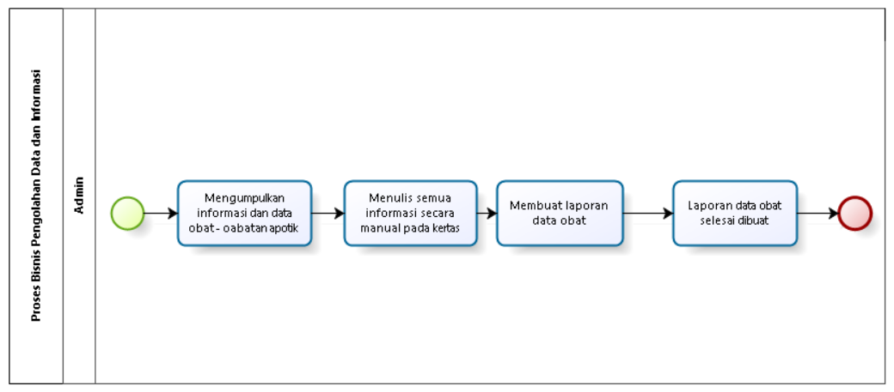

**Gambar 1 BPMN pengolahan data dan informasi**

## Target System

Website Toko Obat Wijaya Farma merupakan sebuah website yang dirancang untuk mempermudah pengolahan data dan informasi di Toko Obat Wijaya Farma. Dalam website ini akan disimpan data-data tentang informasi, stok, serta harga yang ada dalam toko yang dilengkapi dengan kategori dan sub kategori obat. Website ini juga menyediakan informasi penyakit yang dilengkapi gambar yang sesuai dengan informasi penyakit. Website ini juga menyediakan fitur orders, memberikan ulasan untuk membuat ulasan mengenai produk yang dibeli oleh customer.

#### Proses Bisnis Registrasi

Dalam website ini, customer diharuskan untuk melakukan registrasi sebelum dapat mengaksesnya. Untuk melakukan registrasi, customer harus memilih opsi "Register" di menu untuk diarahkan ke halaman registrasi akun. Di halaman registrasi, customer akan diminta untuk mengisi data diri dan password. Proses bisnis registrasi terlampir pada gambar 2.

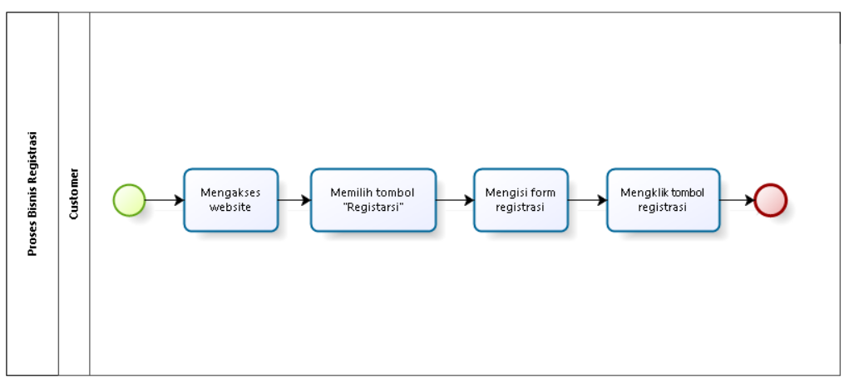

**Gambar 1 BPMN Registrasi**

#### Proses Bisnis Login

*Bussiness process* login ini dilakukan oleh admin dan customer untuk dapat website. Sebelum melakukan login admin dan customer terlebih dahulu mengakses website kemudian memasukkan username dan password. Apabila username dan password yang dimasukkan salah maka admin dan customer akan disuruh memasukkan username dan password yang benar, namun jika username dan password yang dimasukkan benar maka akan menampilkan halaman home. *Bussiness process* login dapat dilihat pada gambar 3.

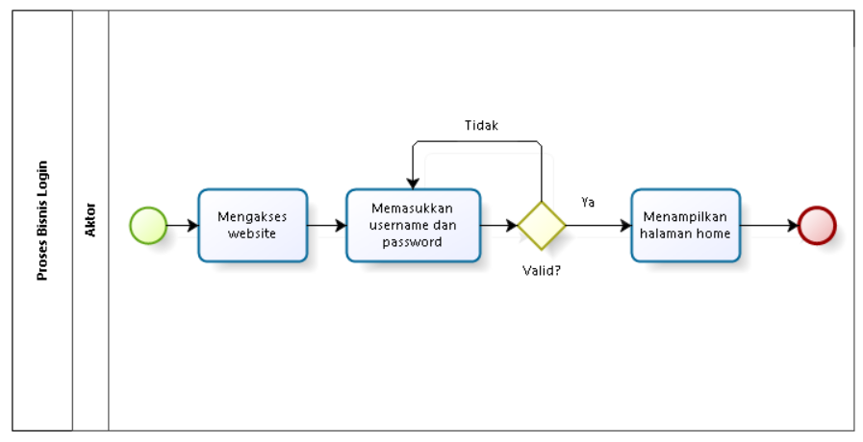

**Gambar 2 BPMN Login**

#### Proses Bisnis Menambah Data Produk

Dalam website ini untuk menambah data produk langkah pertama yang harus dilakukan adalah melakukan login sebagai admin. Setelah login berhasil, admin dapat memilih opsi "Add Product" di menu utama untuk mengakses formulir tambah produk baru. Di dalam formulir tersebut, admin dapat mengisi informasi yang diperlukan untuk menambahkan data obat baru. Setelah selesai mengisi formulir, admin dapat menyimpan data tersebut. Proses bisnis menambah data produk dapat dilihat pada gambar 4.

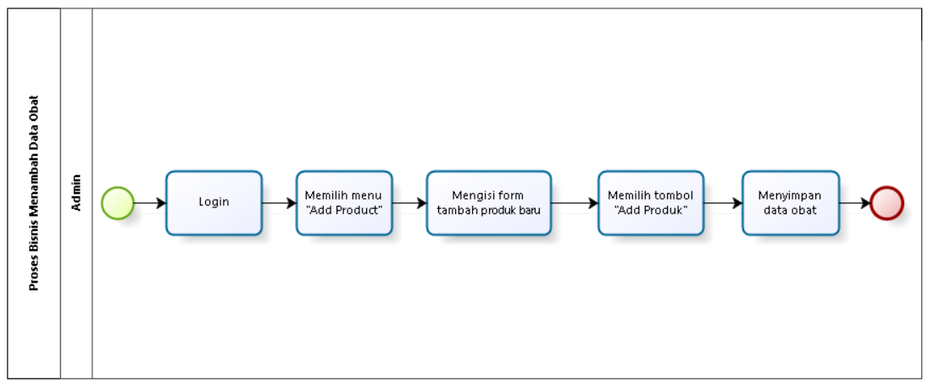

**Gambar 3 BPMN Menambah Data Produk**

#### Proses Bisnis Mengedit Data Produk

Dalam website ini, untuk mengedit data produk langkah pertama yang harus dilakukan adalah melakukan login sebagai admin. Setelah login berhasil, admin dapat memilih opsi "All Product" di menu utama untuk mengakses daftar semua produk yang ada. Setelah memilih produk yang tepat, admin dapat melakukan perubahan yang diperlukan pada data tersebut. Setelah selesai mengedit, admin dapat menyimpan perubahan tersebut. Proses bisnis mengedit data produk dapat dilihat pada gambar 5.

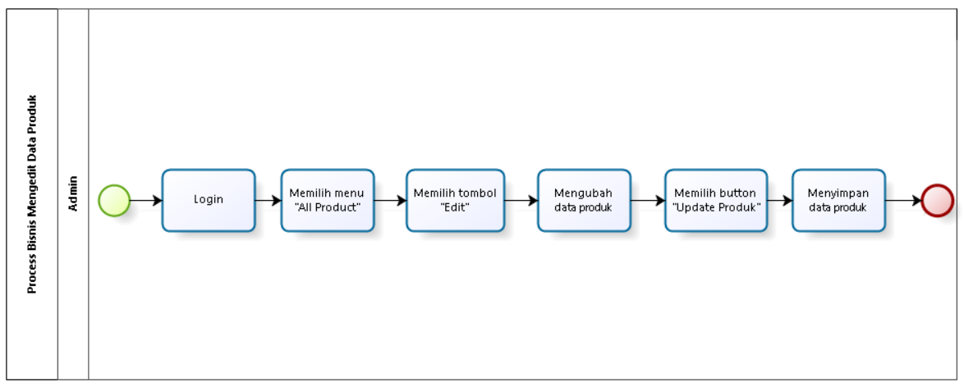

**Gambar 4 BPMN Mengedit Data Produk**

#### Proses Bisnis Menghapus Data Produk

Dalam website ini, untuk menghapus data produk langkah pertama yang harus dilakukan adalah melakukan login sebagai admin. Setelah login berhasil, admin dapat memilih opsi "All Product" di menu utama untuk melihat daftar semua produk yang ada. Di dalam daftar tersebut, admin dapat mencari dan memilih produk yang ingin dihapus. Setelah memilih produk yang tepat, admin dapat memilih opsi “Delete” yang tersedia. Proses bisnis menghapus data prosuk dapat dilihat pada gambar 6.

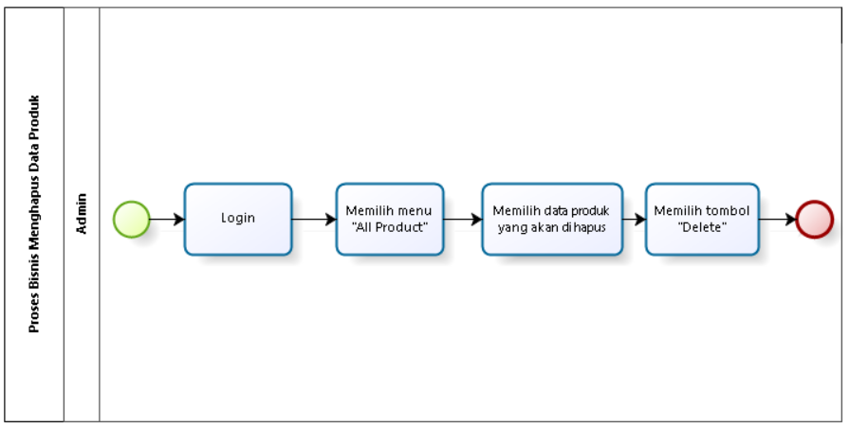

**Gambar 5 BPMN Menghapus Data Produk**

#### Proses Bisnis Melihat Data Produk

Dalam website ini, untuk melihat data produk langkah pertama yang harus dilakukan adalah melakukan login sebagai admin. Setelah login berhasil, admin dapat memilih opsi "Product" di menu utama untuk mengakses daftar data obat. Di dalam daftar tersebut, admin dapat melihat informasi mengenai obat-obatan yang tersedia seperti nama, deskripsi, harga, dan lain sebagainya. admin dapat menggunakan menu tersebut untuk menjelajahi dan melihat detail informasi mengenai produk obat yang tersedia. Proses bisnis melihat data obat terlampir pada gambar 7.

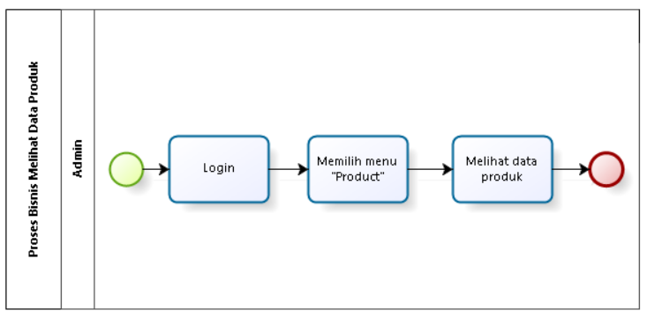

**Gambar 6 BPMN Melihat Data Produk**

#### Proses Bisnis Menambah Informasi Penyakit

Dalam website ini, untuk menambah informasi penyakit langkah pertama yang harus dilakukan adalah melakukan login sebagai admin. Setelah login berhasil, admin dapat memilih opsi "Penyakit" pada menu utama untuk mengakses daftar penyakit. Selanjutnya, admin dapat memilih opsi "Add Penyakit" untuk mengakses formulir tambah penyakit baru. Admin perlu mengisi semua informasi yang diperlukan pada formulir tersebut. Setelah mengisi dengan lengkap, admin dapat menyimpan data dengan memilih tombol "Add Penyakit". Proses bisnis menambah informasi penyakitdapat dilihat pada gambar 8.

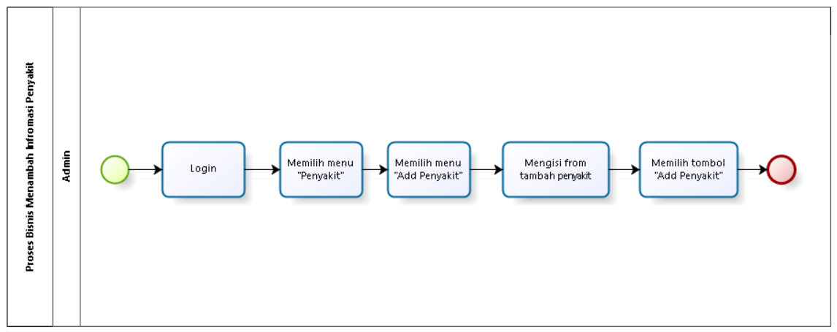

**Gambar 7 BPMN Menambah Informasi Penyakit**

#### Proses Bisnis Mengedit Informasi Penyakit

Dalam website ini, untuk mengedit informasi penyakit langkah pertama yang harus dilakukan adalah melakukan login sebagai admin. Setelah login berhasil, admin dapat memilih opsi "Penyakit" pada menu utama untuk mengakses daftar penyakit. Selanjutnya, admin dapat memilih opsi "All Penyakit" untuk melihat daftar semua penyakit yang ada. Di dalam daftar tersebut, admin dapat mencari dan memilih penyakit yang ingin diubah. Setelah memilih penyakit yang tepat, admin dapat memilih opsi "Edit" untuk mengakses formulir pengeditan informasi penyakit. Admin dapat melakukan perubahan yang diperlukan pada informasi tersebut. Setelah selesai mengedit, admin dapat menyimpan perubahan dengan memilih tombol "Update Penyakit". Proses bisnis mengedit informasi penyakit terlampir pada gambar 9.

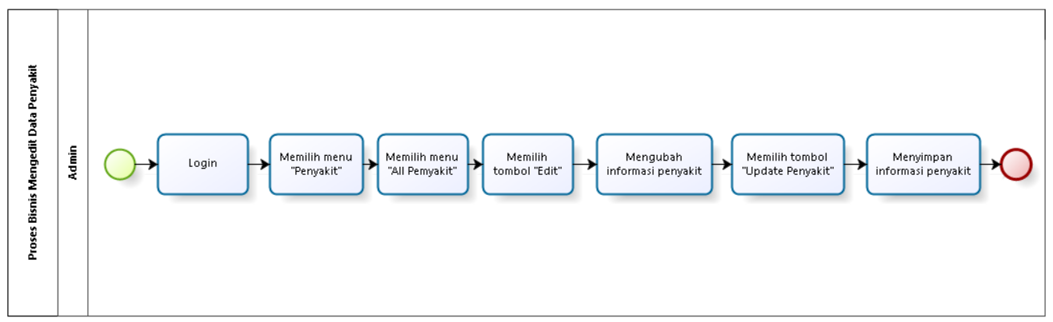

**Gambar 8 BPMN Mengedit Informasi Penyakit**

#### Proses Bisnis Menghapus Informasi Penyakit

Dalam website ini, untuk menghapus data penyakit langkah pertama yang harus dilakukan adalah melakukan login sebagai admin. Setelah login berhasil, admin dapat memilih opsi "Penyakit" pada menu utama untuk mengakses daftar penyakit. Selanjutnya, admin dapat memilih opsi "All Penyakit" untuk melihat daftar semua penyakit yang ada. Di dalam daftar tersebut, admin dapat mencari dan memilih penyakit yang ingin dihapus. Setelah memilih penyakit yang tepat, admin dapat memilih opsi "Delete" atau "Hapus" untuk menghapus data tersebut. Proses bisnis menghapus informasi penyakit dapat dilihat pada gambar 10.

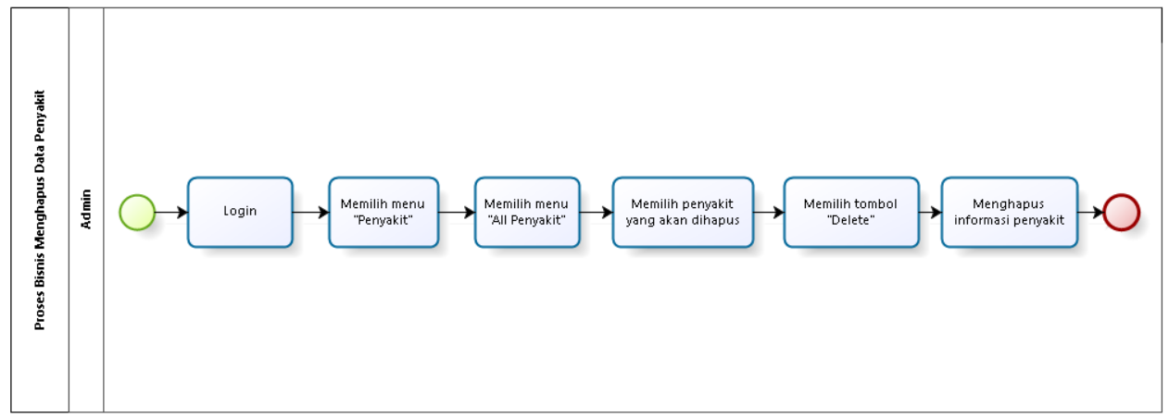

**Gambar 9 BPMN Menghapus Informasi Penyakit**

#### Proses Bisnis Melihat Informasi Penyakit

Dalam website ini, untuk melihat informasi penyakit dalam proses bisnis, langkah pertama yang harus dilakukan adalah melakukan login sebagai admin. Setelah login berhasil, admin dapat memilih opsi "Penyakit" pada menu utama untuk mengakses daftar informasi penyakit. Di dalam daftar tersebut, admin dapat menelusuri berbagai informasi yang relevan mengenai penyakit-penyakit yang ada. Proses bisnis melihat informasi penyakit terlampir pada gambar 11.

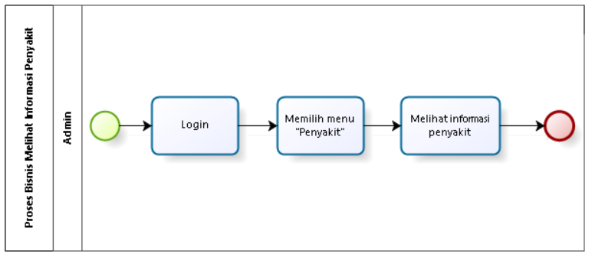

**Gambar 10 BPMN Melihat Informasi Penyakit**

#### Proses Bisnis Menambah Kategori

Dalam website ini, untuk menambah kategori langkah pertama yang harus dilakukan adalah melakukan login sebagai admin. Setelah login berhasil, admin dapat memilih opsi "Kategori" pada menu utama untuk mengakses daftar kategori yang ada. Selanjutnya, admin dapat memilih opsi "Add Category" untuk mengakses formulir tambah kategori baru. Admin perlu mengisi semua informasi yang diperlukan pada formulir tersebut, seperti nama kategori dan deskripsi singkat. Setelah mengisi dengan lengkap, admin dapat menyimpan data dengan memilih tombol "send". Proses bisnis menambah kategori dapat dilihat pada gambar 12.

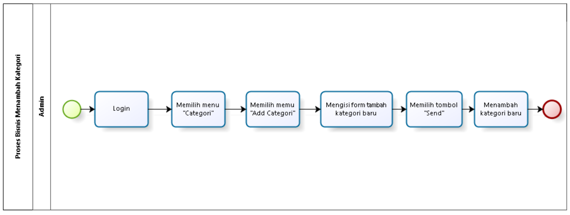

**Gambar 11 BPMN Menambah Kategori**

#### Proses Bisnis Mengedit Kategori

Dalam website ini, untuk mengedit kategori langkah pertama yang harus dilakukan adalah melakukan login sebagai admin. Setelah login berhasil, admin dapat memilih opsi "Kategori" pada menu utama untuk mengakses daftar kategori yang ada. Selanjutnya, admin dapat memilih opsi "All Category" untuk melihat daftar semua kategori yang tersedia. Di dalam daftar tersebut, admin dapat mencari dan memilih kategori yang ingin diubah. Setelah memilih kategori yang tepat, admin dapat memilih opsi "Edit" untuk mengakses formulir pengeditan kategori. Admin dapat melakukan perubahan yang diperlukan pada kategori tersebut. Setelah selesai mengedit, admin dapat menyimpan perubahan dengan memilih tombol "Update Category". Proses bisnis mengedit kategori dapat dilihat pada gambar 13.

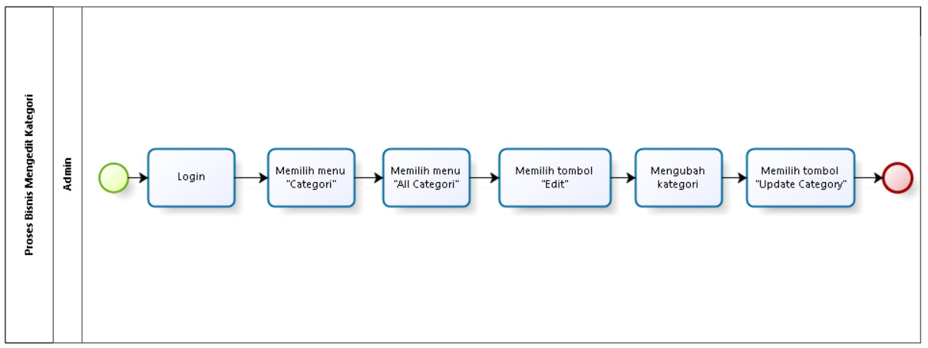

**Gambar 12 BPMN Mengedit Kategori**

#### Proses Bisnis Menghapus Kategori

Dalam website ini, untuk mengedit kategori langkah pertama yang harus dilakukan adalah melakukan login sebagai admin. Setelah login berhasil, admin dapat memilih opsi "Kategori" pada menu utama untuk mengakses daftar kategori yang ada. Selanjutnya, admin dapat memilih opsi "All Category" untuk melihat daftar semua kategori yang tersedia. Di dalam daftar tersebut, admin dapat mencari dan memilih kategori yang ingin dihapus. Setelah memilih kategori yang tepat, admin dapat memilih opsi "Delete. Proses bisnis menambah kategori dapat dilihat pada gambar 14.

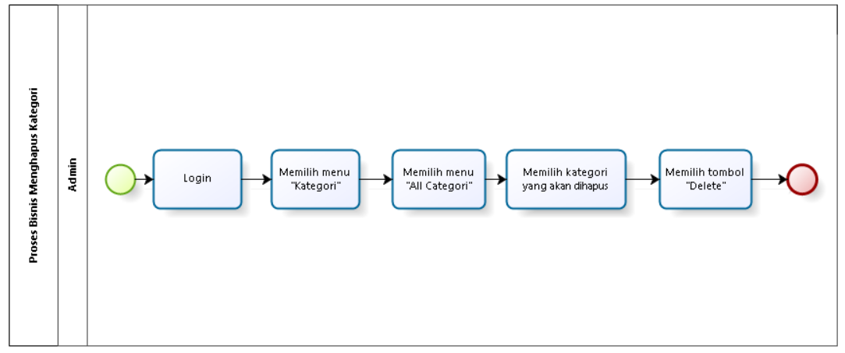

**Gambar 13 BPMN Menghapus Kategori**

#### Proses Bisnis Melihat Kategori

Dalam website ini, untuk melihat kategori dalam proses bisnis , langkah pertama yang harus diambil adalah melakukan login sebagai *customer*. Setelah login berhasil, *customer* dapat memilih opsi "Kategori" di menu utama untuk melihat berbagai kategori yang tersedia. Proses bisnis melihat kategori terlampir pada gambar 15.

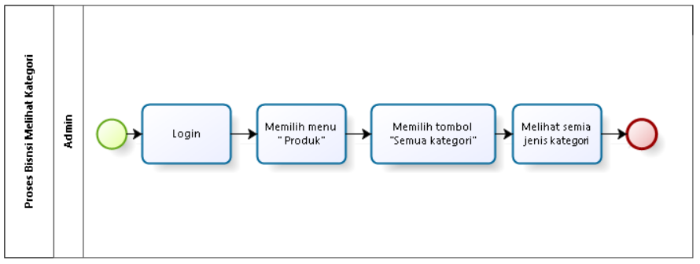

**Gambar 14 BPMN Melihat Kategori**

#### Proses Bisnis Menambah Subkategori

Dalam website ini, untuk menambahkan subkategori admin perlu melakukan login terlebih dahulu. Setelah berhasil login, admin dapat memilih menu “Sub Categori” dan memilih opsi "Add SubCategori". Setelah itu, admin dapat mengisi formulir tambah subkategori baru. Setelah form terisi dengan lengkap, admin dapat menyimpan perubahan dengan memilih tombol " Add SubCategori ". Proses bisnis menambah subkategori terlampir pada gambar 16.

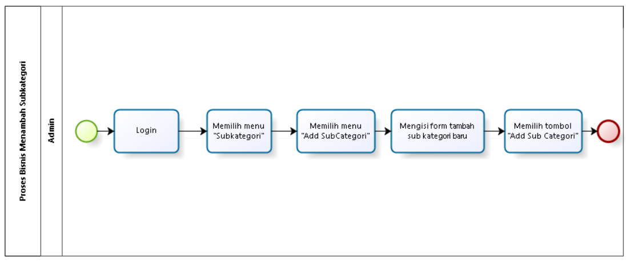

**Gambar 15 BPMN Menambah Subkategori**

#### Proses Bisnis Mengedit Subkategori

Dalam website ini, untuk mengedit subkategori langkah pertama yang harus dilakukan adalah melakukan login sebagai admin. Setelah login berhasil, admin dapat memilih opsi "SubCategori" pada menu utama untuk mengakses daftar subkategori yang ada. Selanjutnya, admin dapat memilih opsi "All SubCategory" untuk melihat daftar semua subkategori yang tersedia. Setelah memilih Subkategori yang tepat, admin dapat memilih opsi "Edit" untuk mengakses formulir pengeditan kategori. Setelah selesai mengedit, admin dapat menyimpan perubahan dengan memilih tombol "Update SubCategory". Proses bisnis mengedit subkategori terlampir pada gambar 17.

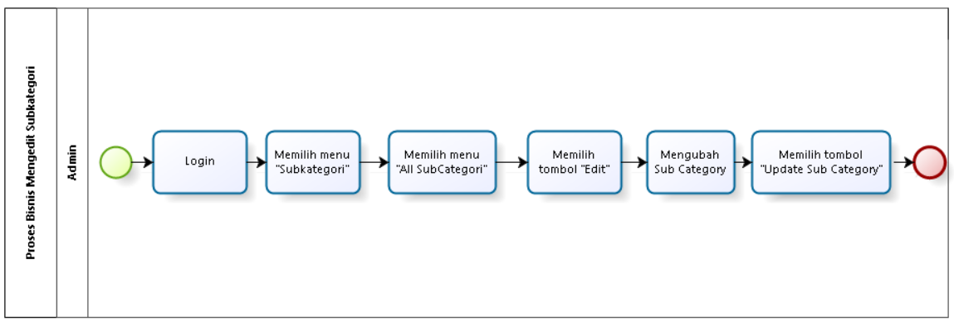

**Gambar 16 BPMN Mengedit Subkategori**

#### Proses Bisnis Menghapus Subkategori

Dalam website ini, untuk mengedit kategori, langkah pertama yang harus dilakukan adalah melakukan login sebagai admin. Setelah login berhasil, admin dapat memilih opsi "Subkategori" pada menu utama untuk mengakses daftar kategori yang ada. Selanjutnya, admin dapat memilih opsi "All SubCategory" untuk melihat daftar semua subkategori yang tersedia. Di dalam daftar tersebut, admin dapat mencari dan memilih subkategori yang ingin dihapus. Setelah memilih kategori yang tepat, admin dapat memilih opsi "Delete" untuk menghapus subkategori tersebut. Proses bisnis menghapus subkategori terlampir pada gambar 18.

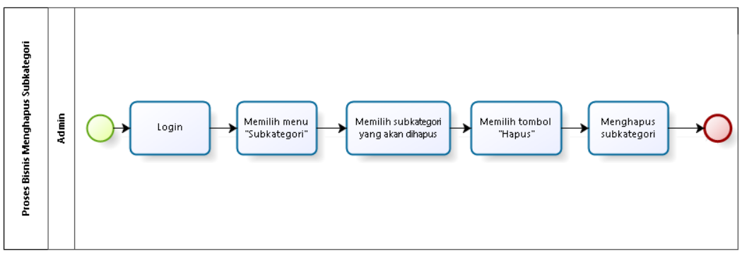

**Gambar 17 BPMN Menghapus Subkategori**

#### Proses Bisnis Melihat Subkategori

Dalam website ini, unutk melihat sub kategori Langkah pertama yang harus dilakukan adalah login sebagai admin. Setelah login berhasil, admin dapat memilih menu sub kategori dan kemudian memilih menu all subkategori. Lalu admin dapat melihat daftar subkategori obat. Proses bisnis melihat sub kategori terlampir pada gambar 18.

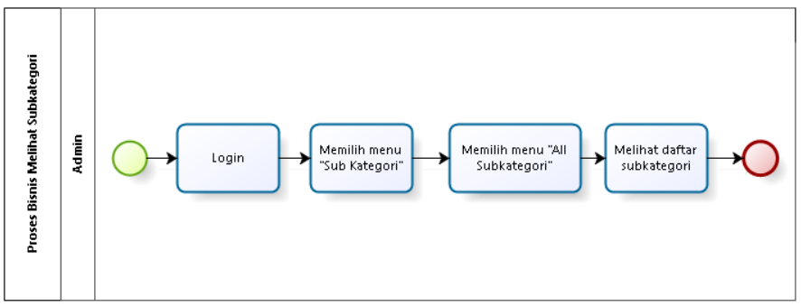

**Gambar 18 BPMN Melihat Sub Kategori**

#### Proses Bisnis Melihat Notifikasi

Dalam website ini, untuk melihat notifikasi langkah pertama yang harus dilakukan adalah login sebagai admin. Setelah login berhasil, admin dapat mengklik ikon lonceng dan admin dapat melihat notifikasi yang masuk. Proses bisnis melihat notifikasi terlampir pada gambar 19.

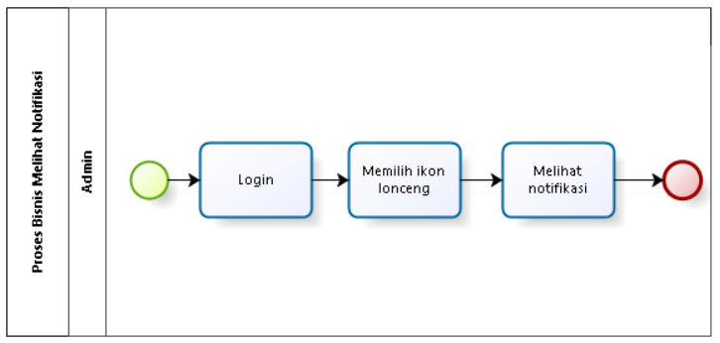

**Gambar 19 BPMN Melihat Notifikasi**

#### Proses Bisnis Mengapprove Pembelian

Dalam website ini, untuk megkonfirmasi pembelian Langkah pertama yang harus dilakukan adalah login sebagai admin. Jika login berhasil, maka admindapat memilih menu pedding order dan klik tombol view untuk mengapprove pembelian. Proses bisnis mengapprove pembelian terlampir pada gambar 20.

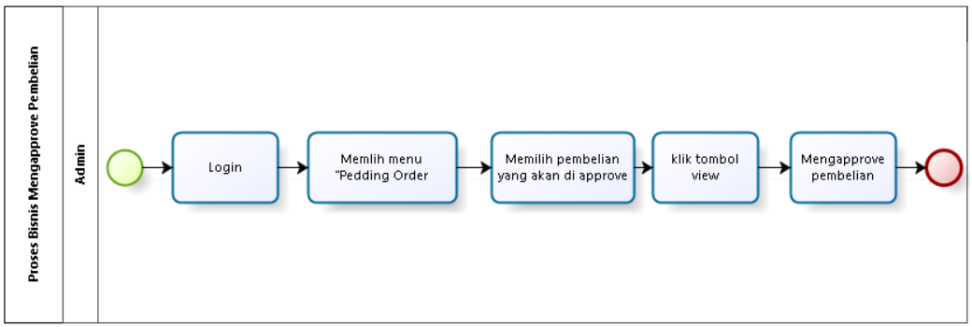

**Gambar 20 BPMN Mengapprove Pembelian**

#### Proses Bisnis Melihat Halaman User

Dalam website ini, untuk melihat halaman user langkah pertama yang harus dilakukan adalah login sebagai admin. Setelah login berhasil, admin dapat memilih menu halaman user dan admin dapat melihat halaman yang digunakan oleh user. Proses bisnis melihat halaman user terlampir pada gambar 21.

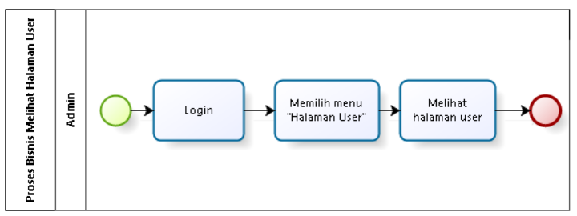

**Gambar 21 BPMN Melihat Halaman User**

#### Proses Bisnis Mengganti Password

Dalam website ini, untuk mengganti password. Proses bisnis mengganti password terlampir pada gambar 22.

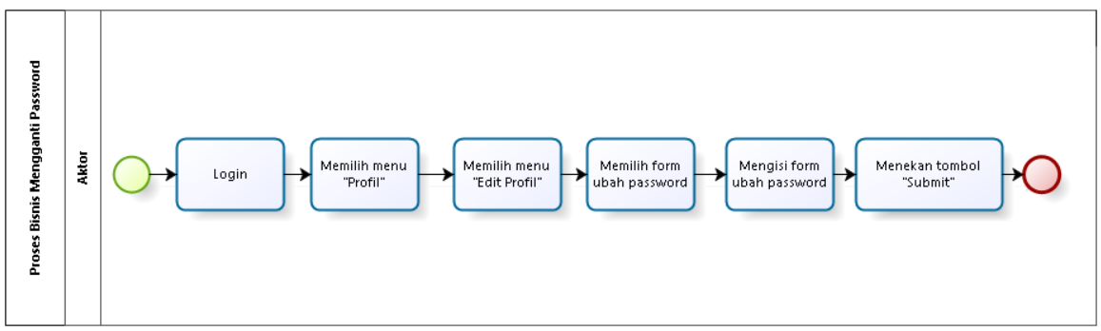

**Gambar 22 BPMN Mengganti Password**

#### Proses Bisnis Melihat Tentang Toko Obat

Dalam website ini, untuk melihat halaman about website toko obat *customer* harus melakukan login terlebih dahulu. Setelah login berhasil, *customer* dapat memilih menu "Tentang" dan akan diarahkan ke halaman tentang website toko obat. Proses bisnis melihat tentang website toko obat terlampir pada gambar 23.

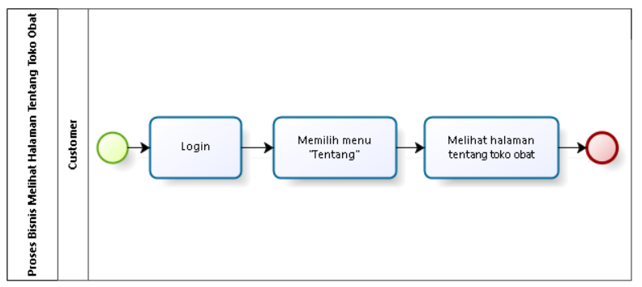

**Gambar 23 BPMN Melihat Tentang Toko Obat**

#### Proses Bisnis Melihat Produk

Dalam website ini, untuk melihat produk langkah pertama yang harus dilakukan adalah login *customer.* Setelah logon berhasil, *customer* dapat memilih menu “Produk” di menu utama untuk mengakses daftar data produk. Dalam daftar tersebut, *customer* dapat melihat daftar produk yang tersedia. Proses bisnis melihat daftar produk terlampir pada gambar 24.

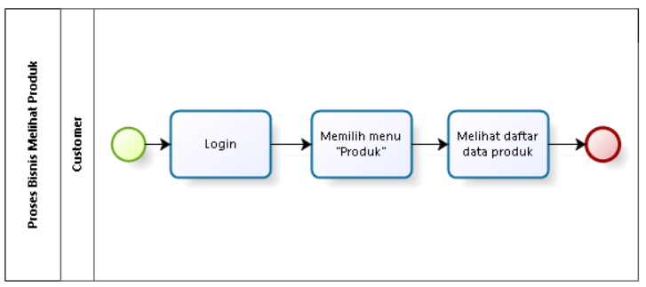

**Gambar 24 BPMN Melihat Produk**

#### Proses Bisnis Melihat Kategori

Dalam website ini, untuk melihat kategori langkah pertama yang harus dilakukan adalah login sebagai *customer*. Setelah login berhasil, *customer* dapat memilih menu “Produk” dan memilih tombol semua kategori. *Customer* dapat melihat semua jenis kategori obat yang tersedia di toko obat. Proses bisnis melihat kategori terlampir pada gambar 25.

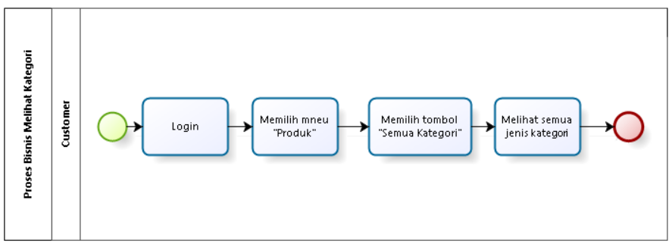

**Gambar 25 BPMN Melihat Kategori**

#### Proses Bisnis Melihat Informasi Penyakit

Dalam website ini, untuk melihat informasi penyakit Langkah pertama yang harus dilakukan adalah login sebagai *customer*. Jika login berhasil, *customer* dapat memilih menu “Penyakit”. *Customer* dapat melihat berbagai informasi penyakit yang ada dalam website. Proses bisnis melihat informasi penyakit terlampai pada gambar 26.

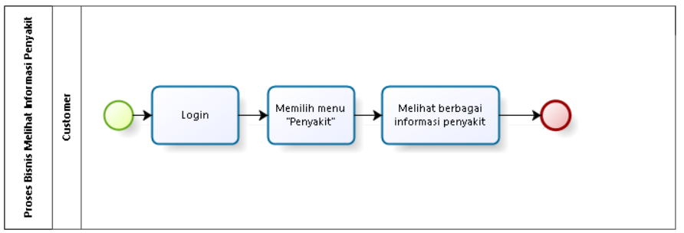

**Gambar 26 BPMN Melihat Informasi Penyakit**

#### Proses Bisnis Menambah Profil

Dalam proses bisnis menambah *customer* harus melakukan *login* terlebih dahulu. Lalu customer dapat memilih menu profil dan menambahkan data profil dengan mengisi form data diri yang disediakan. Jika sudah diisi dengan lengkap, customer dapat menyimpan dengan memilih tombol save dan profil yang sudah ditambahkan akan ditampilkan pada website.Proses bisnis menambah profil dapat dilihat pada gambar 27.

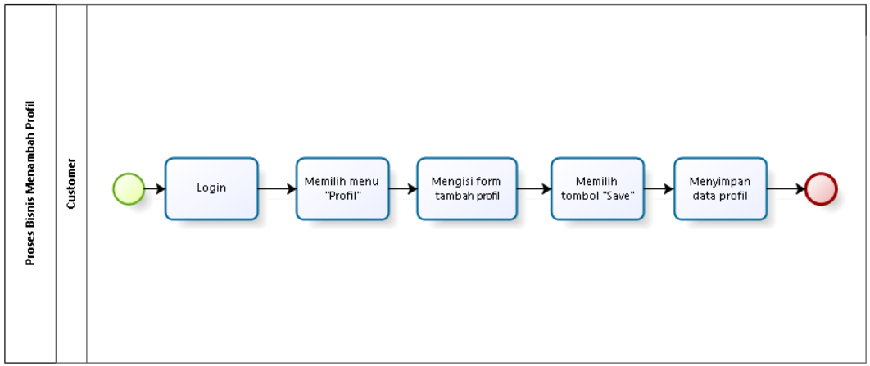

**Gambar 27 BPMN Menambah Profil**

#### Proses Bisnis Mengedit Profil

Dalam proses bisnis mengedit profil customer harus melakukan *login* terlebih dahulu. Lalu customer dapat memilih menu profil dan mengedit data profil yang perlu diubah. Jika sudah selesai, customer bisa menyimpannya dan data profil yang sudah diubah alan ditampilkan pada website. Proses bisnis mengedit profil dapat dilihat pada gambar 28.

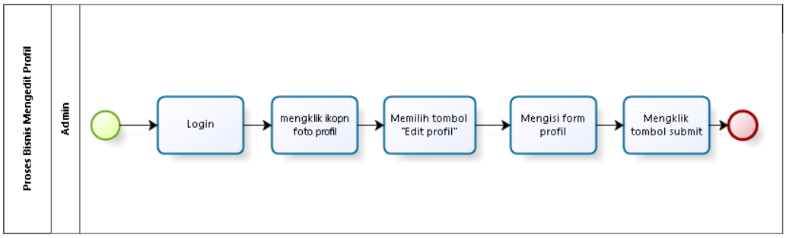

**Gambar 28 BPMN Mengedit Profil**

#### Proses Bisnis Melihat Profil

Dalam proses bisnis melihat profil admin dan *customer* harus melakukan *login* terlebih dahulu. Lalu admin dan *customer* dapat memilih menu profil dan dapat melihat profil. Proses bisnis melihat profil dapat dilihat pada gambar 29.

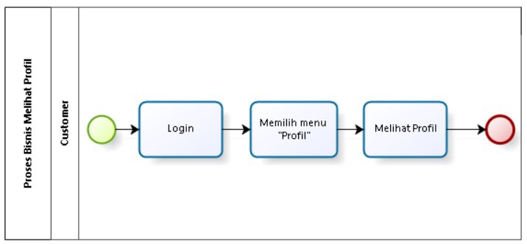

**Gambar 29 BPMN Melihat Profil**

#### Proses Bisnis Menambah Pesanan

Dalam proses bisnis menambah pesanan, *customer* harus melakukan login terlebih dahulu. Lalu *customer* dapat memilih menu products dan memilih obat yang akan dipesan. Kemudian *customer* dapat menambahkan pesanan baru kedalam keranjang. Proses bisnis menambah pesanan dapat dilihat pada gambar 30.

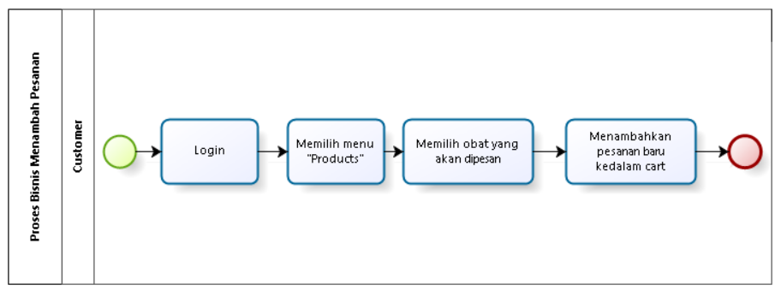

**Gambar 30 BPMN Menambah Pesanan**

#### Proses Bisnis Mengedit Pesanan

Dalam proses bisnis mengedit pesanan, *customer* harus melakukan login terlebih dahulu. Lalu *customer* dapat memilih keranjang dan mengedit pesanan yang perlu diubah. Jika sudah selesai, *customer* dapat menyimpan pesanan. Proses bisnis mengedit pesanan dapat dilihat pada gambar 31.

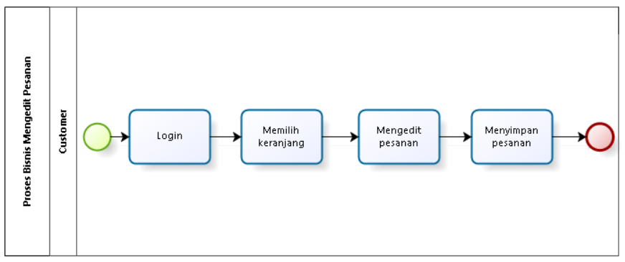

**Gambar 31BPMN Mengedit Pesanan**

#### Proses Bisnis Menghapus Pesanan

Dalam proses bisnis menghapus pesanan, *customer* harus melakukan *login* terlebih dahulu. Lalu *customer* dapat memilih menu keranjangdan menghapus pesanan yang tidak diperlukan lagi dengan cara memilih tombol delete. Jika sudah selesai, pesanan akan terhapus dari keranjang. Proses bisnis menghapus pesanan terlampir pada gambar 32.

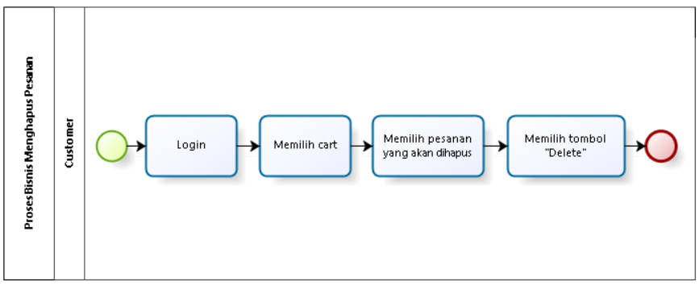

**Gambar 32 BPMN Menghapus Pesanan**

#### Proses Bisnis Melihat Pesanan

Dalam proses bisnis melihat pesanan, *customer* harus melakukan *login* terlebih dahulu. Lalu *customer* dapat memilih keranjang dan dapat melihat pesanan. Proses bisnis melihat pesanan dapat dilihat pada gambar 33.

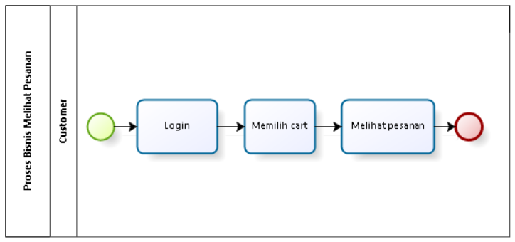

**Gambar 33 BPMN Melihat Pesanan**

#### Proses Bisnis Melakukan Pembelian

Dalam proses bisnis melakukan pembelian, customer harus melakukan login terlebih dahulu. Setelah login berhasil, customer dapat memilih menu keranjang dan memilih produk yang akan dibeli. Setelah memilih produk, customer dapat mengklik tombol pesan sekarang dan mengisi form pesan sekarang. Setelah pengisian selesai customer dapat memilih tombol beli. Proses bisnis melakukan pembelian terlampir pada gambar 34.

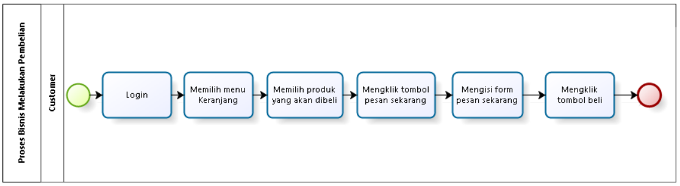

**Gambar 34 BPMN Melakukan Pembelian**

#### Proses Bisnis Konfirmasi Pemesanan

Dalam website ini, untuk melakukan konformasi pemesanan Langkah pertama yang harus dilakukan adalah login sebagai admin. Setelah admin menerima notifikasi, admin dapat memilih menu “Pedding Orders” dan mengklik view untuk melihat detail pesanan. Jika sudah selesai, admin dapat klik “Approve” untuk menyetujui pesanan *customer.* Proses bisnis konformasi pemesanan terlampir pada gambar 35.

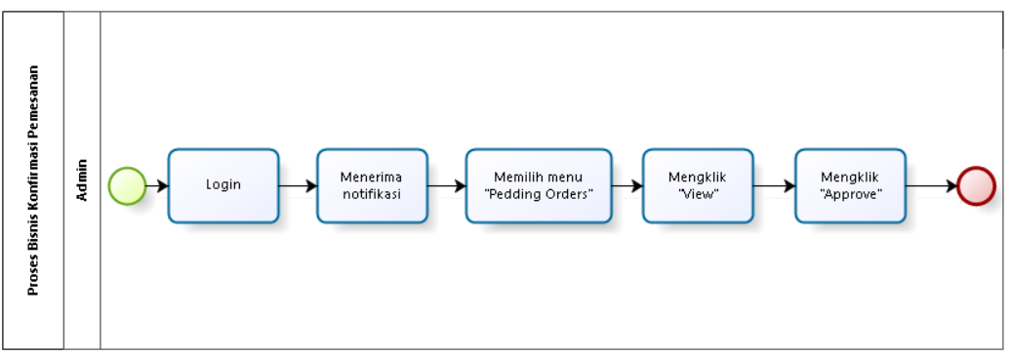

**Gambar 35 BPMN Konfirmasi pemesanan**

#### Proses Bisnis Melakukan Pembayaran

Dalam proses bisnis melakukan pembayaran, *customer* harus melakukan *login* terlebih dahulu. Setelah login, *customer* dapat memindai kode QR yang tertera di situs web dan screenshhot bukti pembayaran. *Customer* dapat mengirim bukti pembayaran dengan mengklik detail dan mengunggah bukti pembayaran. Proses bisnis pembayaran terlampir pada gambar 36.

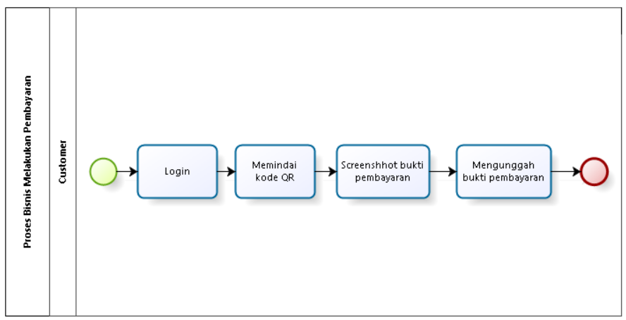

**Gambar 36 BPMN Melakukan Pembayaran**

#### Proses Bisnis Logout

Dalam website ini, jika admin dan *customer* ingin keluar dari *website*, admin dan *customer* dapat memilih menu logout. Proses bisnis logout terlampir pada gambar 37.

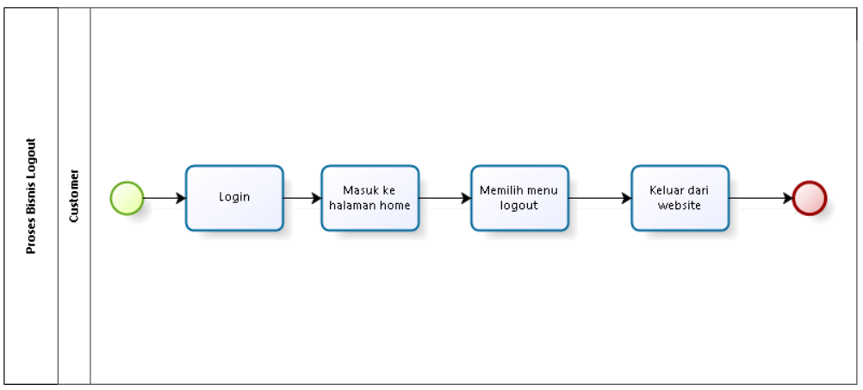

**Gambar 37 BPMN Logout**

# Software General Description

Pada bab ini dijelaskan mengenai deskripsi umum Website Toko Obat Wijaya Farma yang meliputi fungsi utama website, karakteristik pengguna, batasan - batasan website dan lingkungan perangkat lunak. Website Toko Obat Wijaya Farma ini bertujuan untuk mempermudah customer dalam mencari informasi mengenai obat beserta kategori dan sub kategori nya, melihat informasi penyakit dan melakukan pemesanan obat.

## Product Main Function

Pada sub bab ini akan dijelaskan fungsi yang memuat fungsi-fungsi sistem yang utama dan diberikan langsung ke pengguna yaitu:

Fungsi-fungsi yang terdapat di dalam website:

1. Fungsi registrasi

Fungsi registrasi digunakan oleh customer untuk mendaftarkan akun dengan mengisi form registrasi yang disediakan. Dengan mendaftarkan akun tersebut customer dapat masuk ke dalam website dan dapat menggunakan fungsi-fungsi yang terdapat dalam website.

1. Fungsi Login

Fungsi login digunakan oleh pengguna untuk dapat masuk kedalam website sehingga dapat menggunakan fitur yang tersedia sesuai dengan peran pengguna apakah sebagai admin atau customer.

1. Fungsi menambah data obat

Fungsi menambah data obat ini digunakan oleh admin untuk menambahkan data produk seperti nama produk, kategori produk, deskripsi, stok produk dan juga harga produk.

1. Fungsi mengedit data obat

Fungsi ini digunakan oleh admin untuk mengedit data obat. Fungsi ini biasa digunakan oleh admin untuk mengupdate data produk yang diperlukan, seperti mengupdate stok obat maupun harga obat.

1. Fungsi menghapus data obat

Fungsi ini digunakan oleh admin untuk menghapus data obat seperti menghapus data produk dari tampilan produk dikarenakan stok produk habis.

1. Fungsi melihat data obat

Fungsi ini digunakan oleh admin untuk melihat data obat yang terdapat di Toko Obat.

1. Fungsi menambah informasi penyakit

Fungsi menambah informasi penyakit ini digunakan oleh admin untuk dapat menyediakan informasi penyakit secara terperinci seperti gejala, penyebab dan pencegahan penyakit tertentu dan customer memperoleh pengetahuan tentang penyakit tersebut.

1. Fungsi mengedit informasi penyakit

Fungsi ini digunakan oleh admin untuk mengedit informasi penyakit. Dengan menggunakan fungsi ini admin dapat memperbaharui apabila ada kekurangan dan informasi yang kurang akurat tentang informasi penyakit tertentu.

1. Fungsi menghapus informasi penyakit

Fungsi ini digunakan oleh admin untuk menghapus informasi penyakit apabila informasi penyakit yang ditambahkan tidak relevan.

1. Fungsi melihat informasi penyakit

Fungsi ini digunakan oleh admin untuk melihat informasi penyakit yang tersedia di website.

1. Fungsi menambah kategori

Fungsi ini digunakan oleh admin untuk menambahkan kategori yang sesuai dengan jenis produk yang akan ditambahkan dengan tujuan mempermudah customer mencari produk sesuai dengan kategori yang diinginkan.

1. Fungsi mengedit kategori

Fungsi ini digunakan oleh admin untuk mengedit kategori. Dengan menggunakan fungsi ini admin dapat memperbaharui atau mengubah kategori yang sudah ada.

1. Fungsi menghapus kategori

Fungsi ini digunakan oleh admin untuk menghapus kategori obat apabila terdapat ketidak sesuaian antara produk dan kategori.

1. Fungsi melihat kategori

Fungsi ini digunakan oleh admin untuk melihat kategori yang tersedia dan dapat membantu mengelola data produk.

1. Fungsi menambah sub kategori

sFungsi ini digunakan oleh admin untuk menambahkan sub kategori yang sesuai dengan jenis produk yang akan ditambahkan dengan tujuan memperluas pencarian customer mencari produk sesuai dengan sub kategori yang diinginkan.

1. Fungsi mengedit sub kategori

Fungsi ini digunakan oleh admin untuk melakukan perubahan terhadap sub kategori yang sebelumnya ditambahkan.

1. Fungsi menghapus sub kategori

Dengan menggunakan fungsi ini memungkin akan admin untuk menghapus sub kategori yang tidak lagi diperlukan atau jarang dicari oleh customer dan apabila toko obat Wijaya farm aini tidak memiliki obat sesuai sub kategori tersebut.

1. Fungsi melihat subkategori

Fungsi ini digunakan oleh admin untuk melihat subkategori yang tersedia.

1. Fungsi melihat notifkasi

Dengan menerima notifikasi admin mendapat pemberitahuan terkait dengan transaksi pemeblian yang dilakukan oleh customer.

1. Fungsi mengapprove pembelian

Fungsi ini digunakan oleh admin untuk mengapprove pembelian yang dilakukan oleh customer setelah melakukan pembayaran. Setelah mengapprove pembelian maka admin akan melakukan pengiriman barang yang dipesan oleh customer.

1. Fungsi melihat halaman user

Dengan menggunakan fungsi ini admin dapat mengakses tampilan halaman website user dan dapat melihat kekurangan informasi yang mereka sediakan.

1. Fungsi mengganti password

Fungsi ini dapat digunakan oleh admin dan customer untuk mengganti password agar meningkatkan keamanan akun mereka.

1. Fungsi melihat halaman about website dan toko obat.

Fungsi ini digunakan oleh customer untuk melihat informasi tentang website dan toko obat.

1. Fungsi melihat produk

Dengan menggunakan fungsi ini customer dapat melihat informasi lengkap tentang produk seperti nama produk, harga, stok dan deskripsi singkat sehingga mereka dapat memilih produk sesuai dengan kebutuhan mereka.

1. Fungsi melihat ketegori

Customer dapat melihat kategori produk yang akan mereka beli dengan menggunakan fungsi ini sehingga mereka dapat menemukan produk yang mereka inginkan menjadi lebih muda.

1. Fungsi melihat informasi penyakit

Dengan menggunakan fungsi ini customer dpaat mengetahui mengenai informasi penyakit tertentu mereka dapat mencari gejala, cara pencegahannya dan penyebab penyakit tersebut.

1. Fungsi menambah profil

Fungsi ini digunakan oleh customer untuk mengisi informasi pribadi mereka seperti birthday date, alamat dan juga nomor telepon dengan informasi ini dapat membantu admin dalam proses pengiriman dengan lebih baik.

1. Fungsi mengedit profil

Fungsi ini digunakan oleh customer untuk melakukan perubahan data seperti nomor telepon dan alamat terbaru mereka.

1. Fungsi melihat profil

Fungsi ini digunakan oleh customer untuk melihat profil mereka yang terdaftar dalam profil mereka dan untuk melihat kesesuain data pribadi mereka.

1. Fungsi menambah pesanan

Fungsi ini digunakan oleh customer untuk menambahkan pesanan mereka kedalam keranjang pemesanan.

1. Fungsi mengedit pesanan

Fungsi ini digunakan oleh customer untuk mengedit pesanan mereka. Dengan menggunakan fungsi ini customer dapat mengubah pesanan mereka.

1. Fungsi menghapus pesanan

Fungsi ini digunakan oleh customer untuk menghapus pesanan mereka dari keranjang pemesanan.

1. Fungsi melihat pesanan

Fungsi ini digunakan oleh customer untuk melihat pesanan.

1. Fungsi melakukan pembelian

Dengan menggunakan fungsi ini customer dapat melakukan pembelian sesuai dengan produk yang diinginkan dan jumlah yang diinginkan.

1. Fungsi melakukan pembayaran

Fungsi ini digunakan oleh customer untuk membayar pesanan yang mereka telah buat melalui QR yang disedikan dalam website.

1. Fungsi logout

Fungsi ini digunakan oleh admin dan customer untuk keluar dari website.

## User Characteristics

Pada sub bab ini akan dijelaskan karakteristik pengguna yang terdapat dalam Website Toko Obat Wijaya Farma. Kelompok dan karakteristik pengguna dapat dilihat pada Tabel 4.

**Tabel 4 User Characteristic**

|  |  |  |
| --- | --- | --- |
| **Kategori Pengguna** | **Fasilitas** | **Hak Akses ke Aplikasi** |
| Admin | 1. Mengelola data obat 2. Mengelola informasi penyakit 3. Mengelola kategori obat 4. Mengelola subkategori obat 5. Mengapprove pembelian | 1. 1.Akses ke menu dashboard 2. Akses ke menu product 3. Akses ke menu category 4. Akses ke menu sub category 5. Akses ke menu deseases 6. Akses ke menu pedding orders |
| Customer | 1. Melihat data obat 2. Melihat informasi penyakit 3. Melihat kategori obat 4. Melihat subkategori obat 5. Mengelola pesanan 6. Mengelola profil | 1. Akses ke menu dashboard 2. Akses ke menu product 3. Akses ke menu deseases 4. Akses ke menu cart 5. Akses ke menu about 6. Akses ke menu profil |

## *Constrains*

Pada bab ini dijelaskan mengenai batasan-batasan yang ditentukan di dalam sistem ini, yaitu:

1. Sistem ini hanya dapat diakses dengan baik melalui browser seperti *Mozilla Firefox, Microsoft Edge* dan *Google Chrome.*
2. Website Toko Obat Wijaya Farma dapat diakses oleh masyarakat begitu juga admin.
3. Sistem bergantung pada jaringan, apabila bermasalah maka sistem tidak dapat diakses.

## SW Environment

Sub bab ini berisi mengenai lingkungan perangkat lunak dan perangkat keras yang digunakan oleh tim pengembang dalam pembangunan dan pengoperasian Website Toko Obat Wijaya Farma yang mencakup lingkungan pengembangan dan lingkungan operasional.

### Development

Spesifikasi minimal perangkat lunak dan perangkat keras yang digunakan oleh tim pengembang dalam pembangunan Website Toko Obat Wijaya Farma.

#### Infrastructure

Pada bagian ini dijelaskan spesifikasi lingkungan *hardware* yang digunakan oleh tim pengembang dalam membangun sistem dan lingkungan dimana pengguna dapat mengoperasikan website yang mencakup lingkungan pengembang.

#### Hardware requirement

Pada subbab ini dijelaskan mengenai spesifikasi minimal perangkat keras yang digunakan oleh tim *developer* dalam pengembangan Website Toko Obat Wijaya Farma dapat dilihat pada Tabel 5.

**Tabel 5 Hardware Requirement**

| **Hardware** | **Spesification** |
| --- | --- |
| Laptop | *Asus, Acer, MSI, Lenovo* |
| *Processor* | Intel(R) Core(TM) i5-7300HQ |
| RAM | 8 GB |
| *Operating System* | *Windows 11* |

#### S/W development Tools

Pada sub bab ini dijelaskan mengenai tools yang digunakan dalam pengembangan website. Tools yang digunakan dapat dilihat pada Tabel 6.

**Tabel 6 S/W Development Tools**

| **Groups** | **Tools** | **Spesification** |
| --- | --- | --- |
| *HomePage dev Tools* | *Frontpage* | HTML, CSS, JavaScript, bootstrap dan PHP. |
| *Image editor* | *Photoshop* | XAMPP, MySQL |
| *Client* | *Browser* | XAMPP, MySQL |
| *Dokumentasi* | *Paket Office* | *Microsoft Word 2019* |

### *Operational*

*Hardware* dan *Software* yang digunakan untuk pengoperasian Website Toko Obat Wijaya Farma.

#### *Infrastructure*

Spesifikasi minimal perangkat keras yang dibutuhkan dalam pengoperasian Website Toko Obat Wijaya Farma adalah:

1. *Server*
2. *Processor : Intel Core i5-7300HQ*
3. *RAM : 8.00 GB*
4. Client
5. *Processor : Intel Core i5-7300HQ*
6. *RAM : 8.00 GB*

Spesifikasi minimal perangkat lunak yang digunakan dibutuhkan dalam pengoperasian Website Toko Obat Wijaya Farma adalah:

*1. Server*

1. *Operating system : Windows*
2. *Software : XAMPP 3.3.0*
3. *Browser : Chrome, Microsoft Edge, Mozilla Firefox*

*2. Client*

1. *Operating System : Windows*
2. *Browser : Chrome, Microsoft Edge, Mozilla Firefox*

#### Hardware requirement

Pada sub bab ini dijelaskan mengenai spesifikasi perangkat yang digunakan untuk fase operasional melalui Tabel 7.

**Tabel 7 Hardware Requirement**

| **Hardware** | **Spesification** |
| --- | --- |
| Laptop | *Asus, MSI, Lenovo, Acer* |
| Processor | *Intel(R) Core(TM) i5-7300HQ* |
| RAM | *8 GB* |
| *Operating System* | *Windows 11* |

#### S/W Requirement

Persyaratan software yang harus diinstal supaya website berfungsi dengan baik dapat dilihat pada Tabel 8.

**Tabel 8 S/W Requirement**

| **Groups** | **Components** | **Spesification** |
| --- | --- | --- |
| *Monitoring tools* | *Web Server* | XAMPP |
| *Client* | *Operating System* | *Window 8* |
| *Editor* | *Visual Studio Code* | *Visual Studio Code* |
| *Browser* | *Microsoft Internet Explorer* | *Chrome, Microsoft Edge, Mozilla Firefox* |
| Bahasa Pemrograman | PHP | PHP |

# *Requirement Definition*

Pada bab ini dijelaskan mengenai kebutuhan yang diperlukan dalam pengembangan Website Toko Obat Wijaya Farma yang meliputi antarmuka eksternal, deskripsi fungsional, kebutuhan data, kebutuhan fungsional, kebutuhan non fungsional, dan batasan desain.

## *External Interface*

*External Interface* menyangkut kebutuhan *user* dalam mengakses Website Toko Obat Wijaya Farma. Kebutuhan pengguna dapat dilihat dari beberapa *interface*, diantaranya:

1. *User Interface*
2. *Hardware Interface*
3. *Software Interface*

### *User Interface*

*User interface* diperlukan dalam pengoperasian sistem yang dibangun, antarmuka yang dijelaskan berikut menjadi media antara sistem dengan pengguna. *User interface* tersebut dapat dilihat pada Tabel 9.

**Tabel 9 User Interface**

|  |  |  |
| --- | --- | --- |
| No | Antarmuka Pengguna | Keterangan |
| 1. | *Keyboard* | Antarmuka *keyboard* digunakan untuk memasukkan data ke dalam sistem |
| 2. | *Mouse* | Antarmuka *mouse* digunakan sebagai pointer untuk membantu kursor di layar monitor. |
| 3. | *Monitor* | Antarmuka *monitor* digunakan untuk melihat tampilan dari website |

### Hardware Interface

Antarmuka perangkat keras yang dibutuhkan dalam pengoperasian Website Toko Obat Wijaya Farma dapat dilihat pada Tabel 10.

**Tabel 10 Hardware Interface**

|  |  |  |
| --- | --- | --- |
| **No** | **Perangkat Keras** | **Keterangan** |
| 1. | *Laptop* | Digunakan sebagai antarmuka untuk berinteraksi dengan sistem. |
| 2. | *Processor* | Digunakan untuk mengontrol keseluruhan jalannya sistem komputer sebagai otak prosesor. |

### Software Interface

Antarmuka perangkat lunak lainnya yang dibutuhkan dalam pembangunan sistem ini adalah sebagai berikut:

1. *Word Processing : Microsoft Word 2019.*
2. *DBMS : MySQL.*
3. *Graphics : Bizagi, Star UML, Visual Paradigm, dan Power Designer.*
4. *Browser : Google Chrome.*
5. *Text Editor : Visual Studio Code.*
6. *Operation System : Windows 11.*
7. *Database Connection : PHP MyAdmin, MySQL, dan Apache.*

### Communication Description

Antarmuka komunikasi yang dibutuhkan untuk berinteraksi dengan Website Toko Obat Wijaya Farma adalah jaringan seperti internet, WiFi atau modem maupun LAN.

#### Communication Protocol

Bab ini menjelaskan tentang deskripsi fungsional yang dimiliki oleh Website Toko Obat Wijaya Farma.

### Data Interface Description

Sebuah SW *online* yang mengambil data *user,* maka isinya adalah *database* untuk menampung data dari *user* yang akan menjadi *input* dari Website Toko Obat Wijaya Farma

## Functional Description

Pada Website Toko Obat Wijaya Farma yang akan dibangun, terdapat beberapa fungsi-fungsi yang tersedia, baik yang dapat dilakukan oleh admin dan customer. Deskripsi fungsional aplikasi digambarkan pada use case diagram yang dapat dilihat pada Gambar 15.

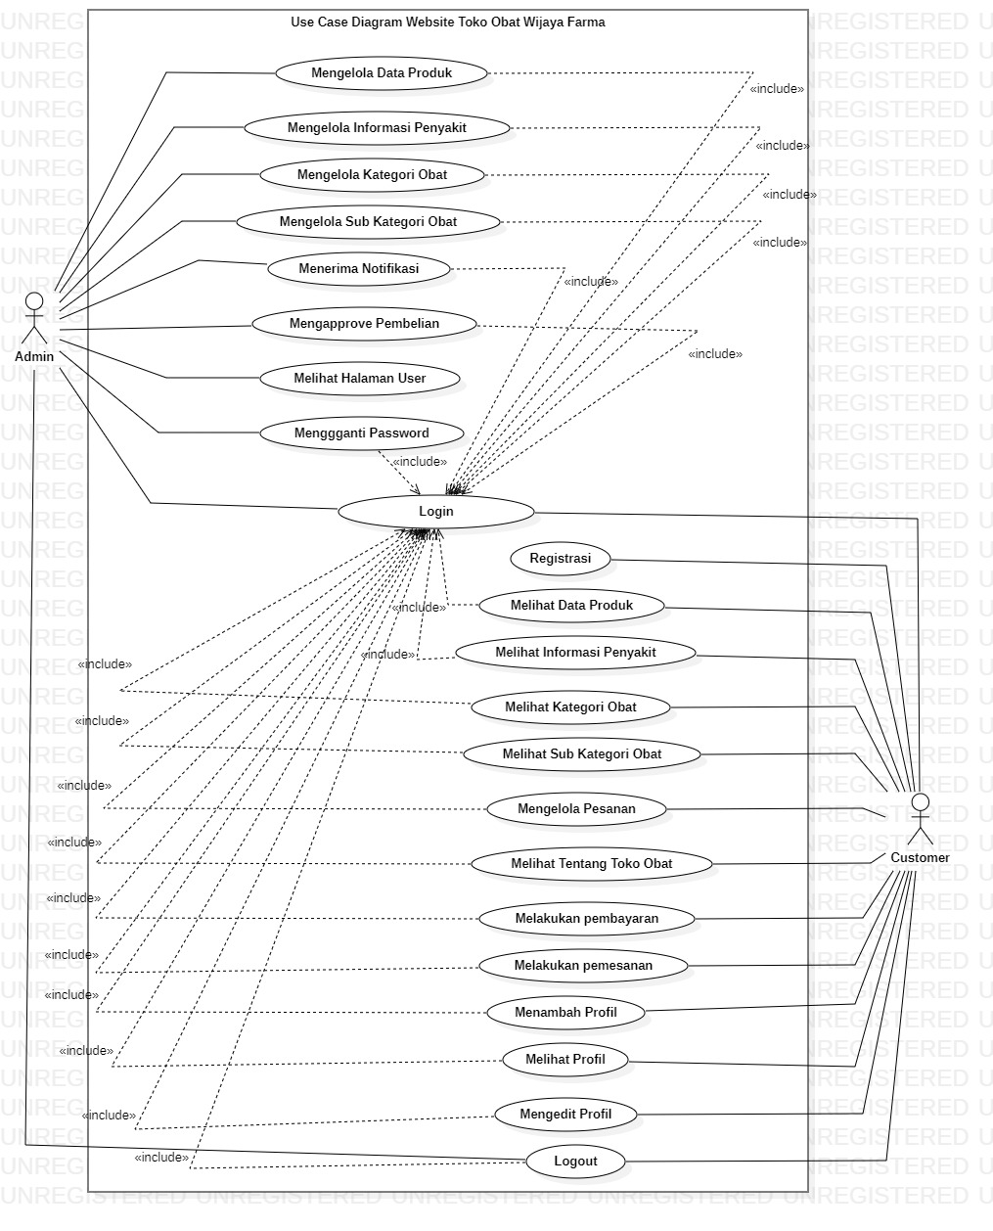

**Gambar 38 Use case diagram Website Toko Obat Wijaya Farma**

### Use Case Scenario

Pada sub bab ini akan dijelaskan use case scenario. Use case scenario dibuat untuk mempermudah mengerti alur proses sistem yang akan dikembangkan.

1. Use case Scenario Registrasi (Autentikasi) (UC-01)

Untuk dapat mengakses berbagai fungsi yang tersedia di Website Toko Obat Wijaya Farma, customer perlu melakukan registrasi terlebih dahulu. Setelah mendaftar, pelanggan dapat login ke website menggunakan informasi yang telah didaftarkan sebelumnya dan mulai memanfaatkan berbagai fitur dan layanan yang tersedia di website tersebut. Use scenario dapat dilihat pada Tabel 11.

**Tabel 11 Use Case Scenario Registrasi (Autentikasi) (UC-01)**

|  |  |  |
| --- | --- | --- |
| *Use Case ID* | UC-01 | |
| *Use Case Name* | Registrasi | |
| *Brief Description* | Use case ini menggambarkan bagaimana customer melakukan registrasi ke dalam website. | |
| *Primary Actor* | Customer | |
| *Secondary Actor* | - | |
| *Pre-condition* | Aktor telah mengakses Website Toko Obat Wijaya Farma | |
| *Post-Condition* | Aktor telah melakukan registrasi | |
| *Included Use Case* | - | |
| *Basic Flow of Events* | Actor Action | System Response |
| 1. 1.Customer memilih tombol registrasi di halaman welcome |  |
|  | 1. Sistem menampilkan form registrasi. |
| 1. Customer mengisi form data registrasi. |  |
| 1. Customer mengklik tombol register |  |
| *Alternative flow of events* | 1. Jika customer tidak mengisi seluruh form yang disediakan maka sistem akan menampilkan alert “ Harap isi bidang ini ” | |
| *Extension points* | - | |

1. Use Case Scenario Login (UC-02)

Use case ini menggambarkan bagaimana admin dan customer login ke Website Toko Obat Wijaya Farma agar dapat melakukan fungsi lain yang terdapat di dalam website. Use case scenario login dapat dilihat pada Tabel 12.

**Tabel 12 Use case scenario Login (UC-02)**

|  |  |  |
| --- | --- | --- |
| *Use Case ID* | UC-02 | |
| *Use Case Name* | Login | |
| *Brief Description* | Use case ini menggambarkan bagaimana admin dan customer masuk ke dalam website | |
| *Primary Actor* | Admin dan Customer | |
| *Secondary Actor* | - | |
| *Pre-condition* | Aktor telah mengakses Website Toko Obat Wijaya Farma | |
| *Post-condition* | Aktor telah berhasil login | |
| *Included Use Case* | - | |
| *Basic Flow of Events* | Actor Action | System Response |
| 1. Aktor mengisi username dan password |  |
| 1. Aktor mengklik tombol login |  |
|  | 1. Sistem memvalidasi username dan password |
|  | 1. Sistem menampilkan halaman dashboard |
| *Alternative Flow of Events* | 1. Aktor memasukkan username atau password yang salah, maka sistem akan menampilkan halaman login. 2. Jika admin dan customer tidak mengisi seluruh form maka sistem akan menampilkan alert “ Harap isi bidang ini ” | |

1. Use Case Scenario Menambah Data Produk (UC-03)

Use case ini menggambarkan bagaimana admin menambahkan data produk. Use case scenario menambah data produk dapat dilihat pada Tabel 13.

**Tabel 13 Use Case Scenario Menambah Data Produk**

|  |  |  |
| --- | --- | --- |
| *Use Case ID* | UC-03 | |
| *Use Case Name* | Menambah Data Produk | |
| *Brief Description* | Use case ini menggambarkan bagaimana admin menambah data produk | |
| *Primary Actor* | Admin | |
| *Secondary Actor* | - | |
| *Pre-condition* | Admin telah mengakses website Toko Obat Wijaya Farma | |
| *Post-condition* | Admin telah berhasil menambah data produk | |
| *Included Use Case* | - | |
| *Basic Flow of Events* | Actor Action | System Response |
| 1. Admin melakukan login |  |
|  | 1. Sistem menampilkan halaman dashboard |
| 1. Admin memilih menu add product |  |
|  | 1. Sistem menampilkan halaman Tambah Produk Baru |
| 1. Admin menambahkan data produk di form yang disediakan |  |
| 1. Admin mengklik tombol “Add Produk” |  |
|  | 1. Sistem menyimpan data produk yang baru ditambahkan |
|  | 1. Sistem menampilkan data produk yang berhasil diubah |
| *Alternative Flow of Events* | 1. Jika admin tidak mengisi kolom nama product maka sistem akan menampilkan alert “ The product name field is required”. 2. Jika 3. menampilkan alert “The quantity field is required”. 4. Jika admin tidak mengisi kolom deskripsi produk maka sistem akan menampilkan alert “ The deskripsi field is required”. 5. Jika admin tidak memilih kategori produk maka sistem akan menampilkan alert “The selected product category id is invalid”. 6. Jika admin tidak memilih sub kategori produk maka sistem akan menampilkan alert “The selected product subcategory id is invalid”. | |
| *Extension Points* | - | |

1. Use Case Scenario Melihat Data Produk (UC-04)

Use case ini menggambarkan bagaimana admin melihat data produk pada Website Toko Obat Wijaya Farma. Use case scenario melihat data produk dapat dilihat pada Tabel 14.

**Tabel 14 Use Case Scenario Melihat Data Produk (UC-04)**

|  |  |  |
| --- | --- | --- |
| *Use Case ID* | UC-04 | |
| *Use Case Name* | Melihat Data Produk | |
| *Brief Description* | Use case ini menggambarkan bagaimana admin melihat produk pada Website Toko Obat Wijaya Farma | |
| *Primary Actor* | Admin | |
| *Secondary Actor* | - | |
| *Pre-condition* | Aktor telah mengakses Website Toko Obat Wijaya Farma | |
| *Post-condition* | Aktor telah berhasil melihat data produk | |
| *Included Use Case* | Actor Action | System Response |
| 1.Admin melakukan login |  |
|  | 2. Sistem menampilkan halaman home |
| 3. Admin memilih menu product |  |
|  | 4. System menampilkan data produk |
| 5. Admin melihat data produk |  |
| *Alternative Flow of Events* | - | |
| *Extension Points* | - | |

1. Use Case Scenario Mengedit Data Produk (UC-05)

Use case ini menggambarkan bagaimana admin mengedit data produk pada Website Toko Obat Wijaya Farma. Use case scenario mengedit data produk dapat dilihat pada Tabel 15.

**Tabel 15 Use Case Scenario Mengedit Data Produk**

|  |  |  |
| --- | --- | --- |
| *Use Case ID* | UC-05 | |
| *Use Case Name* | Mengedit Data Produk | |
| *Brief Description* | Use case ini menggambarkan bagaimana admin mengedit data produk pada Website Toko Obat Wijaya Farma | |
| *Primary Actor* | Admin | |
| *Secondary Actor* | - | |
| *Pre-condition* | Admin telah mengakses Website Toko Obat Wijaya Farma | |
| *Post-condition* | Admin telah berhasil mengedit data produk | |
| *Included Use Case* | - | |
| *Basic Flow of Events* | Actor Action | System Response |
| 1. Admin melakukan login |  |
|  | 1. Sistem menampilkan halaman home |
| 1. Admin memilih menu all product |  |
|  | 1. System menampilkan data produk |
| 1. Admin memilih data obat yang akan di edit |  |
|  | 1. Sistem menampilkan form data produk |
| 1. Admin mengisi data produk yang akan di edit |  |
| 1. Admin mengklik tombol “Update Produk” |  |
|  | 1. Sistem menampilkan alert “ Produk berhasil di update” |
| *Alternative Flow of Events* | 1. Jika admin tidak mengisi kolom nama produk maka sistem akan menampilkan sistem alert “ The product name field is required”. 2. Jika admin tidak mengisi kolom harga produk maka sistem akan menampilkan “The price field is rewuired”. 3. Jika admin tidak mengisi kolom stok produk maka sistem akan menampilkan alert “The quantity field is required”. 4. Jika admin tidak mengisi deskripsi produk maka sistem akan menampilkan alert “The product deskripsi field is required”. | |
| *Extension Points* | - | |

1. Use Case Scenario Menghapus Data Produk (UC-06)

Use case ini menggambarkan bagaimana admin menghapus data produk pada Website Toko Obat Wijaya Farma. Use case scenario menghapus data produk dapat dilihat pada Tabel 16.

**Tabel 16 Use Case Scenario Menghapus Data Obat**

|  |  |  |
| --- | --- | --- |
| *Use Case ID* | UC-06 | |
| *Use Case Name* | Menghapus Data Produk | |
| *Brief Description* | Use case ini menggambarkan bagaimana admin menghapus data produk | |
| *Primary Actor* | Admin | |
| *Secondary Actor* | - | |
| *Pre-condition* | Admin telah mengakses Website Toko Obat Wijaya Farma | |
| *Post-condition* | Admin telah berhasil menghapus data produk | |
| *Included Use Case* | - | |
| *Basic Flow of Events* | Actor Action | System Response |
| 1. Admin melakukan login |  |
|  | 2. Sistem menampilkan halaman home |
| 3. Admin memilih menu all product |  |
| 4. Admin mengklik delete pada data produk yang akan dihapus |  |
|  | 5.Sistem menampilkan alert “ Produk Berhasil Di Hapus” |
| *Alternative Flow of Events* | - | |
| *Extension Points* | - | |

1. Use Case Scenario Menambah Informasi Penyakit (UC-07)

Use case ini menggambarkan bagaimana admin menambah informasi penyakit pada Website Toko Obat Wijaya Farma. Use case scenario menambah informasi penyakit dapat dilihat pada Tabel 17.

**Tabel 17 Use Case Scenario Menambah Informasi Penyakit**

|  |  |  |
| --- | --- | --- |
| *Use Case ID* | UC-07 | |
| *Use Case Name* | Menambah informasi penyakit | |
| *Brief Description* | Use case ini menggambarkan bagaimana admin menambah informasi penyakit | |
| *Primary Actor* | Admin | |
| *Secondary Actor* | - | |
| *Pre-condition* | Admin telah mengakses Website Toko Obat Wijaya Farma | |
| *Post-condition* | Admin telah berhasil menambah informasi penyakit | |
| *Included Use Case* | - | |
| *Basic Flow of Events* | Actor Action | System Response |
| 1. Admin melakukan login |  |
|  | 1. Sistem menampilkan halaman home |
| 1. Admin memilih menu Penyakit |  |
| 1. Admin memilih menu Add Penyakit |  |
|  | 1. Sistem menampilkan form menambah informasi penyakit |
| 1. Admin menambahkan data penyakit di form yang disediakan |  |
| 1. Admin mengklik tombol “Add Penyakit” |  |
|  | 1. Sistem menampilkan alert” Tambah Penyakit Berhasil” |
| 1. Jika admin mengisi nama penyakit yang sama, sistem akan menampilkan alert “ The nama penyakit has already been taken”. 2. Jika admin tidak mengisi deskripsi, sistem menampilkan alert “ The deskripsi field is required”. 3. Jika admin tidak mengisi penyakit img, sistem menampilkan alert “ The penyakit img field is required”. | |
| *Extension Points* | - | |

1. Use Case Scenario Melihat Informasi Penyakit (UC-08)

Use case ini menggambarkan bagaimana admin melihat informasi penyakit pada Website Toko Obat Wijaya Farma. Use case scenario melihat informasi penyakit dapat dilihat pada Tabel 18.

**Tabel 18 Use Case Scenario Melihat Informasi Penyakit (UC-08)**

|  |  |  |
| --- | --- | --- |
| *Use Case ID* | UC-08 | |
| *Use Case Name* | Melihat Informasi Penyakit | |
| *Brief Description* | Use case ini menggambarkan bagaimana admin melihat informasi penyakit pada Website Toko Obat Wijaya Farma | |
| *Primary Actor* | Admin | |
| *Secondary Actor* | - | |
| *Pre-condition* | Admin telah mengakses Website Toko Obat Wijaya Farma | |
| *Post-condition* | Aktor telah berhasil melihat informasi penyakit | |
| *Included Use Case* | Actor Action | System Response |
| 1. Admin melakukan login |  |
|  | 1. Sistem menampilkan halaman home |
| 1. Admin memilih menu penyakit |  |
|  | 1. System menampilkan informasi penyakit |
| 1. Admin melihat informasi penyakit |  |
| *Alternative Flow of Events* | - | |
| *Extension Points* | - | |

1. Use Case Scenario Mengedit Informasi Penyakit (UC-09)

Use case ini menggambarkan bagaimana admin mengedit informasi penyakit pada Website Toko Obat Wijaya Farma. Use case scenario mengedit informasi penyakit dapat dilihat pada Tabel 19.

**Tabel 19 Use Case Scenario Mengedit Informasi Penyakit**

|  |  |  |
| --- | --- | --- |
| *Use Case ID* | UC-09 | |
| *Use Case Name* | Mengedit informasi penyakit | |
| *Brief Description* | Use case ini menggambarkan bagaimana admin mengedit informasi penyakit pada Website Toko Obat Wijaya Farma | |
| *Primary Actor* | Admin | |
| *Secondary Actor* | - | |
| *Pre-condition* | Aktor telah mengakses Website Toko Obat Wijaya Farma | |
| *Post-condition* | Aktor telah berhasil mengedit informasi penyakit | |
| *Included Use Case* | - | |
| *Basic Flow of Events* | Actor Action | System Response |
| 1. Admin melakukan login |  |
|  | 1. Sistem menampilkan halaman home |
| 1. Admin memilih menu Penyakit |  |
| 1. Admin memilih menu all penyakit |  |
|  | 1. Sistem menampilkan informasi penyakit |
| 1. Admin memilih informasi penyakit yang akan di diedit |  |
| 1. Admin mengklik tombol “Edit” |  |
|  | 1. Sistem menampilkan form informasi penyakit yang akan diedit |
| 1. Admin mengedit informasi penyakit yang akan diubah |  |
| 1. Admin mengklik tombol “Update Penyakit” |  |
|  | 1. Sistem menampilkan alert “ Penyakit Berhasil Di Update” |
| *Alternative Flow of Events* | 1. Jika admin tidak mengisi nama penyakit maka sistem akan menampilkan alert “ The nama penyakit field is required”. 2. Jika admin tidak mengisi deskripsi penyakit maka sistem akan menampilkan alert “ The deskripsi field is required”. | |
| *Extension Points* | - | |

1. Use Case Scenario Menghapus Informasi Penyakit (UC-10)

Use case ini menggambarkan bagaimana admin menghapus informasi penyakit pada Website Toko Obat Wijaya Farma. Use case scenario menghapus informasi penyakit dapat dilihat pada Tabel 20.

**Tabel 20 Use Case Scenario Menghapus Informasi Penyakit**

|  |  |  |
| --- | --- | --- |
| *Use Case ID* | UC-10 | |
| *Use Case Name* | Menghapus informasi penyakit | |
| *Brief Description* | Use case ini menggambarkan bagaimana admin menghapus informasi penyakit pada Website Toko Obat Wijaya Farma | |
| *Primary Actor* | Admin | |
| *Secondary Actor* | - | |
| *Pre-condition* | Aktor telah mengakses Website Toko Obat Wijaya Farma | |
| *Post-condition* | Aktor telah berhasil menghapus informasi penyakit | |
| *Included Use Case* | - | |
| *Basic Flow of Events* | Actor Action | System Response |
| 1. Admin melakukan login |  |
|  | 1. Sistem menampilkan halaman home |
| 1. Admin memilih menu Penyakit |  |
| 1. Admin memilih menu all penyakit |  |
|  | 1. Sistem menampilkan informasi penyakit |
| 1. Admin memilih informasi penyakit yang akan di hapus |  |
| 1. Admin mengklik tombol “Delete” |  |
|  | 1. Sistem menampilkan alert “Penyakit Berhasil Di Hapus” |
| *Alternative Flow of Events* | - | |
| *Extension Points* | - | |

1. Use Case Scenario Menambah Kategori (UC-11)

Use case ini menggambarkan bagaimana admin menambah kategori pada Website Toko Obat Wijaya Farma. Use case scenario menambah kategori dapat dilihat pada Tabel 21.

**Tabel 21 Use Case Scenario Menambah Kategori**

|  |  |  |
| --- | --- | --- |
| *Use Case ID* | UC-11 | |
| *Use Case Name* | Menambah kategori | |
| *Brief Description* | Use case ini menggambarkan bagaimana Admin menambah kategori produk | |
| *Primary Actor* | Admin | |
| *Secondary Actor* | - | |
| *Pre-condition* | Admin telah mengakses Website Toko Obat Wijaya Farma | |
| *Post-condition* | Admin telah berhasil menambah kategori | |
| *Included Use Case* | - | |
| *Basic Flow of Events* | Actor Action | System Response |
| 1. Admin melakukan login |  |
|  | 1. Sistem menampilkan halaman home |
| 1. Admin memilih menu Category |  |
| 1. Admin memilih menu Add Category |  |
|  | 1. Sistem menampilkan form tambah kategori baru |
| 1. Admin mengisi categori di form yang disediakan |  |
| 1. Admin mengklik tombol “send” |  |
|  | 1. Sistem menampilkan alert “Categories Added Successfully” |
| *Alternative Flow of Events* | Jika admin tidak mengisi nama category maka sistem akan menampilkan alert “The category name field is required”. | |
| *Extension Points* | - | |

1. Use Case Scenario Melihat Kategori (UC-12)

Use case ini menggambarkan bagaimana admin melihat kategori pada Website Toko Obat Wijaya Farma. Use case scenario melihat kategori dapat dilihat pada Tabel 22.

**Tabel 22 Use case scenario Melihat Kategori (UC-12)**

|  |  |  |
| --- | --- | --- |
| *Use Case ID* | UC-12 | |
| *Use Case Name* | Melihat Kategori | |
| *Brief Description* | Use case ini menggambarkan bagaimana admin melihat kategori. | |
| *Primary Actor* | Admin | |
| *Secondary Actor* | - | |
| *Pre-condition* | Admin telah mengakses Website Toko Obat Wijaya Farma | |
| *Post-condition* | Admin telah melihat kategori obat | |
| *Included Use Case* | - | |
| *Basic Flow of Events* | Actor Action | System Response |
| 1. Admin melakukan login |  |
|  | 1. Sistem menampilkan halaman home |
| 1. Aktor memilih menu product |  |
|  | 1. Sistem menampilkan halaman product |
| 1. Aktor mengklik tombol All Category |  |
|  | 1. Sistem menampilkan list kategori produk. |
| *Alternative Flow of Events* | - | |
| *Extension Points* | - | |

1. Use Case Scenario Mengedit Kategori (UC-13)

Use case ini menggambarkan bagaimana admin mengedit kategori pada Website Toko Obat Wijaya Farma. Use case scenario mengedit kategori dapat dilihat pada Tabel 23.

**Tabel 23 Use Case Scenario Mengedit Kategori**

|  |  |  |
| --- | --- | --- |
| *Use Case ID* | UC-13 | |
| *Use Case Name* | Mengedit kategori | |
| *Brief Description* | Use case ini menggambarkan bagaimana admin mengedit kategori pada Website Toko Obat Wijaya Farma | |
| *Primary Actor* | Admin | |
| *Secondary Actor* | - | |
| *Pre-condition* | Aktor telah mengakses Website Toko Obat Wijaya Farma | |
| *Post-condition* | Aktor telah berhasil mengedit kategori | |
| *Included Use Case* | - | |
| *Basic Flow of Events* | Actor Action | System Response |
| 1. Aktor melakukan login |  |
|  | 1. Sistem menampilkan halaman home |
| 1. Aktor memilih menu category |  |
| 1. Admin memilih menu all category |  |
|  | 1. Sistem menampilkan category obat |
| 1. Admin memilih category obat yang akan di edit |  |
| 1. Admin mengklik tombol “Edit” |  |
|  | 1. Sistem menampilkan form Edit kategori |
| 1. Admin mengedit kategori yang akan diubah |  |
| 1. Admin mengklik tombol “Update Category” |  |
|  | 1. Sistem menampilkan alert “Categories Update Successfully” |
| *Alternative Flow of Events* | 1. Jika admin tidak mengisi form edit category, sistem menampilkan alert “ The category name field is required”. 2. Jika admin mengisi category yang sama, sistem menampilkan alert “ The category name has already been taken” | |
| *Extension Points* | - | |

1. Use Case Scenario Menghapus Kategori (UC-14)

Use case ini menggambarkan bagaimana admin menghapus kategori pada Website Toko Obat Wijaya Farma. Use case scenario menghapus kategori dapat dilihat pada Tabel 24.

**Tabel 24 Use Case Scenario Menghapus Kategori**

|  |  |  |
| --- | --- | --- |
| *Use Case ID* | UC-14 | |
| *Use Case Name* | Menghapus kategori | |
| *Brief Description* | Use case ini menggambarkan bagaimana admin menghapus kategori pada Website Toko Obat Wijaya Farma | |
| *Primary Actor* | Admin | |
| *Secondary Actor* | - | |
| *Pre-condition* | Aktor telah mengakses Website Toko Obat Wijaya Farma | |
| *Post-condition* | Aktor telah berhasil menghapus kategori | |
| *Included Use Case* | - | |
| *Basic Flow of Events* | Actor Action | System Response |
| 1. Admin melakukan login |  |
|  | 1. Sistem menampilkan halaman home |
| 1. Admin memilih menu kategori |  |
| 1. Admin memilih menu all kategori |  |
|  | 1. Sistem menampilkan kategori |
| 1. Admin memilih kategori yang akan di hapus |  |
| 1. Admin mengklik tombol “Delete” |  |
|  | 1. Sistem menampilkan alert “kategori Di Hapus” |
| *Alternative Flow of Events* | - | |
| *Extension Points* | - | |

1. Use Case Scenario Menambah Sub Kategori (UC-15)

Use case ini menggambarkan bagaimana admin menambah sub category pada Website Toko Obat Wijaya Farma. Use case scenario menambah sub category dapat dilihat pada Tabel 25.

**Tabel 25 Use Case Scenario Menambah Sub Kategori**

|  |  |  |
| --- | --- | --- |
| *Use Case ID* | UC-15 | |
| *Use Case Name* | Menambah sub kategori | |
| *Brief Description* | Use case ini menggambarkan bagaimana Admin menambah sub kategori | |
| *Primary Actor* | Admin | |
| *Secondary Actor* | - | |
| *Pre-condition* | Admin telah mengakses Website Toko Obat Wijaya Farma | |
| *Post-condition* | Admin telah berhasil menambah sub category | |
| *Included Use Case* | - | |
| *Basic Flow of Events* | Actor Action | System Response |
| 1. Admin melakukan login |  |
|  | 1. Sistem menampilkan halaman home |
| 1. Admin memilih menu Sub Category |  |
| 1. Admin memilih menu Add Sub Category |  |
|  | 1. Sistem menampilkan form tambah sub kategori baru |
| 1. Admin mengisi sub categori di form yang disediakan |  |
| 1. Admin mengklik tombol “Add Sub Category” |  |
|  | 1. Sistem menampilkan alert “ SubCategories Added Successfully” |
| *Alternative Flow of Events* | Jika admin tidak mengisi nama sub category maka sistem akan menampilkan alert “ The subcategory name field is required”. | |
| *Extension Points* | - | |

1. Use Case Scenario Mengedit Sub Kategori (UC-16)

Use case ini menggambarkan bagaimana admin mengedit sub kategori pada Website Toko Obat Wijaya Farma. Use case scenario mengedit sub kategori dapat dilihat pada Tabel 26.

**Tabel 26 Use Case Scenario Mengedit Sub Kategori**

|  |  |  |
| --- | --- | --- |
| *Use Case ID* | UC-16 | |
| *Use Case Name* | Mengedit sub kategori | |
| *Brief Description* | Use case ini menggambarkan bagaimana admin mengedit sub kategori pada Website Toko Obat Wijaya Farma | |
| *Primary Actor* | Admin | |
| *Secondary Actor* | - | |
| *Pre-condition* | Admin telah mengakses Website Toko Obat Wijaya Farma | |
| *Post-condition* | Admin telah berhasil mengedit sub kategori | |
| *Included Use Case* | - | |
| *Basic Flow of Events* | Actor Action | System Response |
| 1. Admin melakukan login |  |
|  | 1. Sistem menampilkan halaman home |
| 1. Admin memilih menu sub category |  |
| 1. Admin memilih menu all sub category |  |
|  | 1. Sistem menampilkan sub category obat |
| 1. Admin memilih sub category yang akan di edit |  |
| 1. Admin mengklik tombol “Edit” |  |
|  | 1. Sistem menampilkan form Edit kategori |
| 1. Admin mengedit sub kategori yang akan diubah |  |
| 1. Admin mengklik tombol “Update Sub Category” |  |
|  | 1. Sistem menampilkan alert “Categories Update Successfully” |
| *Alternative Flow of Events* | 1. Jika admin tidak mengisi form edit category, sistem menampilkan alert “ The subcategory name field is required dan the category id field is required”. 2. Jika admin mengisi category yang sama, sistem menampilkan alert “ The category id field is required” | |
| *Extension Points* | - | |

1. Use Case Scenario Menghapus Sub Kategori (UC-17)

Use case ini menggambarkan bagaimana admin menghapus sub kategori pada Website Toko Obat Wijaya Farma. Use case scenario sub kategori dapat dilihat pada Tabel 27.

**Tabel 27 Use Case Scenario Menghapus Sub Kategori**

|  |  |  |
| --- | --- | --- |
| *Use Case ID* | UC-17 | |
| *Use Case Name* | Menghapus sub kategori | |
| *Brief Description* | Use case ini menggambarkan bagaimana admin menghapus sub kategori pada Website Toko Obat Wijaya Farma | |
| *Primary Actor* | Admin | |
| *Secondary Actor* | - | |
| *Pre-condition* | Admin telah mengakses Website Toko Obat Wijaya Farma | |
| *Post-condition* | Admin telah berhasil menghapus sub kategori | |
| *Included Use Case* | - | |
| *Basic Flow of Events* | Actor Action | System Response |
| 1. Admin melakukan login |  |
|  | 1. Sistem menampilkan halaman home |
| 1. Admin memilih menu Sub Category |  |
| 1. Admin memilih menu all Subcategory |  |
|  | 1. Sistem menampilkan sub kategori |
| 1. Admin memilih sub kategori yang akan dihapus |  |
| 1. Admin mengklik tombol “Delete” |  |
|  | 1. Sistem menampilkan alert “ Subcategories Delete Successfully” |
| *Alternative Flow of Events* | - | |
| *Extension Points* | - | |

1. Use Case Scenario Melihat Notifikasi (UC-18)

Use case ini menggambarkan bagaimana customer melihat notifikasi pembelian yang dilakukan oleh customer. Use case scenario melihat about dapat dilihat pada Tabel 28.

**Tabel 28 Use Case Scenario Melihat Notifikasi**

|  |  |  |
| --- | --- | --- |
| *Use Case ID* | UC-18 | |
| *Use Case Name* | Melihat Notifikasi | |
| *Brief Description* | Use case ini menggambarkan bagaimana admin melihat notifikasi pembelian pada Website Toko Obat Wijaya Farma | |
| *Primary Actor* | Admin | |
| *Secondary Actor* | - | |
| *Pre-condition* | Admin telah mengakses Website Toko Obat Wijaya Farma | |
| *Post-condition* | Admin berhasil melihat notifikasi | |
| *Included Use Case* | - | |
| *Basic Flow of Events* | Actor Action | System Response |
| 1. Admin melakukan login |  |
|  | 1. Sistem menampilkan halaman home |
| 1. Admin mengklik ikon lonceng |  |
|  | 1. Sistem menampilkan notifikasi |
| 1. Admin melihat notifikasi |  |
| *Alternative Flow of Events* | - | |
| *Extension Points* | - | |

1. Use Case Scenario Melihat Halaman User (UC-19)

Use case ini menggambarkan bagaimana customer melihat halaman about yang berisi tentang informasi mengenai toko obat dan informasi tentang website. Use case scenario melihat about dapat dilihat pada Tabel 29.

**Tabel 29 Use Case Scenario Melihat Halaman User**

|  |  |  |
| --- | --- | --- |
| *Use Case ID* | UC-19 | |
| *Use Case Name* | Melihat Halaman User | |
| *Brief Description* | Use case ini menggambarkan bagaimana admin melihat halaman website yang dilihat oleh customer pada Website Toko Obat Wijaya Farma | |
| *Primary Actor* | Admin | |
| *Secondary Actor* | - | |
| *Pre-condition* | Admin telah mengakses Website Toko Obat Wijaya Farma | |
| *Post-condition* | Admin berhasil melihat halaman user | |
| *Included Use Case* | - | |
| *Basic Flow of Events* | Actor Action | System Response |
| 1. Admin melakukan login |  |
|  | 1. Sistem menampilkan halaman home |
| 1. Admin memilih menu halaman user |  |
|  | 1. Sistem menampilkan halaman website yang dilihat oleh customer |
| 1. Admin melihat halaman website customer |  |
| *Alternative Flow of Events* | - | |
| *Extension Points* | - | |

1. Use Case Scenario Mengapprove Pesanan (UC-20)

Use case ini menggambarkan bagaimana customer melihat halaman about yang berisi tentang informasi mengenai toko obat dan informasi tentang website. Use case scenario melihat about dapat dilihat pada Tabel 30.

**Tabel 30 Use Case Scenario Mengapprove Pesanan**

|  |  |  |
| --- | --- | --- |
| *Use Case ID* | UC-20 | |
| *Use Case Name* | Mengapprove Pesanan | |
| *Brief Description* | Use case ini menggambarkan bagaimana admin mengaprove pesanan yang dilakukan oleh customer pada Website Toko Obat Wijaya Farma | |
| *Primary Actor* | Admin | |
| *Secondary Actor* | - | |
| *Pre-condition* | Admin telah mengakses Website Toko Obat Wijaya Farma | |
| *Post-condition* | Admin berhasil mengaprove pesanan customer | |
| *Included Use Case* | - | |
| *Basic Flow of Events* | Actor Action | System Response |
| 1. Admin melakukan login |  |
|  | 1. Sistem menampilkan halaman home |
| 1. Admin memilih menu pedding order |  |
|  | 1. Sistem menampilkan halaman pedding order |
| 1. Admin mengapprove pesanan. |  |
| *Alternative Flow of Events* | 5a. Jika customer tidak mengirim bukti pembayaran admin akan mereject pembelian. | |
| *Extension Points* | - | |

1. Use Case Scenario Mengganti Password (UC-21)

Use case ini menggambarkan bagaimana customer melihat halaman about yang berisi tentang informasi mengenai toko obat dan informasi tentang website. Use case scenario melihat about dapat dilihat pada Tabel 31.

**Tabel 31 Use Case Scenario Mengganti Password**

|  |  |  |
| --- | --- | --- |
| *Use Case ID* | UC-21 | |
| *Use Case Name* | Mengganti Password | |
| *Brief Description* | Use case ini menggambarkan bagaimana aktor mengganti password | |
| *Primary Actor* | Aktor | |
| *Secondary Actor* | - | |
| *Pre-condition* | Aktor telah mengakses Website Toko Obat Wijaya Farma | |
| *Post-condition* | Aktor telah berhasil mengganti password | |
| *Included Use Case* | - | |
| *Basic Flow of Events* | Actor Action | System Response |
| 1. Aktor melakukan login |  |
|  | 1. Sistem menampilkan halaman home |
| 1. Memilih menu profil |  |
|  | 1. Sistem menampilkan halaman profil |
| 1. Memilih menu edit profil |  |
|  | 1. Sistem menampilkan halaman edit profil |
| 1. Memilih form ubah password |  |
| 1. Mengisi form ubah password |  |
| 1. Menekan tombol submit |  |
|  | 1. Sistem meyimpan perubahan data |
|  | 1. Sistem menampilkan halaman edit |
| *Alternative Flow of Events* | * + - 1. Jika aktor tidak mengisi password lama maka sistem akan menampilkan alert “Harap isi bidang ini”  1. Jika aktor tidak mengisi password baru maka sistem akan menampilkan alert “Harap isi bidang ini” 2. Jika aktor tidak mengisi konformasi password maka sistem akan menampilkan alert “Harap isi bidang ini” | |
| *Extension Points* | - | |

1. Use Case Scenario Melihat Tentang (UC-22)

Use case ini menggambarkan bagaimana customer melihat halaman tentang yang berisi tentang informasi mengenai toko obat dan informasi tentang website. Use case scenario melihat tentang dapat dilihat pada Tabel 32.

**Tabel 32 Use Case Scenario Melihat Tentang**

|  |  |  |
| --- | --- | --- |
| *Use Case ID* | UC-22 | |
| *Use Case Name* | Melihat about | |
| *Brief Description* | Use case ini menggambarkan bagaimana customer melihat halaman tentang | |
| *Primary Actor* | Customer | |
| *Secondary Actor* | - | |
| *Pre-condition* | Customer telah mengakses Website Toko Obat Wijaya Farma | |
| *Post-condition* | Customer telah berhasil melihat halaman tentang | |
| *Included Use Case* | - | |
| *Basic Flow of Events* | Actor Action | System Response |
| 1. Customer melakukan login |  |
|  | 1. Sistem menampilkan halaman home |
| 1. Customer memilih menu Tentang |  |
|  | 1. Sistem menampilkan halaman Tentang |
| *Alternative Flow of Events* | - | |
| *Extension Points* | - | |

1. Use Case Skenario Melihat Produk (UC-23)

Use case ini menggambarkan bagaimana customer melihat halaman produk yang berisi tentang jenis produk yang ada didalam toko obat. Use case scenario melihat produk dapat dilihat pada Tabel 33.

**Tabel 33 Use Case Scenario Melihat Produk**

|  |  |  |
| --- | --- | --- |
| *Use Case ID* | UC-23 | |
| *Use Case Name* | Melihat Produk | |
| *Brief Description* | Use case ini menggambarkan bagaimana customer melihat halaman produk | |
| *Primary Actor* | Customer | |
| *Secondary Actor* | - | |
| *Pre-condition* | Customer telah mengakses Website Toko Obat Wijaya Farma | |
| *Post-condition* | Customer telah berhasil melihat halaman produk | |
| *Included Use Case* | - | |
| *Basic Flow of Events* | Actor Action | System Response |
| 1. Customer melakukan login |  |
|  | 1. Sistem menampilkan halaman home |
| 1. Customer memilih menu produk |  |
|  | 1. Sistem menampilkan halaman produk |
| *Alternative Flow of Events* | - | |
| *Extension Points* | - | |

1. Use Case Skenario Melihat Informasi Penyakit (UC-24)

Use case ini menggambarkan bagaimana customer melihat halaman informasi penyakit yang berisi tentang informasi mengenai penyakit. Use case scenario melihat informasi penyakit dapat dilihat pada Tabel 34.

**Tabel 34 Use Case Scenario Melihat Informasi Penyakit**

|  |  |  |
| --- | --- | --- |
| *Use Case ID* | UC-24 | |
| *Use Case Name* | Melihat Informasi Penyakit | |
| *Brief Description* | Use case ini menggambarkan bagaimana customer melihat halaman informasi penyakit | |
| *Primary Actor* | Customer | |
| *Secondary Actor* | - | |
| *Pre-condition* | Customer telah mengakses Website Toko Obat Wijaya Farma | |
| *Post-condition* | Customer telah berhasil melihat informasi penyakit | |
| *Included Use Case* | - | |
| *Basic Flow of Events* | Actor Action | System Response |
| 1. Customer melakukan login |  |
|  | 1. Sistem menampilkan halaman home |
| 1. Customer memilih menu informasi penyakit |  |
|  | 1. Sistem menampilkan halaman informasi penyakit |
| *Alternative Flow of Events* | - | |
| *Extension Points* | - | |

1. Use Case Skenario Melihat Kategori (UC-25)

Use case ini menggambarkan bagaimana customer melihat halaman kategori yang berisi tentang berbagai jenis kategori. Use case scenario melihat kategori dapat dilihat pada Tabel 35.

**Tabel 35 Use Case Scenario Melihat Kategori**

|  |  |  |
| --- | --- | --- |
| *Use Case ID* | UC-25 | |
| *Use Case Name* | Melihat Kategori | |
| *Brief Description* | Use case ini menggambarkan bagaimana customer melihat halaman kategori | |
| *Primary Actor* | Customer | |
| *Secondary Actor* | - | |
| *Pre-condition* | Customer telah mengakses Website Toko Obat Wijaya Farma | |
| *Post-condition* | Customer telah berhasil melihat kategori | |
| *Included Use Case* | - | |
| *Basic Flow of Events* | Actor Action | System Response |
| 1. Customer melakukan login |  |
|  | 1. Sistem menampilkan halaman home |
| 1. Customer memilih menu produk |  |
|  | 1. Sistem menampilkan halaman produk |
| 1. Customer mengklik bagian kategori |  |
|  | 1. Sistem menampilkan list kategori |
| 1. Customer melihat kategori obat |  |
| *Alternative Flow of Events* | - | |
| *Extension Points* | - | |

1. Use Case Skenario Menambah Profil (UC-26)

Use case ini menggambarkan bagaimana customer menambahkan profil dimana yang ditambahkan adalah birthday date, phone, dan juga address. Use case scenario menambah profil dapa dilihat pada Tabel 36.

**Tabel 36 Use Case Scenario Menambah Profil**

|  |  |  |
| --- | --- | --- |
| *Use Case ID* | UC-26 | |
| *Use Case Name* | Menambah profil | |
| *Brief Description* | Use case ini menggambarkan bagaimana customer menambahkan profil dimana yang ditambahkan adalah birthday date, phone dan address. | |
| *Primary Actor* | Customer | |
| *Secondary Actor* | - | |
| *Pre-condition* | Customer telah mengakses Website Toko Obat Wijaya Farma | |
| *Post-condition* | Customer telah berhasil menambah profil | |
| *Included Use Case* | - | |
| *Basic Flow of Events* | Actor Action | System Response |
| 1. Customer melakukan login |  |
|  | 1. Sistem menampilkan halaman home |
| 1. Customer mengklik ikon foto profil |  |
| 1. Customer memilih menu profil |  |
|  | 1. Sistem menampilkan halaman profil |
| 1. Customer mengisi form profil. |  |
| 1. Admin mengklik tombol save |  |
|  | 1. Sistem menampilkan alert “Berhasil ditambah” |
| *Alternative Flow of Events* | 1. Jika customer tidak mengisi birthday date maka sistem akan menampilkan alert “Harap isi bidang ini”. 2. Jika customer tidak mengisi phone maka sistem akan menampilkan alert “Harap isi bidang ini”. 3. Jika customer tidak mengisi address maka sistem akan menampilkan alert “Harap isi bidang ini”. | |
| *Extension Points* | - | |

1. Use Case Skenario Mengedit Profil (UC-27)

Use case ini menggambarkan bagaimana customer mengedit profil dalam website Toko Obata Wijay Farma. Use case scenario menambah profil dapa dilihat pada Tabel 37.

**Tabel 37 Use Case Scenario Mengedit Profil**

|  |  |  |
| --- | --- | --- |
| *Use Case ID* | UC-27 | |
| *Use Case Name* | Mengedit profil | |
| *Brief Description* | Use case ini menggambarkan bagaimana customer mengedit profil. | |
| *Primary Actor* | Customer | |
| *Secondary Actor* | - | |
| *Pre-condition* | Customer telah mengakses Website Toko Obat Wijaya Farma | |
| *Post-condition* | Customer telah berhasil mengedit profil | |
| *Included Use Case* | - | |
| *Basic Flow of Events* | Actor Action | System Response |
| 1.Customer melakukan login |  |
|  | 2.Sistem menampilkan halaman home |
| 1. Customer mengklik ikon foto profil |  |
| 1. Customer memilih menu edit profil |  |
|  | 1. Sistem menampilkan halaman edit profil |
| 1. Customer mengisi form profil. |  |
| 1. Admin mengklik tombol submit |  |
|  | 1. Sistem menampilkan alert “Profil Berhasil Diubah” |
| *Alternative Flow of Events* | 1. Jika customer tidak mengisi birthday date maka sistem akan menampilkan alert “Harap isi bidang ini”. 2. Jika customer tidak mengisi phone maka sistem akan menampilkan alert “Harap isi bidang ini”. 3. Jika customer tidak mengisi address maka sistem akan menampilkan alert “Harap isi bidang ini”. | |

1. Use Case Skenario Melihat Profil (UC-28)

Use case ini menggambarkan bagaimana customer melihat profil dalam website Toko Obat Wijaya Farma. Use case scenario menambah profil dapa dilihat pada Tabel 38.

**Tabel 38 Use Case Scenario Melihat Profil**

|  |  |  |
| --- | --- | --- |
| *Use Case ID* | UC-28 | |
| *Use Case Name* | Melihat profil | |
| *Brief Description* | Use case ini menggambarkan bagaimana customer melihat profil. | |
| *Primary Actor* | Customer | |
| *Secondary Actor* | - | |
| *Pre-condition* | Customer telah mengakses Website Toko Obat Wijaya Farma | |
| *Post-condition* | Customer telah berhasil melihat profil | |
| *Included Use Case* | - | |
| *Basic Flow of Events* | Actor Action | System Response |
| 1.Customer melakukan login |  |
|  | 2. Sistem menampilkan halaman home |
| 3. Customer mengklik ikon foto profil |  |
| 4.Customer memilih menu profil |  |
|  | 5.Sistem menampilkan halaman profil |
| 6.Customer melihat profil |  |
| *Alternative Flow of Events* | - | |

1. Use Case Skenario Membuat Pesanan (UC-29)

Use case ini menggambarkan bagaimana customer menambahkan dan membuat pesanan. Use case scenario menambah pesanan dapa dilihat pada Tabel 34.

**Tabel 39 Use Case Scenario Menambah pesanan**

|  |  |  |
| --- | --- | --- |
| *Use Case ID* | UC-29 | |
| *Use Case Name* | Menambah pesanan | |
| *Brief Description* | Use case ini menggambarkan bagaimana customer membuat dan menambah pesanan. | |
| *Primary Actor* | Customer | |
| *Secondary Actor* | - | |
| *Pre-condition* | Customer telah mengakses Website Toko Obat Wijaya Farma | |
| *Post-condition* | Customer telah berhasil membuat pesanan. | |
| *Included Use Case* | - | |
| *Basic Flow of Events* | Actor Action | System Response |
| 1. Customer melakukan login |  |
|  | 1. Sistem menampilkan halaman home |
| 1. Customer memilih ikon keranjang |  |
|  | 1. Sistem menampilkan halaman all products |
| 6.Customer mengisi form profil. |  |
| 7. Admin mengklik tombol save |  |
|  | 10. Sistem menampilkan alert “ Berhasil ditambah” |
| *Alternative Flow of Events* | 1. Jika customer tidak mengisi birthday date maka sistem akan menampilkan alert “Harap isi bidang ini”. 2. Jika customer tidak mengisi phone maka sistem akan menampilkan alert “Harap isi bidang ini”. 3. Jika customer tidak mengisi address maka sistem akan menampilkan alert “Harap isi bidang ini”. | |
| *Extension Points* | - | |

1. Use Case Skenario Mengedit Pesanan(UC-30)

Use case ini menggambarkan bagaimana customer mengedit pesanan dalam website Toko Obat Wijaya Farma. Use case scenario mengedit pesanan dapat dilihat pada Tabel 40.

**Tabel 40 Use Case Scenario Mengedit Pesanan**

|  |  |  |
| --- | --- | --- |
| *Use Case ID* | UC-30 | |
| *Use Case Name* | Use Case Skenario Mengedit Pesanan | |
| *Brief Description* | Use case ini menggambarkan bagaimana customer mengedit pesanan | |
| *Primary Actor* | Customer | |
| *Secondary Actor* | - | |
| *Pre-condition* | Customer telah mengakses Website Toko Obat Wijaya Farma | |
| *Post-condition* | Customer telah berhasil mengedit pesanan | |
| *Included Use Case* | - | |
| *Basic Flow of Events* | Actor Action | System Response |
| 1. Customer melakukan login |  |
|  | 1. Sistem menampilkan halaman home |
| 1. Customer memilih menu keranjang |  |
|  | 1. Sistem menampilkan halaman keranjag |
| 1. Customer memilih pesanan yang akan diedit |  |
| 1. Customer mengklik tombol “Edit” |  |
| *Alternative Flow of Events* | - | |

1. Use Case Skenario Menghapus Pesanan (UC-31)

Use case ini menggambarkan bagaimana customer menghapus pesanan dalam website Toko Obat Wijaya Farma. Use case scenario menghapus pesanan dapat dilihat pada Tabel 41.

**Tabel 41Use Case Scenario Menghapus Pesanan**

|  |  |  |
| --- | --- | --- |
| *Use Case ID* | UC-31 | |
| *Use Case Name* | Use Case Skenario Menghapus Pesanan | |
| *Brief Description* | Use case ini menggambarkan bagaimana customer menghapus pesanan | |
| *Primary Actor* | Customer | |
| *Secondary Actor* | - | |
| *Pre-condition* | Customer telah mengakses Website Toko Obat Wijaya Farma | |
| *Post-condition* | Customer telah berhasil menghapus pesanan | |
| *Included Use Case* | - | |
| *Basic Flow of Events* | Actor Action | System Response |
| 1. Customer melakukan login |  |
|  | 1. Sistem menampilkan halaman home |
| 1. Customer memilih menu keranjang |  |
|  | 1. Sistem menampilkan halaman keranjang |
| 1. Customer memilih pesanan yang akan dihapus |  |
| 1. Admin mengklik tombol “Delete” |  |
|  | 5.Sistem menampilkan alert “Keranjang berhasil dihapus” |
| *Alternative Flow of Events* | - | |

1. Use Case Skenario Melihat Pesanan (UC-32)

Use case ini menggambarkan bagaimana customer melihat halaman pesanan dalam website Toko Obat Wijaya Farma. Use case scenario melihat pesanan dapat dilihat pada Tabel 42.

**Tabel 42 Use Case Scenario Melihat Pesanan**

|  |  |  |
| --- | --- | --- |
| *Use Case ID* | UC-32 | |
| *Use Case Name* | Melihat Pesanan | |
| *Brief Description* | Use case ini menggambarkan bagaimana customer melihat halaman pesanan | |
| *Primary Actor* | Customer | |
| *Secondary Actor* | - | |
| *Pre-condition* | Customer telah mengakses Website Toko Obat Wijaya Farma | |
| *Post-condition* | Customer telah berhasil melihat halaman pesanan | |
| *Included Use Case* | - | |
| *Basic Flow of Events* | Actor Action | System Response |
| 1. Customer melakukan login |  |
|  | 1. Sistem menampilkan halaman home |
| 1. Customer memilih menu keranjang |  |
|  | 1. Sistem menampilkan halaman keranjang |
| *Alternative Flow of Events* | - | |
| *Extension Points* | - | |

1. Use Case Skenario Melakukan Pembelian (UC-33)

Use case ini menggambarkan bagaimana customer melakukan pembelian dalam website Toko Obat Wijaya Farma. Use case scenario melakukan pembelian dapat dilihat pada Tabel 43.

**Tabel 43 Use Case Scenario Melakukan Pembelian**

|  |  |  |
| --- | --- | --- |
| *Use Case ID* | UC-33 | |
| *Use Case Name* | Melihat Produk | |
| *Brief Description* | Use case ini menggambarkan bagaimana customer melihat halaman produk | |
| *Primary Actor* | Customer | |
| *Secondary Actor* | - | |
| *Pre-condition* | Customer telah mengakses Website Toko Obat Wijaya Farma | |
| *Post-condition* | Customer telah berhasil melihat halaman produk | |
| *Included Use Case* | - | |
| *Basic Flow of Events* | Actor Action | System Response |
| 1. Customer melakukan login |  |
|  | 1. Sistem menampilkan halaman home |
| 1. Customer memilih menu produk |  |
|  | 1. Sistem menampilkan halaman produk |
| *Alternative Flow of Events* | - | |
| *Extension Points* | - | |

1. Use Case Skenario Melakukan Pembayaran (UC-34)

Use case ini menggambarkan bagaimana customer melakukan pembelian dalam website Toko Obat Wijaya Farma. Use case scenario melakukan pembayaran dapat dilihat pada Tabel 44.

**Tabel 44 Use Case Scenario Melakukan Pembayaran**

|  |  |  |
| --- | --- | --- |
| *Use Case ID* | UC-34 | |
| *Use Case Name* | Use Case Skenario Melakukan Pembayaran | |
| *Brief Description* | Use case ini menggambarkan bagaimana customer melakukan pembayaran | |
| *Primary Actor* | Customer | |
| *Secondary Actor* | - | |
| *Pre-condition* | Customer telah mengakses Website Toko Obat Wijaya Farma | |
| *Post-condition* | Customer telah berhasil melakukan pembayaran | |
| *Included Use Case* | - | |
| *Basic Flow of Events* | Actor Action | System Response |
| 1. Customer melakukan login |  |
|  | 1. Sistem menampilkan halaman home |
| 1. Customer memilih menu keranjang |  |
|  | 1. Sistem menampilkan halaman kerajang |
| 1. Customer mengklik tombol pesan sekarang |  |
|  | 1. Sistem menampilkan check out |
| 1. Customer mengisi alamat yang diminta sistem |  |
| 1. Customer mengklik tombol beli |  |
|  | 1. Sistem menampilkan pesanan saya |
|  | 1. Sistem menampilkan metode pembayaran |
| 1. Customer menscan QR yang disediakan |  |
| 1. Customer mengirim bukti pembayaran |  |
| *Alternative Flow of Events* | * + - 1. Jika customer tidak mengisi postal code maka sisyem akan menampilkan alert “Harap isi bidang ini”.       2. Jika customer tidak mengisi nama maka sisyem akan menampilkan alert “Harap isi bidang ini”.       3. Jika customer tidak mengisi nama kota maka sistem akan menampilkan alert “Harap isi bidang ini”.       4. Jika customer tidak mengisi alamat maka sistem akan menampilkan alert “Harap isi bidang ini”. | |

1. Use Case Scenario Melihat Sub Kategori (UC-35)

Use case ini menggambarkan bagaimana admin melihat sub kategori dalam website Toko Obat Wijaya Farma. Use case scenario melihat sub kategori dapat dilihat pada Tabel 45.

**Tabel 45 Use Case Scenario Melihat sub Kategori**

|  |  |  |
| --- | --- | --- |
| *Use Case ID* | UC-35 | |
| *Use Case Name* | Use Case Skenario Melihat Sub Kategori | |
| *Brief Description* | Use case ini menggambarkan bagaimana admin dapat melihat sub kategori | |
| *Primary Actor* | Admin | |
| *Secondary Actor* | - | |
| *Pre-condition* | Admin telah mengakses Website Toko Obat Wijaya Farma | |
| *Post-condition* | Admin telah berhasil melihat sub kategori | |
| *Included Use Case* | - | |
| *Basic Flow of Events* | Actor Action | System Response |
| 1. Customer melakukan login |  |
|  | 1. Sistem menampilkan halaman home |
| 1. Admin memilih menu sub category |  |
| 1. Admin memilih menu all sub category |  |
|  | 1. Sistem menampilkan halaman all sub category |
| *Alternative Flow of Events* |  | |
| *Extension Points* |  | |

1. Use Case Skenario Logout (UC-36)

Use case ini menggambarkan bagaimana admin dan customer kleuar dari website Toko Obat Wijaya Farma. Use case scenario logout dapat dilihat pada Tabel 46.

**Tabel 46 Use Case Scenario Logout**

|  |  |  |
| --- | --- | --- |
| *Use Case ID* | UC-36 | |
| *Use Case Name* | Use Case Skenario Logout | |
| *Brief Description* | Use case ini menggambarkan bagaimana customer dan admin keluar dari website. | |
| *Primary Actor* | Customer dan Admin | |
| *Secondary Actor* | - | |
| *Pre-condition* | Customer telah mengakses Website Toko Obat Wijaya Farma | |
| *Post-condition* | Customer telah berhasil keluar dari webiste | |
| *Included Use Case* | - | |
| *Basic Flow of Events* | Actor Action | System Response |
| 1.Customer melakukan login |  |
|  | 2. Sistem menampilkan halaman home |
| 3. Customer mengklik ikon foto profil |  |
| 4.Customer memilih menu logout |  |
|  | 5.Sistem menampilkan halaman login dan registrasi |
| *Alternative Flow of Events* | - | |

## Data Requirement

Pada sub bab ini dijelaskan mengenai data requirement yang berisi tentang interface dari sistem yang akan akan dibangun dan dijelaskan mengenai aliran-aliran data yang terjadi di dalam sistem yang akan dikembangkan.

### E-R Diagram

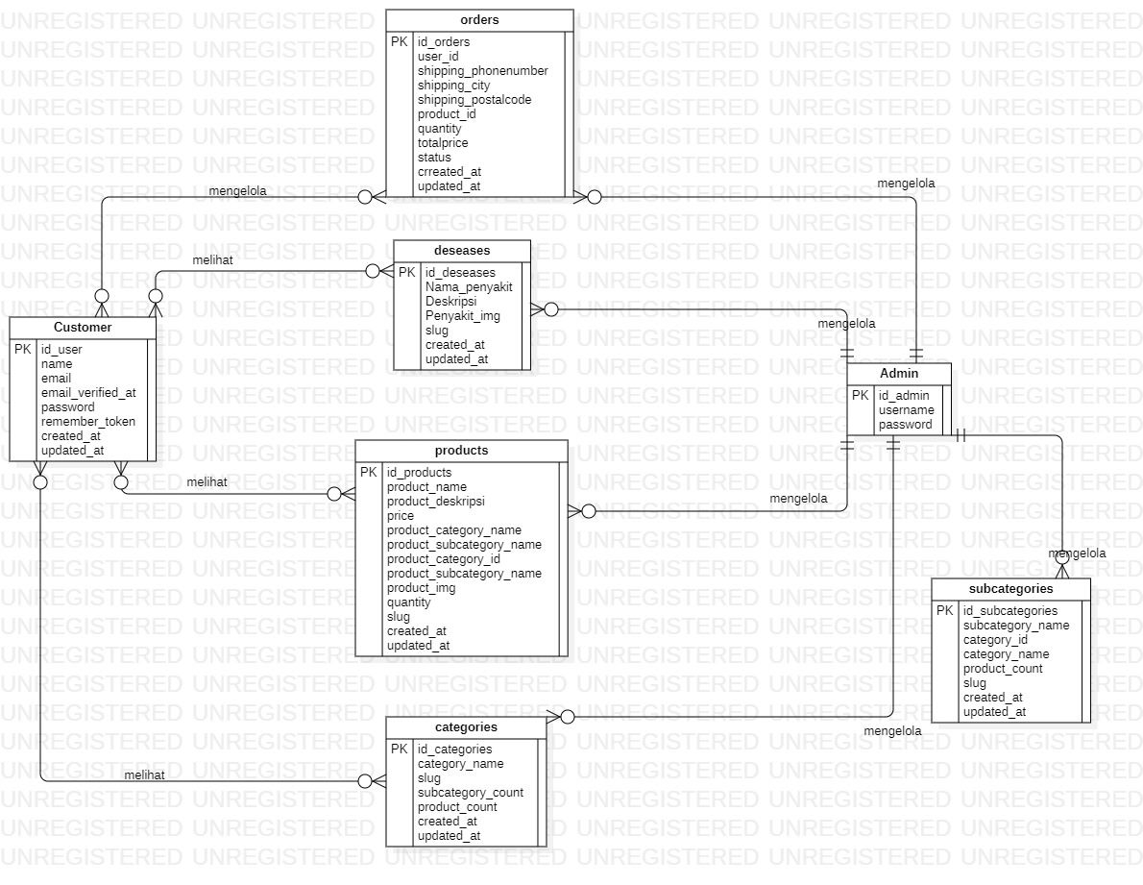

**Gambar 39 Gambar E-R Diagram Website Toko Obat Wijaya Farma**

## Functional Requirement

Pada sub bab ini akan dijelaskan fungsi yang memuat fungsi-fungsi sistem yang utama dan diberikan langsung ke pengguna yaitu:

1. Fungsi registrasi

Fungsi registrasi digunakan oleh customer untuk mendaftarkan akun dengan mengisi form registrasi yang disediakan. Dengan mendaftarkan akun tersebut customer dapat masuk ke dalam website dan dapat menggunakan fungsi-fungsi yang terdapat dalam website.

1. Fungsi Login

Fungsi login digunakan oleh pengguna untuk dapat masuk kedalam website sehingga dapat menggunakan fitur yang tersedia sesuai dengan peran pengguna apakah sebagai admin atau customer.

1. Fungsi menambah data obat

Fungsi menambah data obat ini digunakan oleh admin untuk menambahkan data produk seperti nama produk, kategori produk, deskripsi, stok produk dan juga harga produk.

1. Fungsi mengedit data obat

Fungsi ini digunakan oleh admin untuk mengedit data obat. Fungsi ini biasa digunakan oleh admin untuk mengupdate data produk yang diperlukan, seperti mengupdate stok obat maupun harga obat.

1. Fungsi menghapus data obat

Fungsi ini digunakan oleh admin untuk menghapus data obat seperti menghapus data produk dari tampilan produk dikarenakan stok produk habis.

1. Fungsi melihat data obat

Fungsi ini digunakan oleh admin untuk melihat data obat yang terdapat di Toko Obat.

1. Fungsi menambah informasi penyakit

Fungsi menambah informasi penyakit ini digunakan oleh admin untuk dapat menyediakan informasi penyakit secara terperinci seperti gejala, penyebab dan pencegahan penyakit tertentu dan customer memperoleh pengetahuan tentang penyakit tersebut.

1. Fungsi mengedit informasi penyakit

Fungsi ini digunakan oleh admin untuk mengedit informasi penyakit. Dengan menggunakan fungsi ini admin dapat memperbaharui apabila ada kekurangan dan informasi yang kurang akurat tentang informasi penyakit tertentu.

1. Fungsi menghapus informasi penyakit

Fungsi ini digunakan oleh admin untuk menghapus informasi penyakit apabila informasi penyakit yang ditambahkan tidak relevan.

1. Fungsi melihat informasi penyakit

Fungsi ini digunakan oleh admin untuk melihat informasi penyakit yang tersedia di website.

1. Fungsi menambah kategori

Fungsi ini digunakan oleh admin untuk menambahkan kategori yang sesuai dengan jenis produk yang akan ditambahkan dengan tujuan mempermudah customer mencari produk sesuai dengan kategori yang diinginkan.

1. Fungsi mengedit kategori

Fungsi ini digunakan oleh admin untuk mengedit kategori. Dengan menggunakan fungsi ini admin dapat memperbaharui atau mengubah kategori yang sudah ada.

1. Fungsi menghapus kategori

Fungsi ini digunakan oleh admin untuk menghapus kategori obat apabila terdapat ketidak sesuaian antara produk dan kategori.

1. Fungsi melihat kategori

Fungsi ini digunakan oleh admin untuk melihat kategori yang tersedia dan dapat membantu mengelola data produk.

1. Fungsi menambah sub kategori

sFungsi ini digunakan oleh admin untuk menambahkan sub kategori yang sesuai dengan jenis produk yang akan ditambahkan dengan tujuan memperluas pencarian customer mencari produk sesuai dengan sub kategori yang diinginkan.

1. Fungsi mengedit sub kategori

Fungsi ini digunakan oleh admin untuk melakukan perubahan terhadap sub kategori yang sebelumnya ditambahkan.

1. Fungsi menghapus sub kategori

Dengan menggunakan fungsi ini memungkin akan admin untuk menghapus sub kategori yang tidak lagi diperlukan atau jarang dicari oleh customer dan apabila toko obat Wijaya farm aini tidak memiliki obat sesuai sub kategori tersebut.

1. Fungsi melihat subkategori

Fungsi ini digunakan oleh admin untuk melihat subkategori yang tersedia.

1. Fungsi melihat notifkasi

Dengan menerima notifikasi admin mendapat pemberitahuan terkait dengan transaksi pemeblian yang dilakukan oleh customer.

1. Fungsi mengapprove Pembelian

Fungsi ini digunakan oleh admin untuk mengapprove pemebelian yang dilakukan oleh customer setelah melakukan pembayaran. Setelah mengapprove pembelian maka admin akan melakukan pengiriman barang yang dipesan oleh customer.

1. Fungsi melihat halaman user

Dengan menggunakan fungsi ini admin dapat mengakses tampilan halaman website user dan dapat melihat kekurangan informasi yang mereka sediakan.

1. Fungsi mengganti password

Fungsi ini dapat digunakan oleh admin dan customer untuk mengganti password agar meningkatkan keamanan akun mereka.

1. Fungsi melihat halaman about website dan toko obat.

Fungsi ini digunakan oleh customer untuk melihat informasi tentang website dan toko obat.

1. Fungsi melihat produk

Dengan menggunakan fungsi ini customer dapat melihat informasi lengkap tentang produk seperti nama produk, harga, stok dan deskripsi singkat sehingga mereka dapat memilih produk sesuai dengan kebutuhan mereka.

1. Fungsi melihat ketegori

Customer dapat melihat kategori produk yang akan mereka beli dengan menggunakan fungsi ini sehingga mereka dapat menemukan produk yang mereka inginkan menjadi lebih muda.

1. Fungsi melihat informasi penyakit

Dengan menggunakan fungsi ini customer dpaat mengetahui mengenai informasi penyakit tertentu mereka dapat mencari gejala, cara pencegahannya dan penyebab penyakit tersebut.

1. Fungsi menambah profil

Fungsi ini digunakan oleh customer untuk mengisi informasi pribadi mereka seperti birthday date, alamat dan juga nomor telepon dengan informasi ini dapat membantu admin dalam proses pengiriman dengan lebih baik.

1. Fungsi mengedit profil

Fungsi ini digunakan oleh customer untuk melakukan perubahan data seperti nomor telepon dan alamat terbaru mereka.

1. Fungsi melihat profil

Fungsi ini digunakan oleh customer untuk melihat profil mereka yang terdaftar dalam profil mereka dan untuk melihat kesesuain data pribadi mereka.

1. Fungsi menambah pesanan

Fungsi ini digunakan oleh customer untuk menambahkan pesanan mereka kedalam keranjang pemesanan.

1. Fungsi mengedit pesanan

Fungsi ini digunakan oleh customer untuk mengedit pesanan mereka. Dengan menggunakan fungsi ini customer dapat mengubah pesanan mereka.

1. Fungsi menghapus pesanan

Fungsi ini digunakan oleh customer untuk menghapus pesanan mereka dari keranjang pemesanan.

1. Fungsi melihat pesanan

Fungsi ini digunakan oleh customer untuk melihat pesanan.

1. Fungsi melakukan pembelian

Dengan menggunakan fungsi ini customer dapat melakukan pembelian sesuai dengan produk yang diinginkan dan jumlah yang diinginkan.

1. Fungsi melakukan pembayaran

Fungsi ini digunakan oleh customer untuk membayar pesanan yang mereka telah buat melalui QR yang disedikan dalam website.

1. Fungsi logout

Fungsi ini digunakan oleh admin dan customer untuk keluar dari website.

## Non-Functional Requirement

Pada sub bab ini akan dijelaskan ringkasan mengenai kebutuhan non-functional dari sistem yang akan dibangun. Penjelasannya dapat dilihat pada Tabel 47.

**Tabel 47 Kebutuhan Non Fungsional**

|  |  |  |
| --- | --- | --- |
| **SRS-Id** | **Parameter** | **Requirement** |
| SRS-01 | Availability | 1. Website ini dapat diakses dimana saja dan kapan saja oleh pengguna. 2. Kecepatan akses website tergantung pada kecepatan koneksi internet si pengguna. |
| SRS-02 | Reliability | Website ini dapat mengalami gagal akses apabila koneksi internet yang digunakan tidak stabil. |
| SRS-03 | Ergonomy | Website dapat digunakan dengan aman dan nyaman oleh si user, |
| SRS-04 | Portability | 1. Website dapat digunakan oleh peramban apa saja, seperti google chrome, Microsoft Edge, dan Mozilla Firefox. 2. Website ini juga bersifat responsif sehingga dapat diakses melalui laptop maupun smartphone. |
| SRS-05 | Response Time | Website dapat diakses dengan waktu kurang dari 10 detik jika koneksi internet yang tidak terkendala. |
| SRS-06 | Security | Aspek keamanan yang digunakan dalam website ini adalah username dan password akun masing-masing yang dijaga kerahasiaannya. |
| SRS-07 | Bahasa Komunikasi | Semua informasi yang terdapat pada website menggunakan bahasa indonesia yang mudah untuk dipahami. |

## Design Constraints

Website dapat diakses dengan baik menggunakan browser yang mendukung penggunaan HTML 5 dan PHP, seperti Google Chrome, Microsoft Edge, dan Mozilla Firefox. Website dapat diakses apabila user telah memiliki akun setelah melakukan registrasi dan yang telah didaftarkan sebelumnya. Website dapat diakses oleh user dengan bantuan aplikasi penyedia server, seperti XAMPP. Website ini juga sangat bergantung terhadap jaringan. Apabila tidak terdapat jaringan, maka website ini tidak akan dapat dijalankan dan diakses oleh user.

# Design

Pada bab Design Description akan dijelaskan mengenai deskripsi desain dari Website Toko Obat Wijaya Farma yang meliputi *data description, type definition, conceptual data model, physical data model,* serta tabel yang akan digunakan pada sistem tersebut.

## Data Description

Pada bagian ini akan dideskripsikan data dari sistem yang dibangun, yaitu: defenisi domain atau tipe, *Entity Relationship Diagram*, pemodelan data secara konseptual dan physical, dan deskripsi tabel-tabel pada basis data.

### Domain/ Type Definition

Nama domain dan tipe terdefinisi yang terdapat pada basis data sistem ini dapat dilihat pada tabel 48 berikut:

**Tabel 48 Domain / Type Definition**

|  |  |
| --- | --- |
| Domain Name | Power Designer Type |
| id | BIGINT(20) |
| name | VARCHAR(255) |
| email | VARCHAR(255) |
| birthdate | DATE |
| user_img | TEXT |
| phone | VARCHAR(15) |
| address | VARCHAR(255) |
| email_verified_at | TIMESTAMP |
| password | VARCHAR(255) |
| remember_token | VARCHAR(255) |
| created_at | TIMESTAMP |
| updated_at | TIMESTAMP |
| category_name | VARCHAR(255) |
| slug | VARCHAR(255) |
| subcategory_count | INT(11) |
| product_count | INT(11) |
| nama_penyakit | VARCHAR(255) |
| deskripsi | TEXT |
| penyakit_img | VARCHAR(255) |
| subcategory_name | VARCHAR(255) |
| shipping_phonenumber | TEXT |
| id_notifications | CHAR(36) |
| type | VARCHAR)255) |
| notifiable_type | VARCHAR(255) |
| data | TEXT |
| read_at | TIMESTAMP |
| shipping_city | TEXT |
| shipping_postalcode | TEXT |
| quantity | TEXT |
| total price | TEXT |
| status | VARCHAR(255) |
| ulasan | TEXT |

### Conceptual Data Model

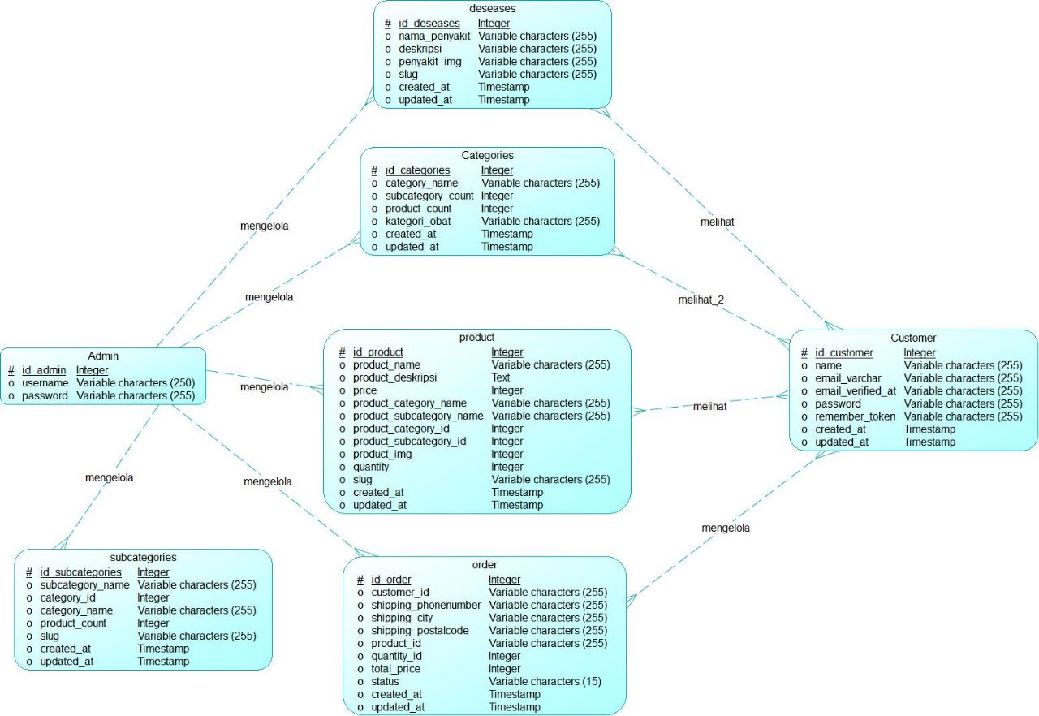

**Gambar 40 Conceptual Data Model Website Toko Obat Wijaya Farma**

### Physical Data Mode

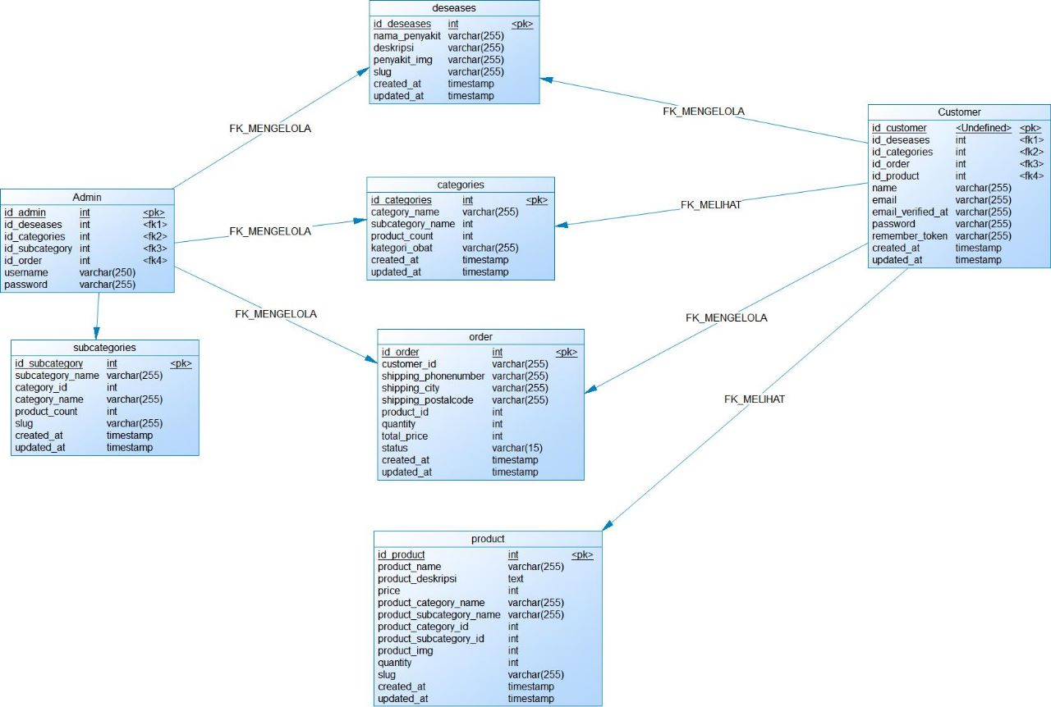

**Gambar 41 Phyisical Data Model Website Toko Obat Wijaya Farma**

### Tables

Tabel 49 merupakan isi daftar atribut yang ada pada tabel customer

**Tabel 49 Tabel Customer**

|  |  |  |
| --- | --- | --- |
| **Attribute Name** | **Attribute Type** | **Attribute Size** |
| id | bigint | 20 |
| name | varchar | 255 |
| email | varchar | 255 |
| email_verified_at | timestamp | - |
| password | varchar | 255 |
| remember_token | varchar | 100 |
| created_at | timestamp | - |
| updated_at | timestamp | - |

Tabel 50 merupakan isi daftar atribut yang ada pada tabel admin

**Tabel 50 Tabel Admin**

|  |  |  |
| --- | --- | --- |
| **Attribute Name** | **Attribute Type** | **Attribute Size** |
| id_admin | integer | 11 |
| username | varchar | 255 |
| password | varchar | 255 |

Tabel 51 merupakan isi daftar atribut yang ada pada tabel roles

**Tabel 51 Tabel Roles**

|  |  |  |
| --- | --- | --- |
| **Attribute Name** | **Attribute Type** | **Attribute Size** |
| id | bigint | 20 |
| name | varchar | 255 |
| display_name | varchar | 255 |
| description | varchar | 255 |
| created_at | timestamp | - |
| updated-at | timestamp | - |

Tabel 52 merupakan isi daftar atribut yang ada pada tabel role_user

**Tabel 52 Tabel Role_user**

|  |  |  |
| --- | --- | --- |
| **Attribute Name** | **Attribute Type** | **Attribute Size** |
| role_id | bigint | 20 |
| user_id | bigint | 20 |
| usertype | varchar | 255 |

Tabel 53 merupakan isi daftar atribut yang ada pada tabel deseases

**Tabel 53 Tabel Deseases**

|  |  |  |
| --- | --- | --- |
| **Attribute Name** | **Attribute Type** | **Attribute Size** |
| id | bigint | 20 |
| nama_penyakit | varchar | 255 |
| deskripsi | varchar | 255 |
| penyakit_img | varchar | 255 |
| slug | varchar | 255 |
| created_at | timestamp | - |
| updated-at | timestamp | - |

Tabel 54 merupakan isi daftar atribut yang ada pada tabel product

**Tabel 54 Tabel Product**

|  |  |  |
| --- | --- | --- |
| **Attribute Name** | **Attribute Type** | **Attribute Size** |
| id | bigint | 20 |
| product_name | varchar | 255 |
| product_deskripsi | text | - |
| price | int | 11 |
| product_category_name | varchar | 255 |
| product_subcategory_name | varchar | 255 |
| product_category_id | bigint | 20 |
| product_subcategory_name | bigint | 20 |
| product_img | varchar | 255 |
| quantity | int | 11 |
| slug | varchar | 255 |
| created_at | timestamp | - |
| updated-at | timestamp | - |

Tabel 55 merupakan isi daftar atribut yang ada pada tabel categories

**Tabel 54 Tabel Categories**

|  |  |  |
| --- | --- | --- |
| **Attribute Name** | **Attribute Type** | **Attribute Size** |
| id | bigint | 20 |
| category_name | varchar | 255 |
| subcategory_count | varchar | 255 |
| product_count | int | 11 |
| kategori_obat | varchar | 255 |
| created_at | timestamp | - |
| updated-at | timestamp | - |

Tabel 55 merupakan isi daftar atribut yang ada pada tabel subcategories

**Tabel 55 Tabel Subcategories**

|  |  |  |
| --- | --- | --- |
| **Attribute Name** | **Attribute Type** | **Attribute Size** |
| id | bigint | 20 |
| subcategory_name | varchar | 255 |
| category_id | bigint | 20 |
| category_name | varchar | 255 |
| product_count | int | 11 |
| slug | varchar | 255 |
| created_at | timestamp | - |
| updated-at | timestamp | - |

Tabel 56 merupakan isi daftar atribut yang ada pada tabel orders

**Tabel 56 Tabel Orders**

|  |  |  |
| --- | --- | --- |
| **Attribute Name** | **Attribute Type** | **Attribute Size** |
| id | bigint | 20 |
| user_id | int | 11 |
| shipping_phonenumber | varchar | 255 |
| shipping_city | varchar | 255 |
| shipping_postalcode | varchar | 255 |
| product_id | varchar | 255 |
| quantity | int | 11 |
| total price | int | 11 |
| status | varchar | 15 |
| created_at | timestamp | - |
| updated-at | timestamp | - |

# Detail Design Description

Pada bab ini akan dijelaskan rincian mengenai desain data yang akan digunakan dalam pengelolaan Website Toko Obat Wijaya Farma yang terdiri dari *table structure, class diagram, sequence diagram, physical file,* dan *traceability.*

## Table Structure

Pada sub bab ini berisikan seluruh tabel yang telah dirancang untuk Website Toko Obat Wijaya Farma. Setiap tabel akan berisi nama tabel, deskripsi isi, jenis, volume, dan primary key.

## Class Diagram

Pada sub bab ini merupakan gambar class diagram Website Toko Obat Wijaya Farma. Class diagram Website Toko Obat Wijaya Farma dapat dilihat pada Gambar 19.

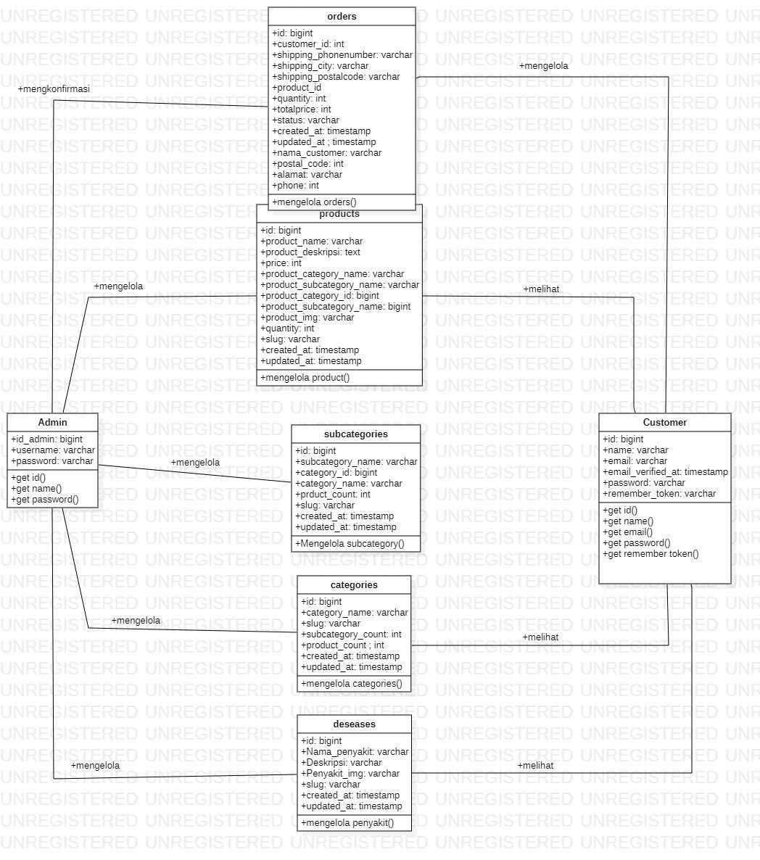

**Gambar 42 Class Diagram Website Toko Obat Wijaya Farma**

## Sequence Diagram

* + 1. **SD001: Sequence Diagram Registrasi**

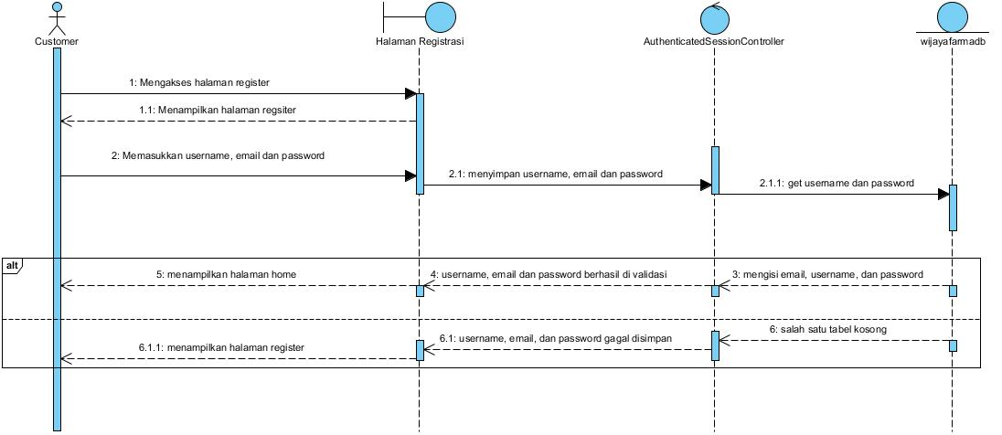

**Gambar 43 Sequence Diagaram Registrasi**

* + 1. **SD002: Sequence Diagram Login**

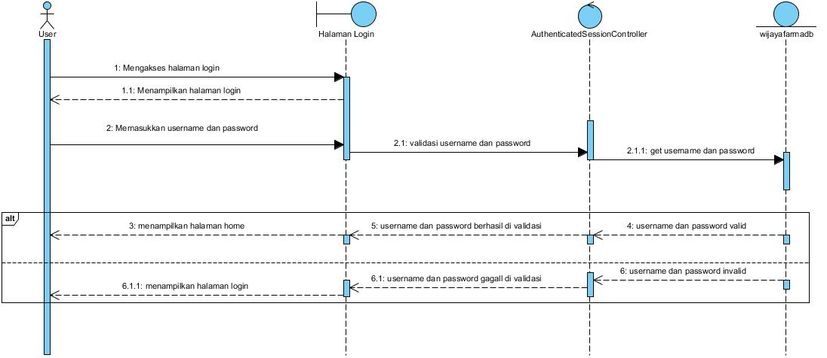

**Gambar 44 Sequence Diagram Login**

* + 1. **SD003: Sequence Diagram Menambah Produk**

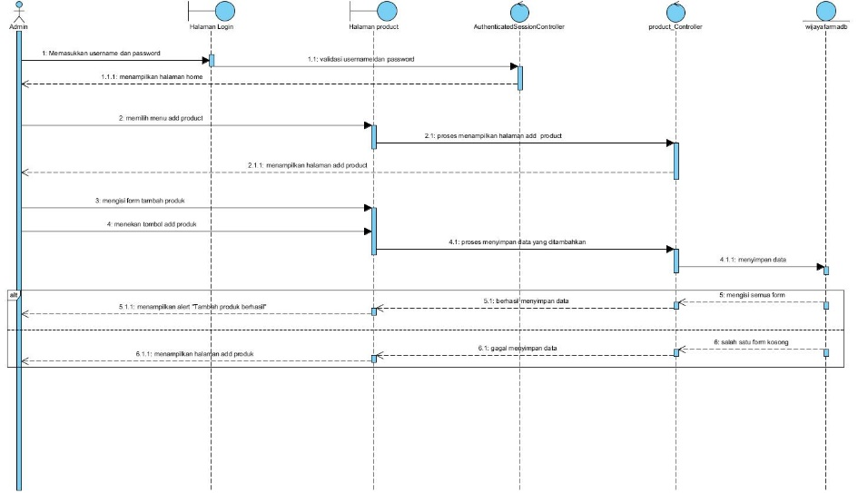

**Gambar 45 Sequence Diagram Menambah Produk**

* + 1. **SD004: Sequence Diagram Melihat Produk**

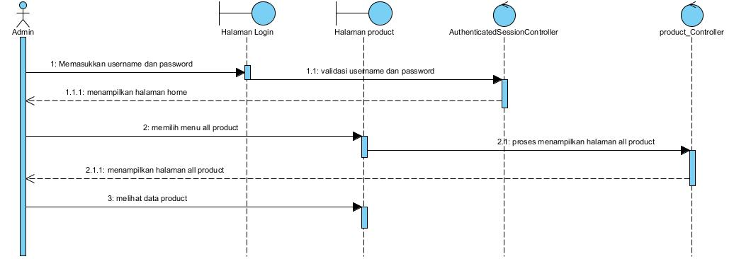

**Gambar 46 Sequence Diagram Melihat Produk**

* + 1. **SD005: Sequence Diagram Mengedit Produk**

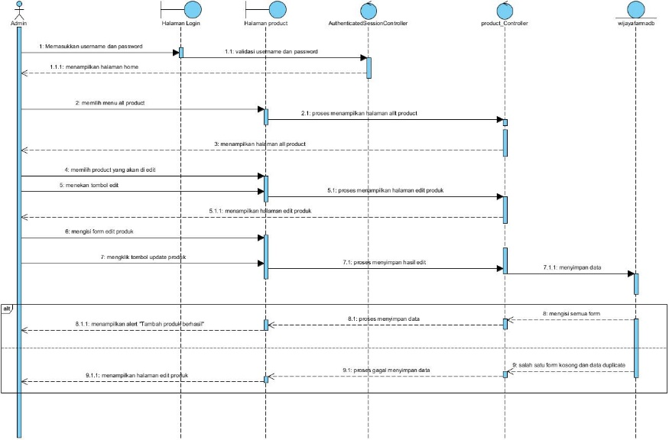

**Gambar 47 Sequence Diagram Mengedit Produk**

* + 1. **SD006: Sequence Diagram Menghapus Produk**

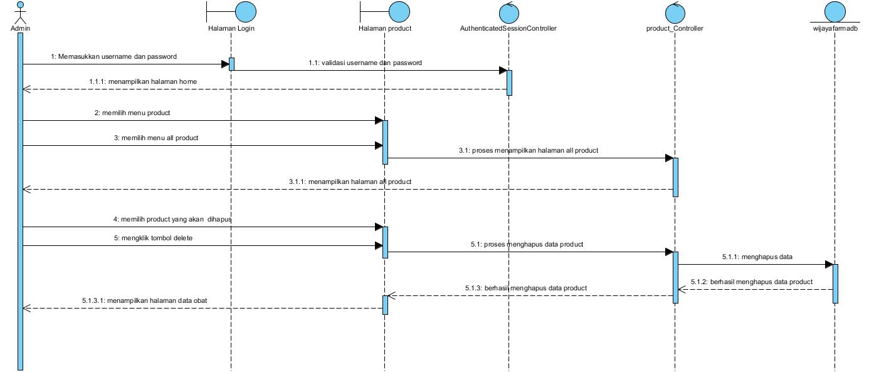

**Gambar 48 Sequence Diagram Menghapus Produk**

* + 1. **SD007: Sequence Diagram Menambah Informasi Penyakit**

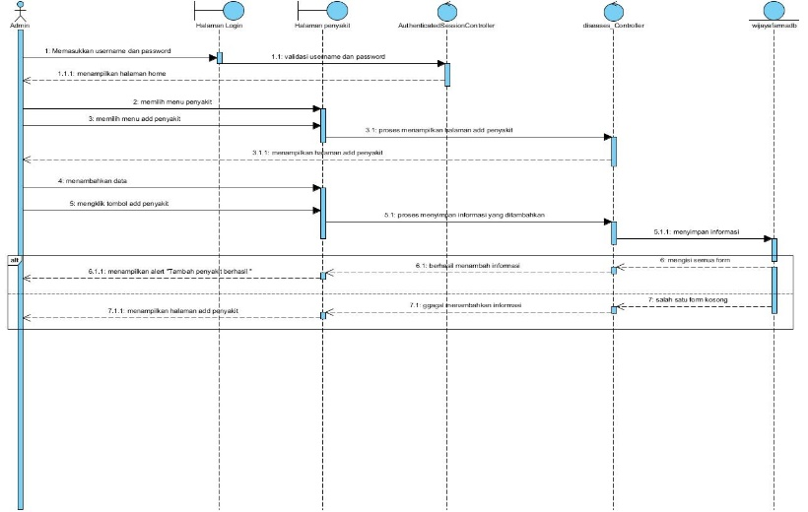

**Gambar 49 Sequence Diagram Menambah Informasi Penyakit**

* + 1. **SD008: Sequence Diagram Melihat Informasi Penyakit**

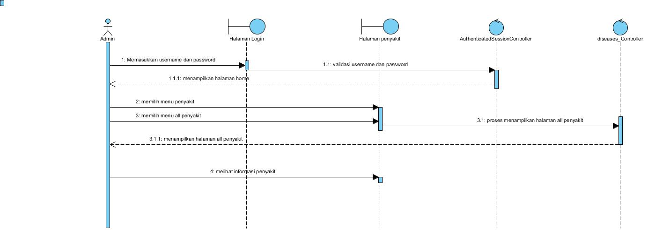

**Gambar 50 Sequence Diagram Melihat Informasi Penyakit**

* + 1. **SD009: Sequence Diagram Mengedit Informasi Penyakit**

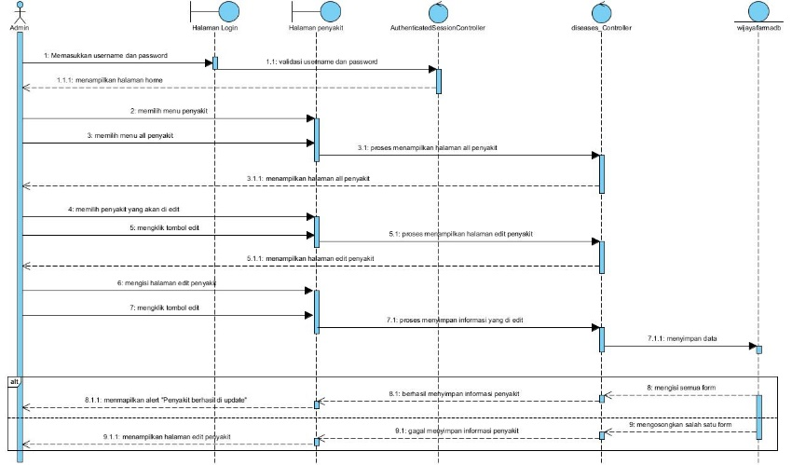

**Gambar 51 Sequence Diagram Mengedit Informasi Penyakit**

* + 1. **SD010: Sequence Diagram Menghapus Informasi Penyakit**

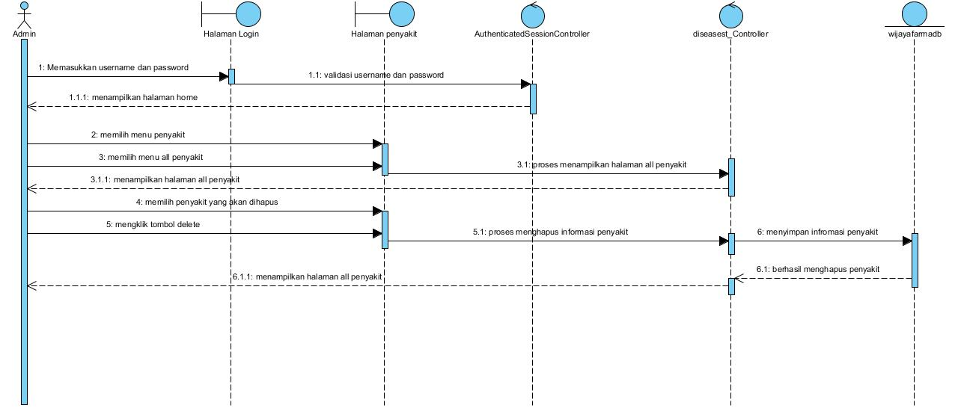

**Gambar 52 Sequence Diagram Menghapus Informasi Penyakit**

* + 1. **SD011: Sequence Diagram Menambah Kategori**

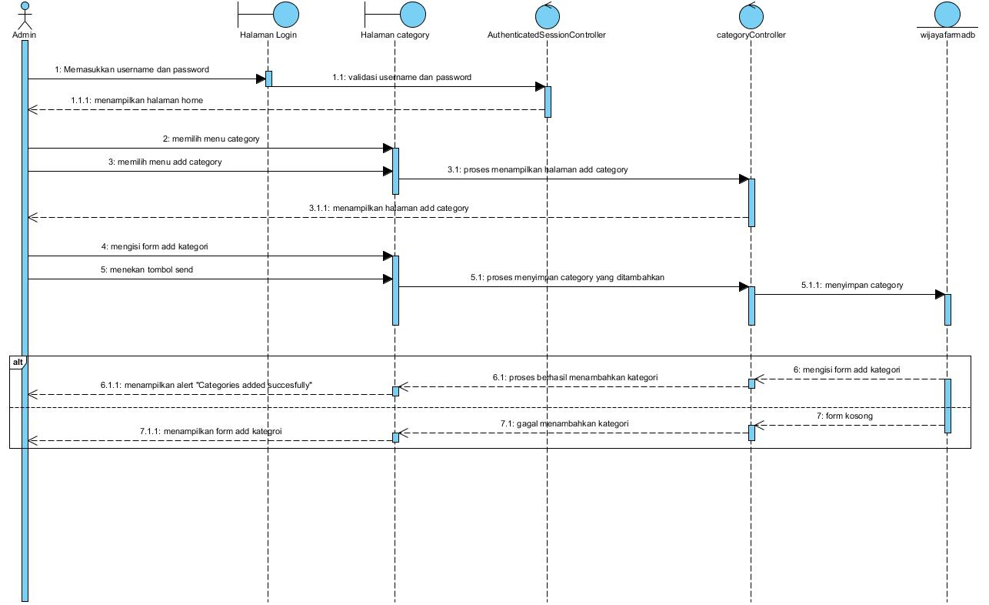

**Gambar 53 Sequence Diagram Menambah Kategori**

* + 1. **SD012: Sequence Diagram Melihat Kategori**



**Gambar 54 Sequence Diagram Melihat Kategori**

* + 1. **SD013: Sequence Diagram Mengedit Kategori**

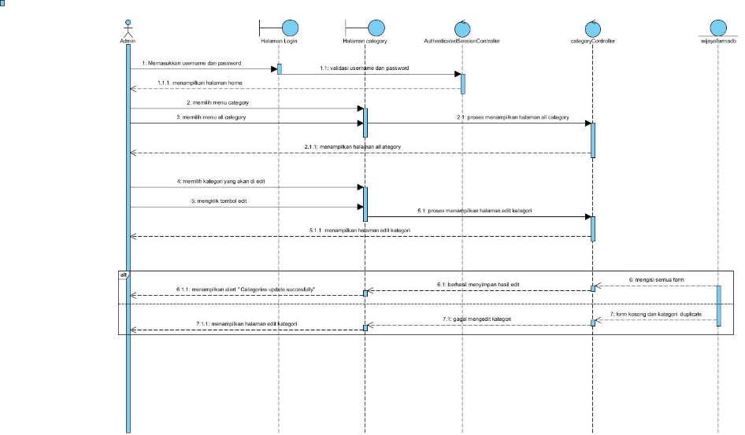

**Gambar 55 Sequence Diagram Mengedit Kategori**

* + 1. **SD014: Sequence Diagram Menghapus Kategori**

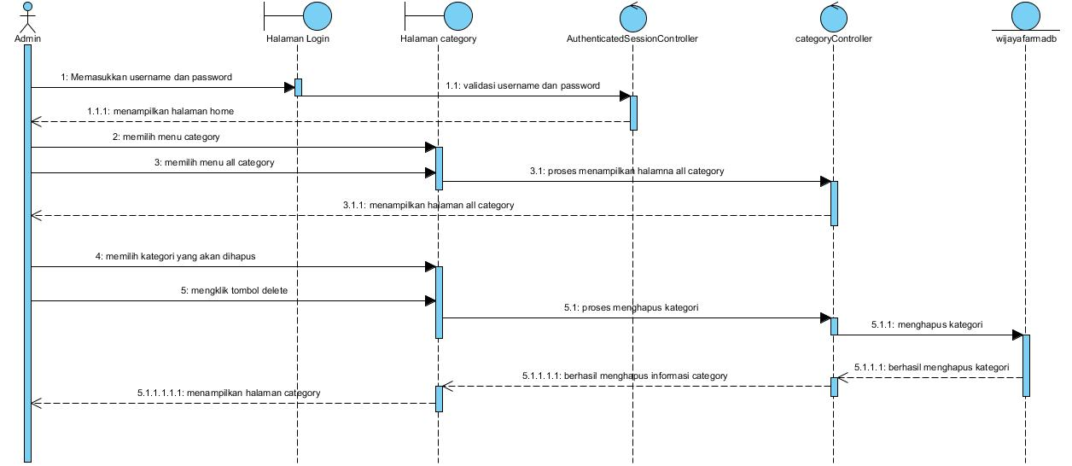

**Gambar 56 Sequence Diagram Menghapus Kategori**

* + 1. **SD015: Sequence Diagram Menambah Sub Kategori**

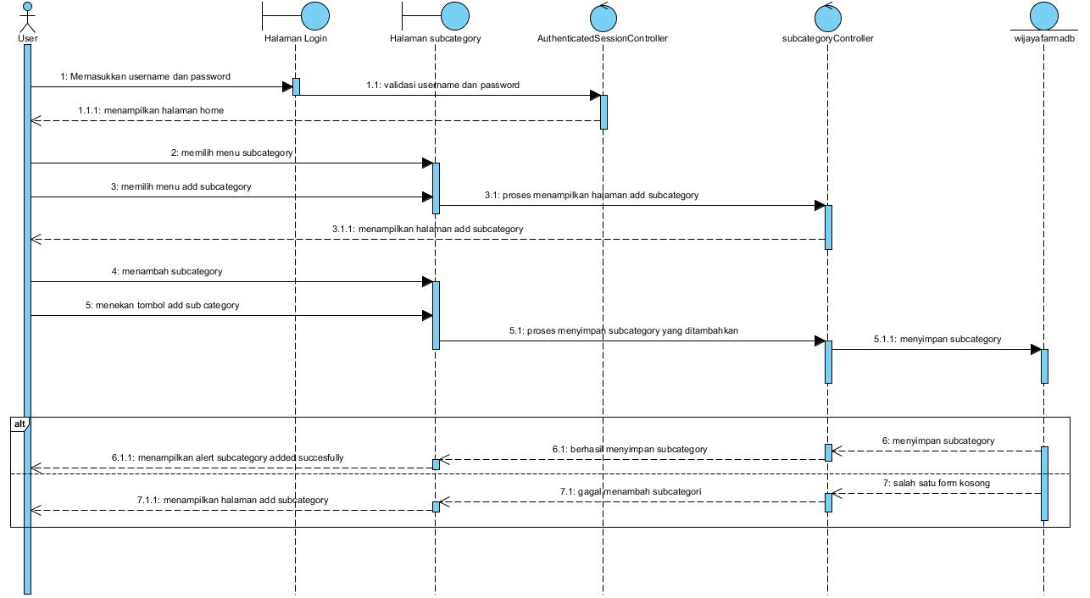

**Gambar 57 Sequence Diagram Menambah Sub Kategori**

* + 1. **SD016: Sequence Diagram Melihat Sub Kategori**

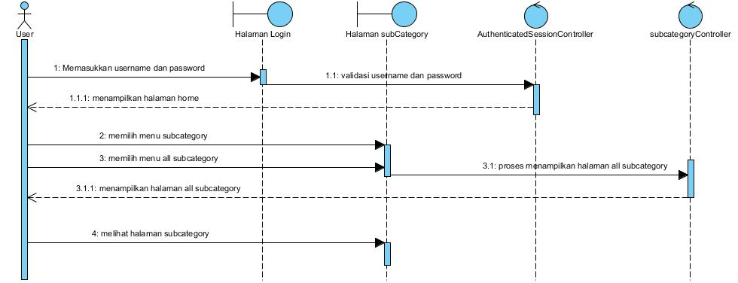

**Gambar 58 Sequence Diagram Melihat Sub Kategori**

* + 1. **SD017: Sequence Diagram Mengedit Sub Kategori**

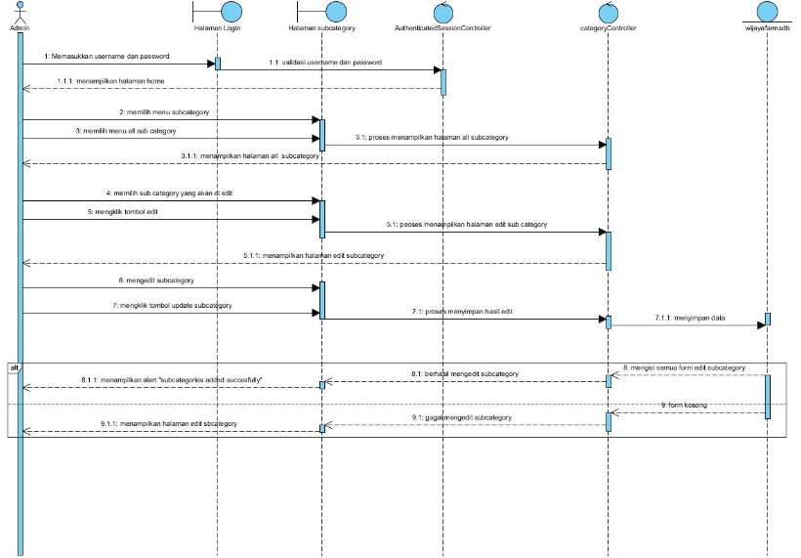

**Gambar 59 Sequence Diagram Mengedit Sub Kategori**

* + 1. **SD018: Sequence Diagram Menghapus Sub Kategori**

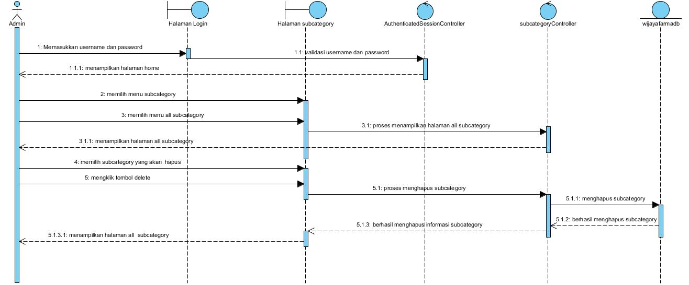

**Gambar 60 Sequence Diagram Mengedit Sub Kategori**

* + 1. **SD019: Sequence Diagram Melihat Notifikasi**

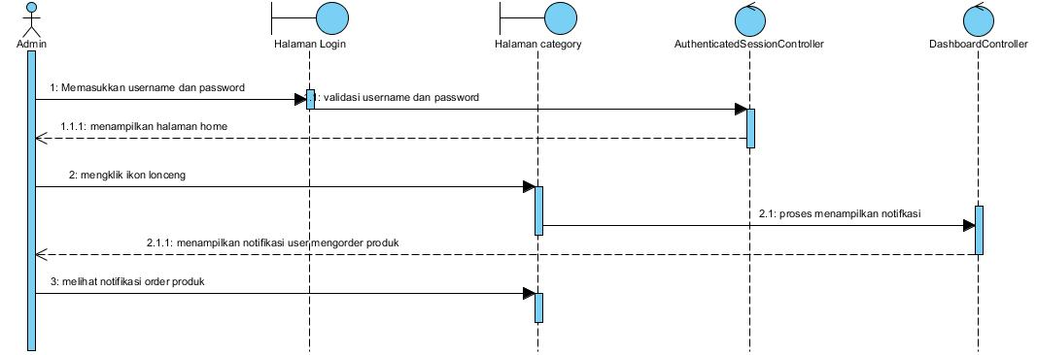

**Gambar 61 Sequence Diagram Melihat Notifikasi**

* + 1. **SD020: Sequence Diagram Melihat Halaman User**

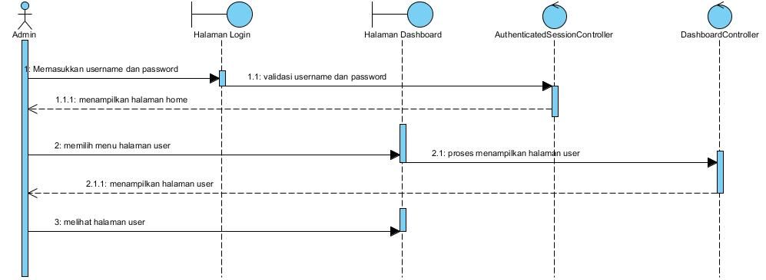

**Gambar 62 Sequence Diagram Melihat Halaman User**

* + 1. **SD021: Sequence Diagram Mengapprove Pembelian**

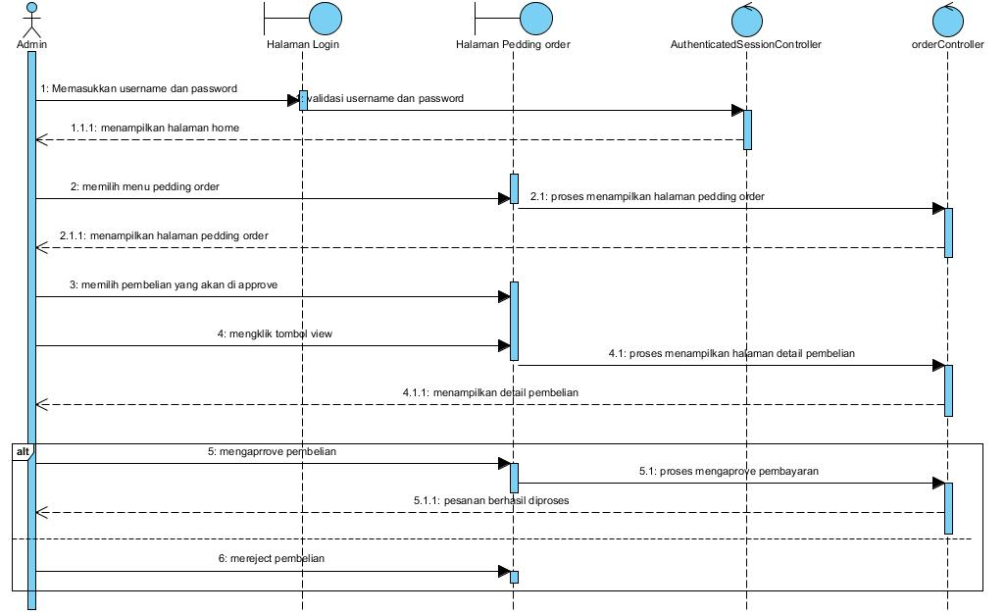

**Gambar 63 Sequence Diagram Mengapprove Pembelian**

* + 1. **SD022: Sequence Diagram Mengganti Password**

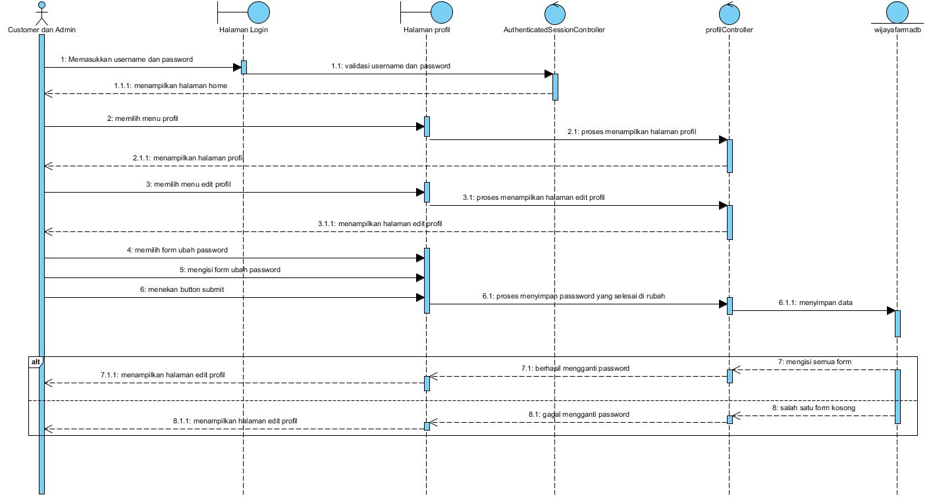

**Gambar 64 Sequence Diagram Mengganti Password**

* + 1. **SD023: Sequence Diagram Melihat Produk**

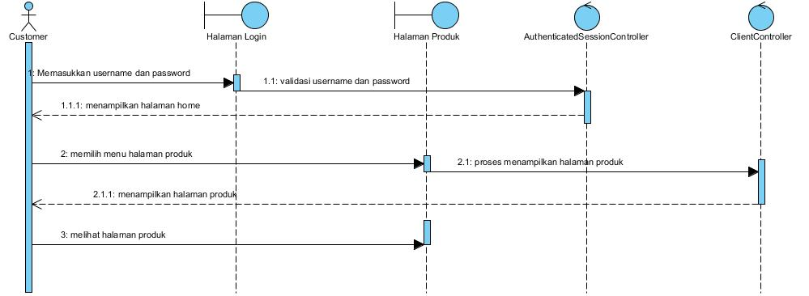

**Gambar 65 Sequence Diagram Melihat Produk**

* + 1. **SD024: Sequence Diagram Melihat Informasi Penyakit**

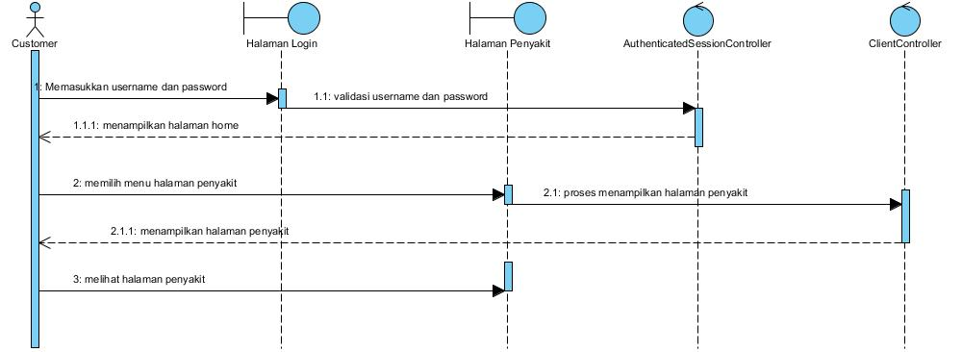

**Gambar 66 Sequence Diagram Melihat Informasi Penyakit**

* + 1. **SD025: Sequence Diagram Melihat Kategori**

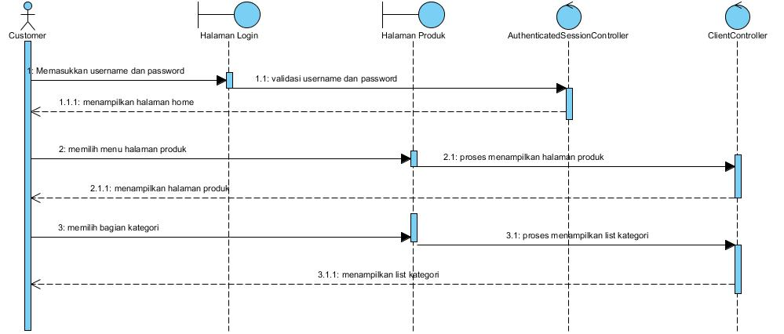

**Gambar 67 Sequence Diagram Melihat Kategori**

* + 1. **SD026: Sequence Diagram Melihat Tentang**

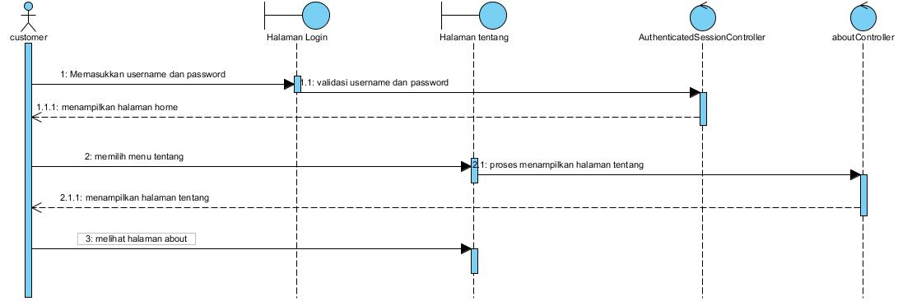

**Gambar 68 Sequence Diagram Melihat Tentang**

* + 1. **SD027: Sequence Diagram Menambah Pesanan**

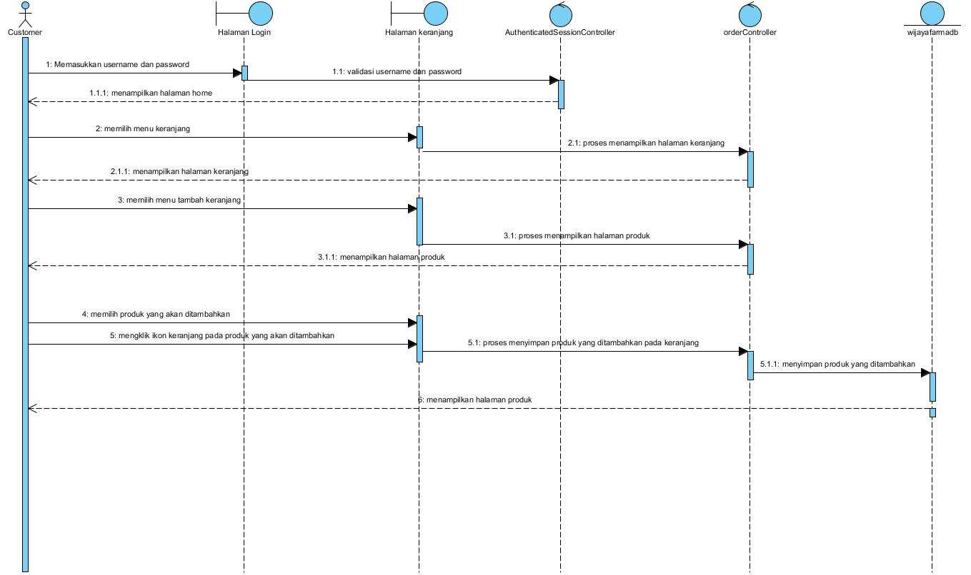

**Gambar 69 Sequence Diagram Menambah Pesanan**

* + 1. **SD028: Sequence Diagram Melihat Pesanan**

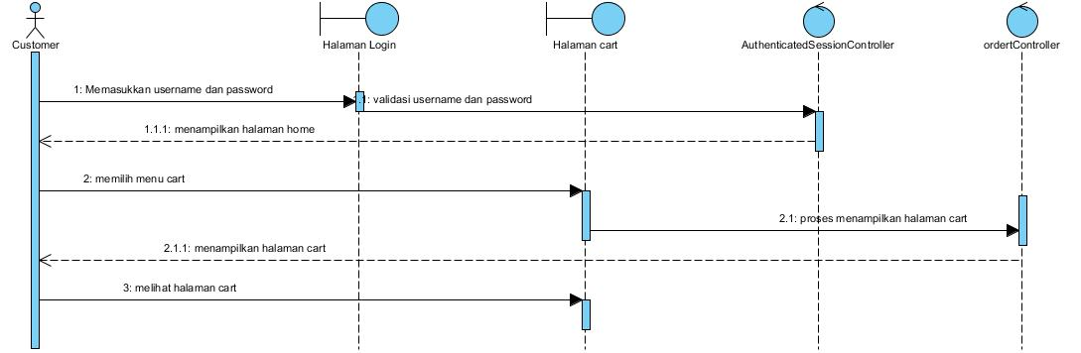

**Gambar 70 Sequence Diagram Melihat Pesanan**

* + 1. **SD029: Sequence Diagram Mengedit Pesanan**

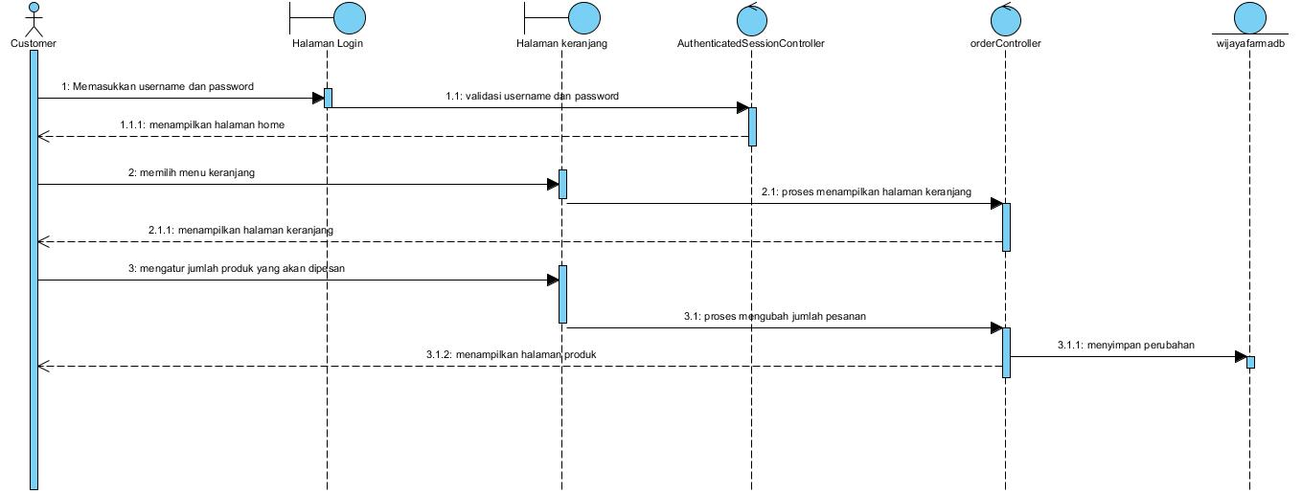

**Gambar 71 Sequence Diagram Mengedit Pesanan**

* + 1. **SD030: Sequence Diagram Menghapus Pesanan**

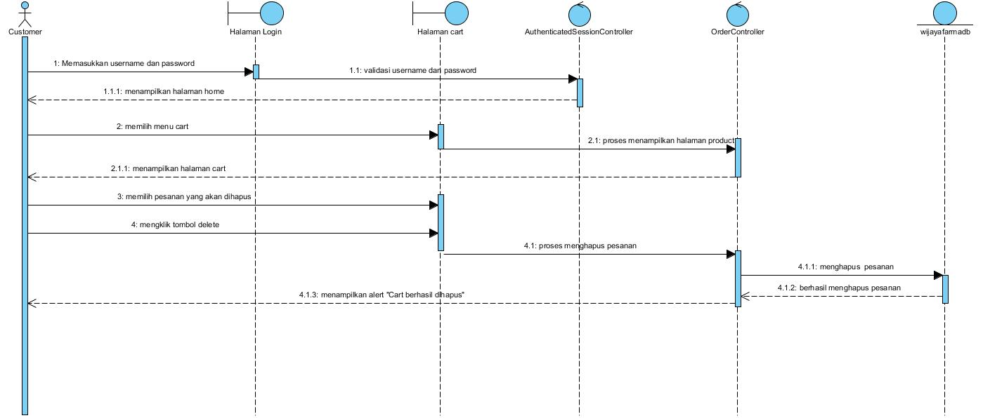

**Gambar 72 Sequence Diagram Menghapus Pesanan**

* + 1. **SD031: Sequence Diagram Melakukan Pembelian**

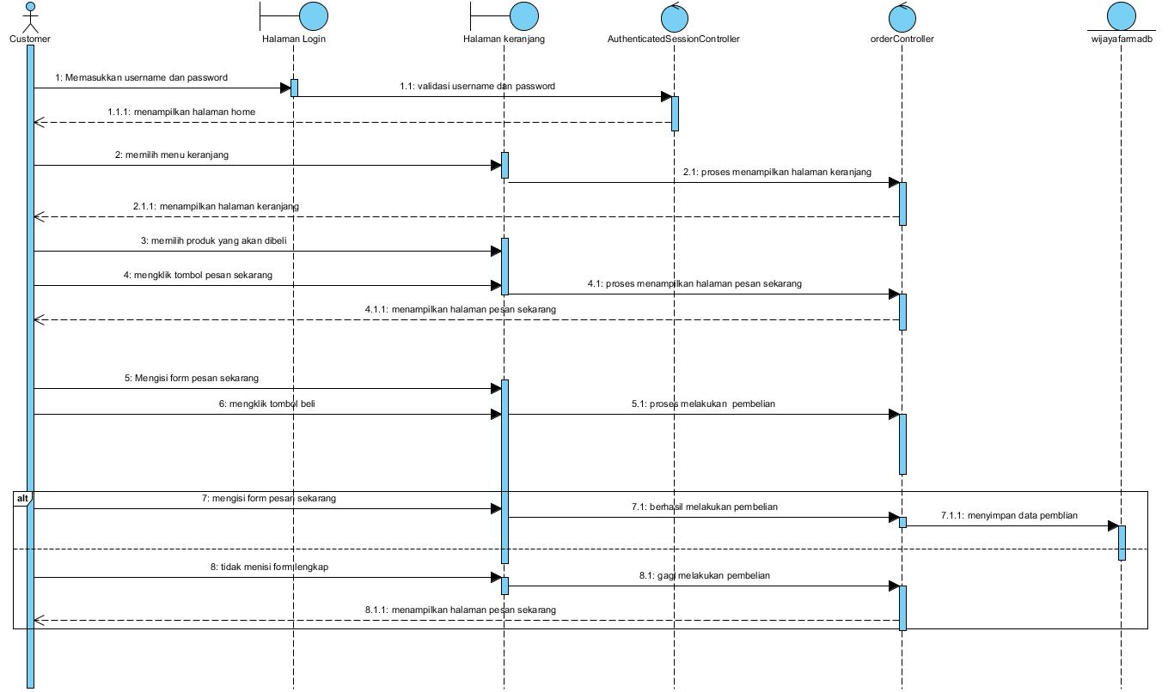

**Gambar 73 Sequence Diagram Melakukan Pembelian**

* + 1. **SD032: Sequence Diagram Melakukan Pembayaran**

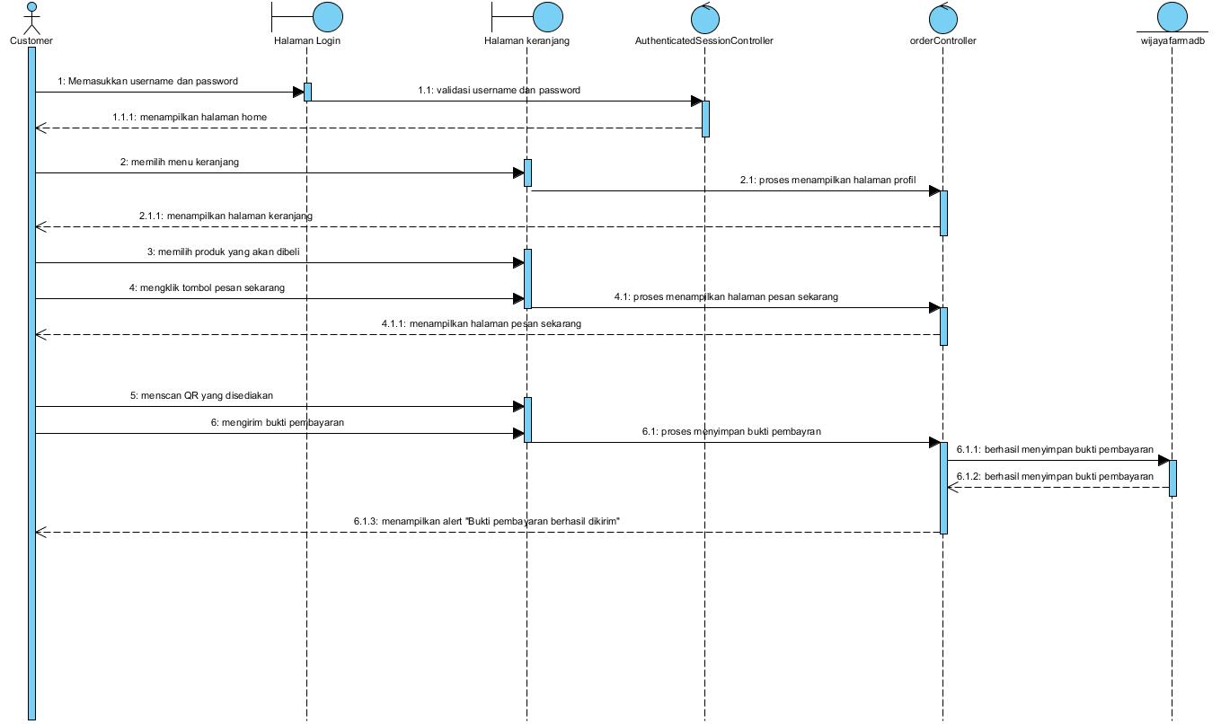

**Gambar 74 Sequence Diagram Melakukan Pembayaran**

* + 1. **SD033: Sequence Diagram Menambah Profil**

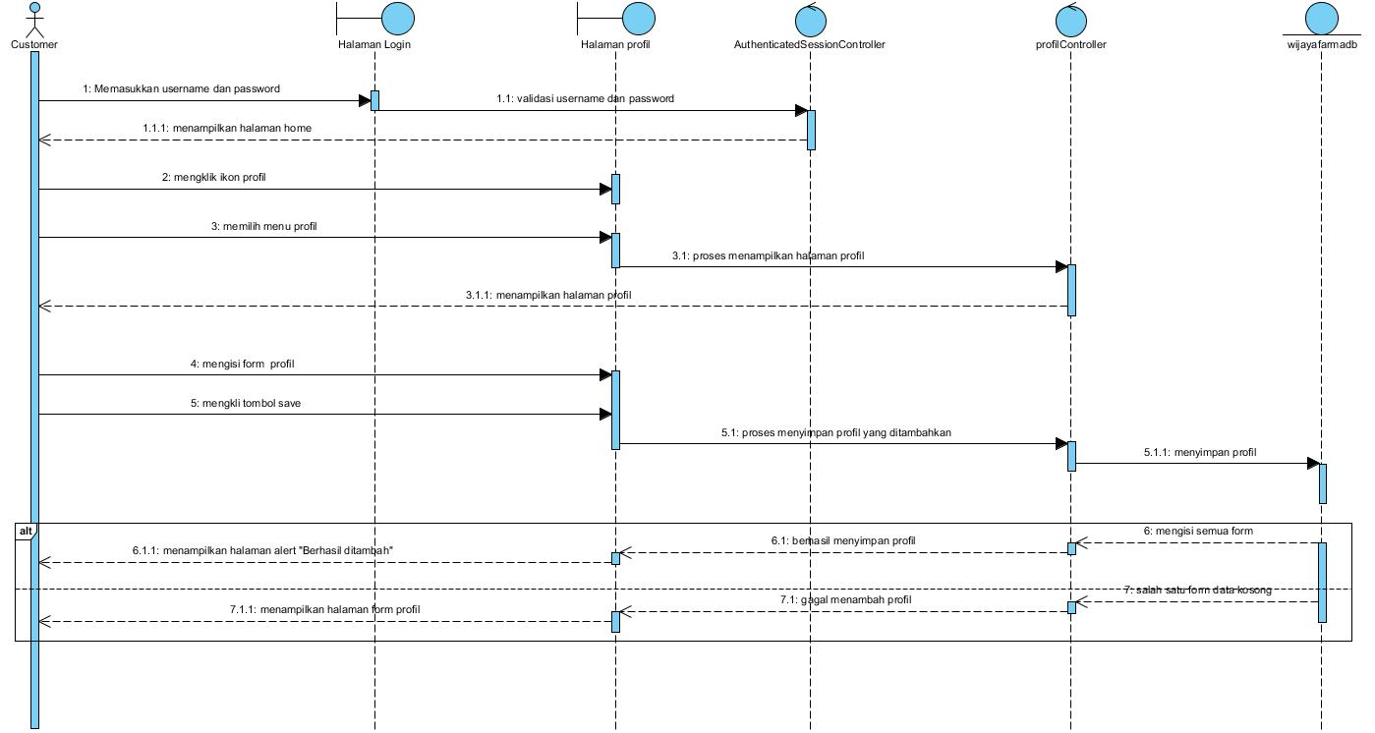

**Gambar 75 Sequence Diagram Menambah Profil**

* + 1. **SD034: Sequence Diagram Melihat Profil**

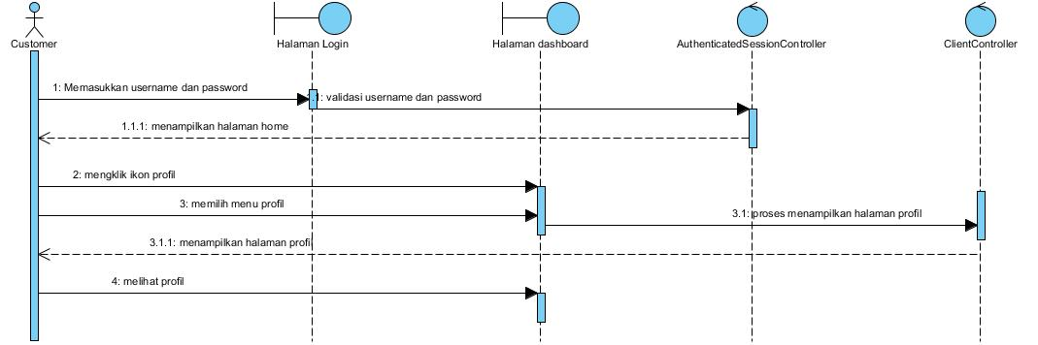

**Gambar 76 Sequence Diagram Melihat Profil**

* + 1. **SD035: Sequence Diagram Mengedit Profil**

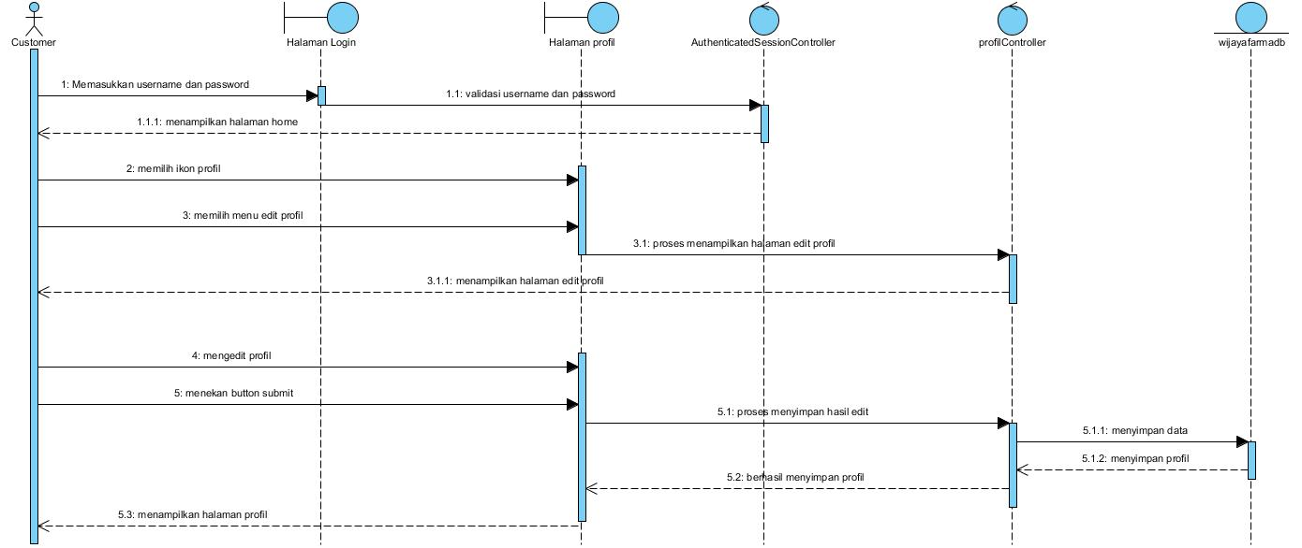

**Gambar 77 Sequence Diagram Mengedit Profil**

* + 1. **SD036: Sequence Diagram Logout**

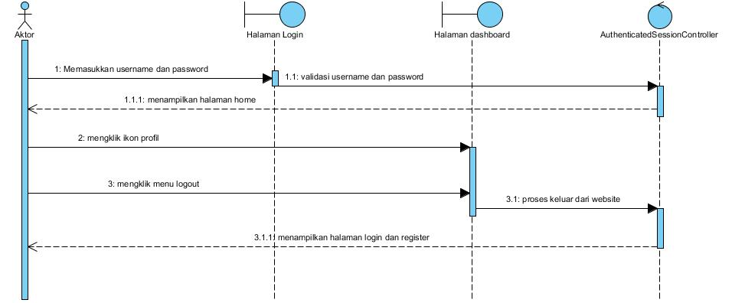

**Gambar 78 Sequence Diagram Logout**

## Physical File

Sub Bab ini menjelaskan mengenai dekomposisi fisik dari modul yang berisi struktur direktori dan pengumpulan fungsi menjadi file. Urain nama direktori serta nama file dalam pengembangan Website Toko Obat Wijaya Farma dapat dilihat pada Tabel 57.

**Tabel 57 Physical File**

|  |  |  |  |
| --- | --- | --- | --- |
| **Nama Direktori** | **Nama File** | **Nama Modul** | **Nama Fungsi di Functional Requirement** |
| app/Http/Controllers | * ClientController.php * Controller.php * HomeController.php * ProfileController.php | App | *Controller* sebagai pengatur antara view dan model. |
| app/Models | * Cart.php * Category.php * deseases.php * Order.php * Permission.php * Product.php * Role.php * ShippingInfo.php * Subcategory.php * User.php | App | Model sebagai penghubung aplikasi ke database |
| public | * admindashboard * build * css * img * upload * users | App | Pengatur tampilan website |
| database/seeders | * DatabaseSeeder.php * LaratrustSeeder.php | App | database |
| Resources/views/admin/layouts | * about.blade.php * addcategory.blade.php * addpenyakit.blade.php * addproduct.blade.php * addsubcategory.blade.php * allcategory.blade.php * allpenyakit.blade.php * allproducts.blade.php * allsubcategory.blade.php * dashboard.blade.php * editcategory.blade.php * editpenyakit.balde.php * editpenyakitimg.blade.php * editproduct.blade.php * editproductimg.blade.php * editsubcat.blade.php * peddingorderdetail.blade.php * peddingorders.blade.php | Resources | Menampilkan tampilan website pada admin |
| Resources/views/admin/auth | * confirm-password.blade.php * forgot-password.blade.php * login.blade.php * register.blade.php * reset-password.php * reset-password.blade.php * verify-email.blade.php | Resources | Menampilkan halaman login dan registrasi |

Gambar 79

## Tracebility

Pada ini menjelaskan tabel yang dapat membantu untuk menelusuri keterkaitan perancangan terhadap spesifikasi kebutuhan dalam sistem dibangun. *Tracebility* dapat dilihat pada Tabel 58.

**Tabel 58 Tracebility**

|  |  |  |
| --- | --- | --- |
| **Product Main Function** | **Use Case** | **Keterangan** |
| Fungsi registrasi | UC-01 | Customer melakukan registrasi dengan mengisi form registrasi yang disediakan dengan informasi username, email, dan password. Dan kemudian sistem akan menyimpan data registrasi sehingga customer dapat mengkases website. |
| Fungsi login | UC-02 | Admin dan custumer melakukan login dengan memasukkan username dan password dan apabila username dan password sesuai maka admin dan customer dapat mengkases website. |
| Fungsi menambah produk | UC-03 | Admin masuk kehalaman add produk dan mengisi detail infomrasi produk yang akan ditambahkan. Namun, apabila admin tidak mengsi semua kelengkapan informasi yang diminta maka data produk gagal ditambahkan. |
| Fungsi melihat produk | UC-05 | Admin mengakses halaman produk dan dapat melihat semua informasi tentang produk. |
| Fungsi mengedit produk | UC-06 | Admin memilih produk yang akan diedit dan mengakses halaman edit produk. Kemudian admin melakukan prubahan pada data produk dan sistem akan menyimpan perubahan. Namun, apabila admin tidak mengsi semua kelengkapan informasi yang diminta maka akan data produk gagal ditambahkan. |
| Fungsi menghapus produk | UC-07 | Admin memilih produk yang akan dihapus dan menekan tombol delete dan kemudian sistem akan menghapus produk. |
| Fungsi menambah informasi penyakit | UC-08 | Admin masuk kehalaman informasi penyakit dan mengisi informasi penyakit yang akan ditambahkan. Namun, apabila admin tidak mengisi semua kelengkapan informasi yang diminta maka informasi penyakit gagal ditambahkan. |
| Fungsi melihat informasi penyakit | UC-09 | Admin mengkases halaman informasi penyakit dan melihat informasi penyakit. |
| Fungsi mengedit informasi penyakit | UC-10 | Admin memilih informasi penyakit yang akan diedit dan mengakses halaman edit penyakit. Kemudian admin melakukan prubahan pada informasi penyakit dan sistem akan menyimpan perubahan. Namun, apabila admin tidak mengsi semua kelengkapan informasi yang diminta maka akan data informasi penyakit ditambahkan. |
| Fungsi menghapus informasi penyakit | UC-11 | Admin memilih informasi penyakit yang akan dihapus dan menekan tombol delete dan kemudian sistem akan menghapus informasi penyakit. |
| Fungsi menambah kategori | UC-12 | Admin masuk kehalaman kategori dan mengisi kategori yang akan ditambahkan. Namun, apabila admin tidak mengisi semua kelengkapan informasi yang diminta maka kategori gagal ditambahkan. |
| Fungsi melihat kategori | UC-13 | Admin mengkases halaman kategori dan melihat kategori. |
| Fungsi mengedit kategori | UC-14 | Admin memilih kategori yang akan diedit dan mengakses halaman edit kategori. Kemudian admin melakukan perubahan pada kategori dan sistem akan menyimpan perubahan. Namun, apabila admin tidak mengsi semua kelengkapan informasi yang diminta maka akan data kategori ditambahkan. |
| Fungsi menghapus kategori | UC-15 | Admin memilih kategori yang akan dihapus dan menekan tombol delete dan kemudian sistem akan menghapus kategori. |
| Fungsi menambah sub kategori | UC-16 | Admin masuk kehalaman sub kategori dan mengisi sub kategori yang akan ditambahkan. Namun, apabila admin tidak mengisi semua kelengkapan informasi yang diminta maka sub kategori gagal ditambahkan. |
| Fungsi melihat sub kategori | UC-17 | Admin mengkases halaman sub kategori dan melihat sub kategori. |
| Fungsi mengedit sub kategori | UC-18 | Admin memilih sub kategori yang akan diedit dan mengakses halaman edit sub skategori. Kemudian admin melakukan perubahan pada sub kategori dan sistem akan menyimpan perubahan. Namun, apabila admin tidak mengsi semua kelengkapan informasi yang diminta maka sub kategori gagal ditambahkan. |
| Fungsi menghapus sub kategori | UC-19 | Admin memilih sub kategori yang akan dihapus dan menekan tombol delete dan kemudian sistem akan menghapus sub kategori. |
| Fungsi melihat notifikasi | UC-20 | Admin mengakses website dan memilih ikon notifikasi kemudian sistem akan menampilkan notifikasi terkait pembelian. |
| Fungsi mengapprove pembelian | UC-21 | Admin dapat melihat daftar pesanan si customer kemudian apabila sudah melakukan pembayaran sesuai dnegan pesanan maka admin akan mengaprove. Namun apabila customer belum melakukan pembayran maka admin akan mereject pesanan. |
| Fungsi mengganti password | UC-22 | Admin dan customer masuk kedalalm pengaturan profil dan mereka melakukan penggantian password. |
| Fungsi melihat kategori | UC-23 | Customer mengakses halaman produk dan dapat memilih kategori produk yang terkait. |
| Fungsi melihat produk | UC-24 | Customer mengakses halaman produk dan melihat informasi lengkap tentang produk. |
| Fungsi melihat informasi penyakit | UC-25 | Customer mengakses halaman deseases dan melihat informasi penyakit. |
| Fungsi melihat about | UC-26 | Customer mengakses halaman about dan melihat informasi tentang pemilik toko, informasi tentang toko dan juga informasi website. |
| Fungsi menambah profil | UC-27 | Customer mengakses halaman profil dan mengisi form dengan informasi pribadi mereka dan sistem akan menyimpan data. Namun apabila informasi yang diminta website kurang maka profil gagal ditambahkan. |
| Fungsi melihat profil | UC-28 | Customer mengakses halaman profil dan melihat profil. |
| Fungsi mengedit prodil | UC-29 | Customer mengakses halaman edit profil dan mengedit profil. |
| Fungsi menambah pesanan | UC-30 | Customer memilih produk yang akan pesan dan sistem akan menyimpannya dalam keranjang pesanan. |
| Fungsi melihat pesanan | UC-31 | Customer mengkases halaman cart dan melihat daftar pesanannya. |
| Fungsi mengedit pesanan | UC-32 | Customer mengakses halaman cart dan sistem akan menampilkan daftar pesanan. Kemudian customer dapat mengedit pesanan yang sebelumnya dilakuakan. |
| Fungsi menghapus pesanan | UC-33 | Customer mengkases halaman cart dan sistem akan emnampilkan daftar pesanan. Customer memilih pesanan yang akan dihapus. |
| Fungsi melakukan pembelian | UC-34 | Customer mengakses halaman cart. Customer memilih produk yang akan dibeli dan menekan tombol beli sekarang. Sistem akan meminta customer mengisi lokasi lengkap agar mempermudah pengiriman barang. |
| Fungsi melakukan pembayaran | UC-35 | Customer mengakses detail pembelian dan melakuakn scan QR dan mengirimkan bukti pembayaran pada website. |
| Fungsi logout | UC-36 | Admin dan customer keluar dari website menggunakan fungsi logout. |

# Detail Design Description

## Test Preparation

Persiapan tes yang harus dilakukan sebelum melakukan pengujian, perencanaan pengujian, identifikasi dan hasil pengujian dari *website.*

### Procedural Preparation

Persiapan prosedur yang dilakukan sebelum melakukan pengujian terhadap Website Toko Obat Wijaya Farma adalah sebagai berikut:

1. Mempersiapkan tools untuk menjalankan *website* tersebut.
2. Mempersiapkan database *website.*

### HW & Network Preparation

Persiapan perangkat keras dan jaringan yang dibutuhkan sebelum pengujian adalah sebagai berikut:

1. Mempersiapkan perangkat keras berupa laptop sebagai media untuk menjalankan *aplikas*i.
2. Mempersiapkan jaringan internet untuk mendukung jalannya *website.*

### SW Preparation

Beberapa software yang harus dipersiapkan untuk melakukan pengujian adalah sebagai berikut:

1. Sistem Operasi : Windows 11
2. *Web Server : Apache*
3. *Web Browser : Google Chrome, Microsoft Edge, Mozila Firefox*
4. DBMS : MySQL

## Test Plan and Identification

Hasil pengujian terhadap aplikasi yang dibangun telah sesuai dengan yang diharapkan. Semua fungsi pada aplikasi sudah berjalan dengan baik. Tahapan pengujian yang dilakukan juga berjalan dengan baik dimana aplikasi dapat digunakan dengan baik tanpa ada *error*. Berikut penjelasan secara rinci hasil dari setiap pengujian yang dilakukan. Rencana pengujian dan identifikasi dapat dilihat pada Tabel 59.

**Tabel 59 Test Plan and Identification**

| ***Kelas Uji*** | ***Butir Uji*** | ***Tingkat Pengujian*** | ***Traceability*** | | ***Jenis Pengujian*** | ***Jadwal*** |
| --- | --- | --- | --- | --- | --- | --- |
| *No. Fungsi* | *No. Butir Uji* |
| Pengujian registrasi | Pengujian memasukkan name, email, password, pengujian password. | Pengujian unit | F-01 | BU-01 | Black Box | 18 Mei 2023 |
| Pengujian login dan logout | Pengujian memasukkan username dan password yang sesuai dengan akun yang didaftarkan dan pengujian untuk keluar dari akun. | Pengujian Unit | F-02 | BU-02 | Black Box | 18 Mei 2023 |
| Pengujian menambah data produk | Pengujian menambahkan data produk. | Pengujian unit. | F-03 | BU-03 | Black Box | 18 Mei 2023 |
| Pengujian mengedit data produk | Pengujian mengedit data produk | Pengujian unit. | F-04 | BU-04 | Black Box | 18 Mei 2023 |
| Pengujian menghapus data produk | Pengujian menghapus data produk | Pengujian unit | F-05 | BU-05 | Black Box | 18 Mei 2023 |
| Pengujian melihat produk | Pengujian untuk melihat produk | Pengujian unit | F-06 | BU-06 | Black Box | 18 Mei 2023 |
| Pengujian menambah kategori produk | Pengujian menambahkan kategori produk | Pengujian unit | F-07 | BU-07 | Black Box | 18 Mei 2023 |
| Pengujian mengedit kategori produk | Pengujian mengedit kategori produk | Pengujian unit | F-08 | BU-08 | Black Box | 18 Mei 2023 |
| Pengujian menghapus kategori produk | Pengujian menghapus kategori produk | Pengujian unit | F-09 | BU-09 | Black Box | 18 Mei 2023 |
| Pengujian melihat kategori produk | Pengujian melihat kategori produk | Pengujian unit | F-10 | BU-10 | Black Box | 18 Mei 2023 |
| Pengujian menambah sub kategori produk | Pengujian menambahkan sub kategori produk | Pengujian unit | F-11 | BU-11 | Black Box | 18 Mei 2023 |
| Pengujian mengedit sub kategori produk | Pengujian mengedit sub kategori produk | Pengujian unit | F-12 | BU-12 | Black Box | 18 Mei 2023 |
| Pengujian menghapus sub kategori produk | Pengujian menghapus sub kategori produk | Pengujian unit | F-13 | BU-13 | Black Box | 18 Mei 2023 |
| Pengujian melihat sub kategori produk | Pengujian melihat sub kategroi produk | Pengujian unit | F-14 | BU-14 | Black Box | 18 Mei 2023 |
| Pengujian menambah informasi penyakit | Pengujian menambahkan informasi penyakit | Pengujian unit | F-15 | BU-15 | Black Box | 18 Mei 2023 |
| Pengujian mengedit informasi penyakit | Pengujian mengedit informasi penyakit | Pengujian unit | F-16 | BU-16 | Black Box | 18 Mei 2023 |
| Pengujian menghapus informasi penyakit | Pengujian menghapus informasi penyakit | Pengujian unit | F-17 | BU-17 | Black Box | 18 Mei 2023 |
| Pengujian melihat informasi penyakit | Pengujian melihat informasi penyakit | Pengujian unit | F-18 | BU-18 | Black Box | 18 Mei 2023 |
| Pengujian mengapprove pesanan | Pengujian mengapprove pesanan.Pesanan di approve ketika ukti pembayaran terkirim | Pengujian unit | F-19 | BU-19 | Black Box | 18 Mei 2023 |
| Pengujian melihat notifkasi | Pengujian melihat notifikasi ketika customer melakukan pembelian | Pengujian unit | F-20 | BU-20 | Black Box | 18 Mei 2023 |
| Pengujian melihat halaman user | Pengujian melihat tampilan website halaman user | Pengujian unit | F-21 | BU-21 | Black Box | 18 Mei 2023 |
| Pengujian mengganti password | Pengujian mengganti password dengan mengganti password lama dengan password yang baru. | Pengujian unit | F-22 | BU-22 | Black Box | 18 Mei 2023 |
| Pengujian melihat produk | Pengujian melihat produk oleh customer | Pengujian unit | F-23 | BU-23 | Black Box | 18 Mei 2023 |
| Pengujian melihat penyakit | Pengujian melihat penyakit oleh customer | Pengujian unit | F-24 | BU-24 | Black Box | 18 Mei 2023 |
| Pengujian melihat kategori | Pengujian melihat kategori oleh customer | Pengujian unit | F-25 | BU-25 | Black Box | 18 Mei 2023 |
| Pengujian melihat halaman tentang | Pengujian melihat halaman tentang website dan apotek | Pengujuan unit | F-26 | BU-26 | Black Box | 18 Mei 2023 |
| Pengujian menambah profil | Pengujian memasukkan birthday date, phone dan address. | Pengujian unit | F-27 | BU-26 | Black Box | 18 Mei 2023 |
| Pengujian mengedit profil | Pengujian mengubah data yang sudah ada | Pengujian unit | F-28 | BU-27 | Black Box | 18 Mei 2023 |
| Pengujian melihat profil | Pengujian melihat prodil | Pengujian unit | F-29 | BU-28 | Black Box | 18 Mei 2023 |
| Pengujian menambah pesanan | Pengujian menambahkan produk ked lama keranjang belanja | Pengujian unit | F-30 | BU-29 | Black Box | 18 Mei 2023 |
| Pengujian mengedit pesanan | Pengujian mengedit pesanan yang sudah ditambahkan | Pengujian unit | F-31 | BU-30 | Black Box | 18 Mei 2023 |
| Pengujian menghapus pesanan | Pengujian menghapus pesnana | Pengujian unit | F-32 | BU-31 | Black Box | 18 Mei 2023 |
| Pengujian melihat pesanan | Pengujian melihat pesnaan yang ditambahkan ke keranjang | Pengujian unit | F-33 | BU-32 | Black Box | 18 Mei 2023 |

## Test Script & Result

Pada sub bab ini menjelaskan test script butir-uji dan result.Berikut penjelasan secara rinci hasil dari setiap pengujian yang dilakukan.

### Test Script Butir-Uji-1

Pada bagian ini dijelaskan test script butir-uji-1. Test script butir-uji-1 dapat dilihat pada Tabel 60.

**Tabel 60 Test Script Butir-Uji-1**

|  |  |  |  |  |
| --- | --- | --- | --- | --- |
| **Identifikasi** | | BU-01 | | |
| **No. Fungsi** | | F-01 | | |
| **Nama Butir Uji** | | Pengujian Registrasi | | |
| **Tujuan** | | Untuk mengakses layanan website | | |
| **Deskripsi** | | Fungsi ini berguna agar customer memiliki akun dan dapat login ke dalam website. | | |
| **Kondisi Awal** | | Mengakses halaman website. | | |
| **Tanggal Pengujian** | | 18 Mei 2023 | | |
| **Penguji** | | Semua Anggota Kelompok | | |
| **Skenario Pengujian** | | | | |
| 1. Anggota kelompok mengakses halaman website. 2. Anggota kelompok memilih menu registrasi 3. Sistem menampilkan form registrasi. 4. Anggota kelompok mengisi form registrasi. 5. Anggota kelompok mengklik button “registrasi”. 6. Sistem menampilkan halaman dashboard. | | | | |
| **Kriteria Evaluasi Hasil** | | | | |
| Anggota kelompok berhasil registrasi  Aktor mengisi form registrasi yang disediakan secara lengkap.  Jika anggota kelompok tidak mengisi salah satu tabel maka akan muncul alert “Harap isi bidang ini”. | | | | |
| **Kasus dan Hasil Pengujian** | | | | |
| **Data Masukan** | **Yang diharapkan** | | **Pengamatan** | **Kesimpulan** |
| Anggota kelompok mengisi semua form registrasi | Anggota kelompok berhasil melakukan registrasi dan masuk kedalam website | | Sesuai yang diharapkan | [ ] diterima  [ X ] ditolak |
| Anggota kelompok tidak mengisi semua form registrasi | Anggota kelompok gagal masuk melakukan registrasi | | Sesuai yang diharapkan | [ ] diterima  [ X ] ditolak |

### Test Script Butir-Uji-2

Pada bagian ini menjelaskan test script butir-uji-2. Test script butir-uji-2 dapat dilihat pada Tabel 61.

**Tabel 61 Test Script Butir-Uji-2**

|  |  |  |  |  |
| --- | --- | --- | --- | --- |
| **Identifikasi** | | BU-02 | | |
| **No. Fungsi** | | F-02 | | |
| **Nama Butir Uji** | | Pengujian Login dan Logout | | |
| **Tujuan** | | Untuk masuk dan keluar dari website | | |
| **Deskripsi** | | Fungsi ini berguna agar admin dan customer dapat masuk ke dalam website untuk menggunakan fitur-fitur pada Website Toko Obat Wijaya Farma. | | |
| **Kondisi Awal** | | Mengakses halaman website. | | |
| **Tanggal Pengujian** | | 18 Mei 2023 | | |
| **Penguji** | | Semua Anggota Kelompok | | |
| **Skenario Pengujian** | | | | |
| 1. Anggota kelompok mengakses halaman website. 2. Anggota kelompok memilih tombol login 3. Sistem menampilkan halaman login. 4. Anggota kelompok mengisi username dan password. 5. Anggota kelompok mengklik tombol “login”. 6. Sistem menampilkan halaman dashboard. 7. Anggota kelompok memilih tulisan logout. 8. Anggota keluar dari website. | | | | |
| **Kriteria Evaluasi Hasil** | | | | |
| 1. Anggota kelompok berhasil melakukan login. 2. Jika anggota kelompok tidak mengisi username maka akan muncul alert “Harap isi bidang ini”. 3. Jika anggota kelompok tidak mengisi password maka akan muncul alert “Harap isi bidang ini”. | | | | |
| **Kasus dan Hasil Pengujian** | | | | |
| **Data Masukan** | **Yang diharapkan** | | **Pengamatan** | **Kesimpulan** |
| Username dan password yang benar. | Anggota kelompok berhasil masuk ke dalam website | | Sesuai yang diharapkan | [ X ] diterima  [ ] ditolak |
| Username dan password salah | Anggota kelompok gagal masuk ke dalam website. | | Sesuai yang diharapkan |  |
| Username benar dan password salah | Anggota kelompok gagal masuk ke dalam website. | | Sesuai yang diharapkan |  |
| Username salah dan password benar | Anggota kelompok gagal masuk ke dalam website. | | Sesuai yang diharapkan |  |

### Test Script Butir-Uji-3

Pada bagian ini menjelaskan test script butir-uji-3. Test script butir-uji-3 dapat dilihat pada Tabel 62.

**Tabel 62 Test Script Butir-Uji-3**

|  |  |  |  |  |
| --- | --- | --- | --- | --- |
| **Identifikasi** | | BU-04 | | |
| **No. Fungsi** | | F-04 | | |
| **Nama Butir Uji** | | Pengujian Menambah Data Produk | | |
| **Tujuan** | | Untuk menambahkan data produk ke dalam website. | | |
| **Deskripsi** | | Fungsi ini berguna agar admin dapat menambahkan data produk. | | |
| **Kondisi Awal** | | Mengakses halaman website. | | |
| **Tanggal Pengujian** | | 18 Mei 2023 | | |
| **Penguji** | | Niko Alvin Simanjuntak | | |
| **Skenario Pengujian** | | | | |
| 1. Admin login ke dalamhalaman website. 2. Sistem menampilkan halaman dashboard. 3. Admin memilih menu Add Product. 4. Sistem menampilkan halaman add produk. 5. Admin mengisi form tambah produk dan mengklik button Add Produk. | | | | |
| **Kriteria Evaluasi Hasil** | | | | |
| 1. Admin berhasil menambah data produk. 2. Jika admin tidak mengisi nama produk dan langsung mengklik tombol add produk maka akan muncul alert “The product name field is required”. 3. Jika admin tidak mengisi harga produk dan langsung mengklik tombol add produk maka akan muncul alert “The price field is required”. 4. Jika admin tidak mengisi stok produk dan langsung mengklik tombol add produk maka akan muncul alert “The quantity field is required”. 5. Jika admin tidak mengisi deskripsi produk dan langsung mengklik tombol add produk maka akan muncul alert “The product deskripsi field is required”. 6. Jika admin tidak memilih kategori dan langsung mengklik tombol add produk maka akan muncul alert “The selected product category id is invalid”. 7. Jika admin tidak memilih sub kategori dan langsung mengklik tombol add produk maka akan muncul alert “The selected product subcategory id is invalid”. | | | | |
| **Kasus dan Hasil Pengujian** | | | | |
| **Data Masukan** | **Yang diharapkan** | | **Pengamatan** | **Kesimpulan** |
| Nama produk, harga produk, stok produk, deskripsi produk, kategori, sub kategori, gambar. | Admin berhasil menambahkan data produk. | | Sesuai yang diharapkan | [ X ] diterima  [ ] ditolak |
| Nama produk, harga produk, stok produk, deskripsi produk, kategori, sub kategori. | Admin berhasil menambahkan data produk. | | Sesuai yang diharapkan | [ X ] diterima  [ ] ditolak |
| Nama produk, stok produk, deskripsi produk, kategori, sub kategori, gambar. | Admin gagal menambahkan data produk | | Sesuai yang diharapkan | [ ] diterima  [ X ] ditolak |
| Nama produk, harga produk, deskripsi produk, kategori, sub kategori, gambar. | Admin gagal menambah data produk. | | Sesuai yang diharapkan | [ ] diterima  [ X ] ditolak |
| Nama produk, harga produk, stok produk, kategori, sub kategori, gambar. | Admin gagal menambah data produk. | | Sesuai yang diharapkan | [ ] diterima  [ X ] ditolak |
| Nama produk, harga produk, stok produk, deskripsi produk, sub kategori, gambar. | Admin gagal menambah data produk. | | Sesuai yang diharapkan | [ ] diterima  [ X ] ditolak |
| Nama produk, harga produk, stok produk, deskripsi produk, kategori, gambar. | Admin gagal menambah data produk. | | Sesuai yang diharapkan | [ ] diterima  [ X ] ditolak |

### Test Script Butir-Uji-4

Pada bagian ini menjelaskan test script butir-uji-4. Test script butir-uji-4 dapat dilihat pada Tabel 63.

**Tabel 63 Test Script Butir-Uji-4**

|  |  |  |  |  |
| --- | --- | --- | --- | --- |
| **Identifikasi** | | BU-04 | | |
| **No. Fungsi** | | F-04 | | |
| **Nama Butir Uji** | | Pengujian Mengedit Data Produk | | |
| **Tujuan** | | Untuk mengedit data produk ke dalam website. | | |
| **Deskripsi** | | Fungsi ini berguna agar admin dapat menambahkan data produk. | | |
| **Kondisi Awal** | | Mengakses halaman website. | | |
| **Tanggal Pengujian** | | 18 Mei 2023 | | |
| **Penguji** | | Niko Alvin Simanjuntak | | |
| **Skenario Pengujian** | | | | |
| 1. Admin login ke dalamhalaman website. 2. Sistem menampilkan halaman dashboard. 3. Admin memilih menu all product. 4. Sistem menampilkan halaman all produk. 5. Admin mengklik tombol edit. 6. Sistem menampilkan form edit produk. 7. Admin mengisi form edit produk. 8. Admin mengklik tombol Update produk. | | | | |
| **Kriteria Evaluasi Hasil** | | | | |
| 1. Admin berhasil mengedit data produk. 2. Jika admin tidak mengisi nama produk dan langsung mengklik tombol update produk maka akan muncul alert “The product name field is required”. 3. Jika admin tidak mengisi harga produk dan langsung mengklik tombol update produk maka akan muncul alert “The price field is required”. 4. Jika admin tidak mengisi stok produk dan langsung mengklik tombol update produk maka akan muncul alert “The quantity field is required”. 5. Jika admin tidak mengisi deskripsi produk dan langsung mengklik tombol update produk maka akan muncul alert “The product deskripsi field is required”. | | | | |
| **Kasus dan Hasil Pengujian** | | | | |
| **Data Masukan** | **Yang diharapkan** | | **Pengamatan** | **Kesimpulan** |
| Nama produk, harga produk, stok produk, deskripsi produk. | Admin berhasil menambahkan data produk. | | Sesuai yang diharapkan | [ X ] diterima  [ ] ditolak |
| Nama produk, stok produk, deskripsi produk. | Admin gagal menambahkan data produk | | Sesuai yang diharapkan | [ ] diterima  [ X ] ditolak |
| Nama produk, harga produk, deskripsi produk. | Admin gagal menambah data produk. | | Sesuai yang diharapkan | [ ] diterima  [ X ] ditolak |
| Nama produk, harga produk, deskripsi produk. | Admin gagal menambah data produk. | | Sesuai yang diharapkan | [ ] diterima  [ X ] ditolak |

### Test Script Butir-Uji-5

Pada bagian ini menjelaskan test script butir-uji-5. Test script butir-uji-5 dapat dilihat pada Tabel 64.

**Tabel 64 Test Script Butir-Uji-5**

|  |  |  |  |  |
| --- | --- | --- | --- | --- |
| **Identifikasi** | | BU-05 | | |
| **No. Fungsi** | | F-05 | | |
| **Nama Butir Uji** | | Pengujian Menghapus Data Produk | | |
| **Tujuan** | | Untuk menghapus data produk ke dalam website. | | |
| **Deskripsi** | | Fungsi ini berguna agar admin dapat menghapus data produk. | | |
| **Kondisi Awal** | | Mengakses halaman website. | | |
| **Tanggal Pengujian** | | 18 Mei 2023 | | |
| **Penguji** | | Niko Alvin Simanjuntak | | |
| **Skenario Pengujian** | | | | |
| 1. Admin login ke dalam halaman website. 2. Sistem menampilkan halaman dashboard. 3. Admin memilih menu all product. 4. Sistem menampilkan halaman all produk. 5. Admin mengklik tombol delete. | | | | |
| **Kriteria Evaluasi Hasil** | | | | |
| 1. Admin berhasil mengedit data produk. | | | | |
| **Kasus dan Hasil Pengujian** | | | | |
| **Data Masukan** | **Yang diharapkan** | | **Pengamatan** | **Kesimpulan** |
| Klik tombol delete. | Admin berhasil menghapus data produk. | | Sesuai yang diharapkan | [ X ] diterima  [ ] ditolak |

### Test Script Butir-Uji 6

Pada bagian ini menjelaskan test script butir-uji-6. Test script butir-uji-6 dapat dilihat pada Tabel 65.

**Tabel 65 Test Script Butir-Uji 6**

|  |  |  |  |  |
| --- | --- | --- | --- | --- |
| **Identifikasi** | | BU-06 | | |
| **No. Fungsi** | | F-06 | | |
| **Nama Butir Uji** | | Pengujian Melihat Data Produk | | |
| **Tujuan** | | Untuk melihat data produk ke dalam website. | | |
| **Deskripsi** | | Fungsi ini berguna agar admin dapat melihat data prdouk | | |
| **Kondisi Awal** | | Mengakses halaman website. | | |
| **Tanggal Pengujian** | | 18 Mei 2023 | | |
| **Penguji** | | Risna Febriyanti Siringoringo | | |
| **Skenario Pengujian** | | | | |
| 1. Admin login ke dalam halaman website. 2. Sistem menampilkan halaman dashboard. 3. Admin memilih menu all product 4. Sistem menampilkan halaman all product | | | | |
| **Kriteria Evaluasi Hasil** | | | | |
| 1. Admin berhasil melihat data produk | | | | |
| **Kasus dan Hasil Pengujian** | | | | |
| **Data Masukan** | **Yang diharapkan** | | **Pengamatan** | **Kesimpulan** |
| Username dan password | Admin berhasil melihat data product | | Sesuai yang diharapkan | [ X ] diterima  [ ] ditolak |

### Test Script Butir-Uji-7

Pada bagian ini menjelaskan test script butir-uji-7. Test script butir-uji-7 dapat dilihat pada Tabel 66.

**Tabel 66 Test Script Butir-Uji-7**

|  |  |  |  |  |
| --- | --- | --- | --- | --- |
| **Identifikasi** | | BU-07 | | |
| **No. Fungsi** | | F-07 | | |
| **Nama Butir Uji** | | Pengujian Menambah Kategori Obat | | |
| **Tujuan** | | Untuk menambah kategori obat ke dalam website. | | |
| **Deskripsi** | | Fungsi ini berguna agar admin dapat menambahkan kategori obat. | | |
| **Kondisi Awal** | | Mengakses halaman website. | | |
| **Tanggal Pengujian** | | 18 Mei 2023 | | |
| **Penguji** | | Risna Febriyanti Siringoringo | | |
| **Skenario Pengujian** | | | | |
| 1. Admin login ke dalam halaman website. 2. Sistem menampilkan halaman dashboard. 3. Admin memilih menu category. 4. Sistem memilih menu add category. 5. Sistem menampilkan halaman add category 6. Admin menambahkan category baru. 7. Admin mengklik tombol send. | | | | |
| **Kriteria Evaluasi Hasil** | | | | |
| 1. Admin berhasil menambahkan category 2. Jika admin tidak mengisi nama category dan langsung mengklik tombol send maka akan muncul alert “The category name field is required”.. | | | | |
| **Kasus dan Hasil Pengujian** | | | | |
| **Data Masukan** | **Yang diharapkan** | | **Pengamatan** | **Kesimpulan** |
| Nama category. | Admin berhasil menambahkan kategori.. | | Sesuai yang diharapkan | [ X ] diterima  [ ] ditolak |
| Tidak mengisi nama category | Admin gagal menambahkan kategori. | | Sesuai yang diharapkan. | [ ] diterima  [ X ] ditolak |

### Test Script Butir-Uji-8

Pada bagian ini menjelaskan test script butir-uji-8. Test script butir-uji-8 dapat dilihat pada Tabel 67.

**Tabel 67 Test Script Butir-Uji-8**

|  |  |  |  |  |
| --- | --- | --- | --- | --- |
| **Identifikasi** | | BU-08 | | |
| **No. Fungsi** | | F-08 | | |
| **Nama Butir Uji** | | Pengujian Mengedit Kategori Obat | | |
| **Tujuan** | | Untuk mengedit kategori obat ke dalam website. | | |
| **Deskripsi** | | Fungsi ini berguna agar admin dapat mengedit kategori obat. | | |
| **Kondisi Awal** | | Mengakses halaman website. | | |
| **Tanggal Pengujian** | | 18 Mei 2023 | | |
| **Penguji** | | Risna Febriyanti Siringoringo | | |
| **Skenario Pengujian** | | | | |
| 1. Admin login ke dalam halaman website. 2. Sistem menampilkan halaman dashboard. 3. Admin memilih menu category. 4. Sistem memilih menu all category. 5. Sistem menampilkan halaman all category 6. Admin mengklik tombol edit. 7. Sistem menampilkan halaman edit . 8. Admin mengisi edit kategori. 9. Admin mengklik tombol update category. | | | | |
| **Kriteria Evaluasi Hasil** | | | | |
| 1. Admin berhasil mengedit category 2. Jika admin tidak mengisi nama category dan langsung mengklik tombol update category maka akan muncul alert “The category name field is required”. 3. Jika admin mengisi nama category yang sama maka akan muncul alert “The category name has already been taken”. | | | | |
| **Kasus dan Hasil Pengujian** | | | | |
| **Data Masukan** | **Yang diharapkan** | | **Pengamatan** | **Kesimpulan** |
| Nama category | Admin berhasil menambahkan kategori.. | | Sesuai yang diharapkan | [ X ] diterima  [ ] ditolak |
| Tidak mengisi nama category | Admin gagal menambahkan kategori. | | Sesuai yang diharapkan. | [ ] diterima  [ X ] ditolak |
| Mengisi nama category yang sama | Admin gagal mengedit category obat. | | Sesuai yang diharapkan. | [ ] diterima  [ X ] ditolak |

### Test Script Butir-Uji-9

Pada bagian ini menjelaskan test script butir-uji-9. Test script butir-uji-9 dapat dilihat pada Tabel 68.

**Tabel 68 Test Script Butir-Uji-9**

|  |  |  |  |  |
| --- | --- | --- | --- | --- |
| **Identifikasi** | | BU-09 | | |
| **No. Fungsi** | | F-09 | | |
| **Nama Butir Uji** | | Pengujian Menghapus Kategori Obat | | |
| **Tujuan** | | Untuk menghapus kategori obat ke dalam website. | | |
| **Deskripsi** | | Fungsi ini berguna agar admin dapat menghapus kategori obat. | | |
| **Kondisi Awal** | | Mengakses halaman website. | | |
| **Tanggal Pengujian** | | 18 Mei 2023 | | |
| **Penguji** | | Risna Febriyanti Siringoringo | | |
| **Skenario Pengujian** | | | | |
| * + - 1. Admin login ke dalam halaman website.       2. Sistem menampilkan halaman dashboard.       3. Admin memilih menu category.       4. Sistem memilih menu all category.       5. Sistem menampilkan halaman all category       6. Admin mengklik tombol delete. | | | | |
| **Kriteria Evaluasi Hasil** | | | | |
| 1. Admin berhasil menghapus category | | | | |
| **Kasus dan Hasil Pengujian** | | | | |
| **Data Masukan** | **Yang diharapkan** | | **Pengamatan** | **Kesimpulan** |
| Klik tombol delete | Admin berhasil menambahkan kategori.. | | Sesuai yang diharapkan | [ X ] diterima  [ ] ditolak |

### Test Script Butir-Uji-10

Pada bagian ini menjelaskan test script butir-uji-10. Test script butir-uji-10 dapat dilihat pada Tabel 69.

**Tabel 69 Test Script Butir-Uji-10**

|  |  |  |  |  |
| --- | --- | --- | --- | --- |
| **Identifikasi** | | BU-10 | | |
| **No. Fungsi** | | F-10 | | |
| **Nama Butir Uji** | | Pengujian Melihat Kategori obat | | |
| **Tujuan** | | Untuk melihat kategori obat ke dalam website. | | |
| **Deskripsi** | | Fungsi ini berguna agar admin dapat melihat kategori obat | | |
| **Kondisi Awal** | | Mengakses halaman website. | | |
| **Tanggal Pengujian** | | 18 Mei 2023 | | |
| **Penguji** | | Risna Febriyanti Siringoringo | | |
| **Skenario Pengujian** | | | | |
| 1. Admin login ke dalam halaman website. 2. Sistem menampilkan halaman dashboard. 3. Admin memilih menu category 4. Admin memilih menu all category 5. Sistem menampilkan halaman all category | | | | |
| **Kriteria Evaluasi Hasil** | | | | |
| 1. Admin berhasil melihat data kategori obat | | | | |
| **Kasus dan Hasil Pengujian** | | | | |
| **Data Masukan** | **Yang diharapkan** | | **Pengamatan** | **Kesimpulan** |
| Username dan password | Admin berhasil melihat kategori obat | | Sesuai yang diharapkan | [ X ] diterima  [ ] ditolak |

### Test Script Butir-Uji-11

Pada bagian ini menjelaskan test script butir-uji-11. Test script butir-uji-11 dapat dilihat pada Tabel 70.

**Tabel 70 Test Script Butir-Uji-11**

|  |  |  |  |  |
| --- | --- | --- | --- | --- |
| **Identifikasi** | | BU-11 | | |
| **No. Fungsi** | | F-11 | | |
| **Nama Butir Uji** | | Pengujian Menambah Sub Kategori Obat | | |
| **Tujuan** | | Untuk menambah sub kategori obat ke dalam website. | | |
| **Deskripsi** | | Fungsi ini berguna agar admin dapat menambahkan sub kategori obat. | | |
| **Kondisi Awal** | | Mengakses halaman website. | | |
| **Tanggal Pengujian** | | 18 Mei 2023 | | |
| **Penguji** | | Carloka Boas S Meilalal | | |
| **Skenario Pengujian** | | | | |
| 1. Admin login ke dalam halaman website. 2. Sistem menampilkan halaman dashboard. 3. Admin memilih menu sub category. 4. Sistem memilih menu add sub category. 5. Sistem menampilkan halaman add sub category 6. Admin menambahkan sub category baru. 7. Admin mengklik tombol add sub category. | | | | |
| **Kriteria Evaluasi Hasil** | | | | |
| 1. Admin berhasil menambahkan sub category 2. Jika admin tidak mengisi nama sub category dan langsung mengklik tombol add sub category maka akan muncul alert “The subcategory name field is required”.. | | | | |
| **Kasus dan Hasil Pengujian** | | | | |
| **Data Masukan** | **Yang diharapkan** | | **Pengamatan** | **Kesimpulan** |
| Nama category. | Admin berhasil menambahkan kategori.. | | Sesuai yang diharapkan | [ X ] diterima  [ ] ditolak |
| Tidak mengisi nama sub category | Admin gagal menambahkan kategori. | | Sesuai yang diharapkan. | [ ] diterima  [ X ] ditolak |

### Test Script Butir-Uji-12

Pada bagian ini menjelaskan test script butir-uji-12. Test script butir-uji-12 dapat dilihat pada Tabel 71.

**Tabel 71 Test Script Butir-Uji-12**

|  |  |  |  |  |
| --- | --- | --- | --- | --- |
| **Identifikasi** | | BU-12 | | |
| **No. Fungsi** | | F-12 | | |
| **Nama Butir Uji** | | Pengujian Mengedit Sub Kategori Obat | | |
| **Tujuan** | | Untuk mengedit sub kategori obat ke dalam website. | | |
| **Deskripsi** | | Fungsi ini berguna agar admin dapat mengedit sub kategori obat. | | |
| **Kondisi Awal** | | Mengakses halaman website. | | |
| **Tanggal Pengujian** | | 18 Mei 2023 | | |
| **Penguji** | | Carloka Boas S Meilala | | |
| **Skenario Pengujian** | | | | |
| 1. Admin login ke dalam halaman website. 2. Sistem menampilkan halaman dashboard. 3. Admin memilih menu sub category. 4. Sistem memilih menu all sub category. 5. Sistem menampilkan halaman all sub category 6. Admin mengklik tombol edit. 7. Sistem menampilkan halaman edit . 8. Admin mengisi edit kategori. 9. Admin mengklik tombol update sub category. | | | | |
| **Kriteria Evaluasi Hasil** | | | | |
| 1. Admin berhasil mengedit sub category 2. Jika admin tidak mengisi nama category dan langsung mengklik tombol update category maka akan muncul alert “The category name field is required”. | | | | |
| **Kasus dan Hasil Pengujian** | | | | |
| **Data Masukan** | **Yang diharapkan** | | **Pengamatan** | **Kesimpulan** |
| Nama sub category | Admin berhasil menambahkan kategori.. | | Sesuai yang diharapkan | [ X ] diterima  [ ] ditolak |
| Tidak mengisi nama sub category | Admin gagal menambahkan sub kategori. | | Sesuai yang diharapkan. | [ ] diterima  [ X ] ditolak |

### Test Script Butir-Uji-13

Pada bagian ini menjelaskan test script butir-uji-13. Test script butir-uji-13 dapat dilihat pada Tabel 72.

**Tabel 72 Test Script Butir-Uji-13**

|  |  |  |  |  |
| --- | --- | --- | --- | --- |
| **Identifikasi** | | BU-13 | | |
| **No. Fungsi** | | F-13 | | |
| **Nama Butir Uji** | | Pengujian Menghapus Sub Kategori Obat | | |
| **Tujuan** | | Untuk menghapus sub kategori obat ke dalam website. | | |
| **Deskripsi** | | Fungsi ini berguna agar admin dapat menghapus sub kategori obat. | | |
| **Kondisi Awal** | | Mengakses halaman website. | | |
| **Tanggal Pengujian** | | 18 Mei 2023 | | |
| **Penguji** | | Carloka Boas S Meilala | | |
| **Skenario Pengujian** | | | | |
| 1. Admin login ke dalam halaman website. 2. Sistem menampilkan halaman dashboard. 3. Admin memilih menu sub category. 4. Sistem memilih menu all sub category. 5. Sistem menampilkan halaman all sub category 6. Admin mengklik tombol delete. | | | | |
| **Kriteria Evaluasi Hasil** | | | | |
| Admin berhasil menghapus category | | | | |
| **Kasus dan Hasil Pengujian** | | | | |
| **Data Masukan** | **Yang diharapkan** | | **Pengamatan** | **Kesimpulan** |
| Klik tombol delete | Admin berhasil menghapus sub kategori.. | | Sesuai yang diharapkan | [ X ] diterima  [ ] ditolak |

### Test Script Butir-Uji-14

Pada bagian ini menjelaskan test script butir-uji-14. Test script butir-uji-14 dapat dilihat pada Tabel 73.

**Tabel 73 Test Script Butir-Uji-14**

|  |  |  |  |  |
| --- | --- | --- | --- | --- |
| **Identifikasi** | | BU-14 | | |
| **No. Fungsi** | | F-14 | | |
| **Nama Butir Uji** | | Pengujian Melihat Sub Kategori obat | | |
| **Tujuan** | | Untuk melihat sub kategori obat ke dalam website. | | |
| **Deskripsi** | | Fungsi ini berguna agar admin dapat melihat sub kategori obat | | |
| **Kondisi Awal** | | Mengakses halaman website. | | |
| **Tanggal Pengujian** | | 18 Mei 2023 | | |
| **Penguji** | | Carloka Boas S Meilala | | |
| **Skenario Pengujian** | | | | |
| 1. Admin login ke dalam halaman website. 2. Sistem menampilkan halaman dashboard. 3. Admin memilih menu subcategory 4. Admin memilih menu all subcategory 5. Sistem menampilkan halaman all subcategory | | | | |
| **Kriteria Evaluasi Hasil** | | | | |
| 1. Admin berhasil melihat sub skategori obat | | | | |
| **Kasus dan Hasil Pengujian** | | | | |
| **Data Masukan** | **Yang diharapkan** | | **Pengamatan** | **Kesimpulan** |
| Username dan password | Admin berhasil melihat ub kategori obat | | Sesuai yang diharapkan | [ X ] diterima  [ ] ditolak |

### Test Script Butir-Uji-15

Pada bagian ini menjelaskan test script butir-uji-15. Test script butir-uji-13 dapat dilihat pada Tabel 74.

**Tabel 74 Test Script Butir-Uji-15**

|  |  |  |  |  |
| --- | --- | --- | --- | --- |
| **Identifikasi** | | BU-15 | | |
| **No. Fungsi** | | F-15 | | |
| **Nama Butir Uji** | | Pengujian Menambah Informasi Penyakit | | |
| **Tujuan** | | Untuk menambah informasi penyakit ke dalam website. | | |
| **Deskripsi** | | Fungsi ini berguna agar admin dapat menambahkan informasi penyakit | | |
| **Kondisi Awal** | | Mengakses halaman website. | | |
| **Tanggal Pengujian** | | 18 Mei 2023 | | |
| **Penguji** | | Oktavia Letisya Simatupang | | |
| **Skenario Pengujian** | | | | |
| 1. Admin login ke dalam halaman website. 2. Sistem menampilkan halaman dashboard. 3. Admin memilih menu penyakit . 4. Sistem memilih menu add penyakit. 5. Sistem menampilkan halaman add penyakit 6. Admin menambahkan informasi penyakit di form yang disediakan. 7. Admin mengklik tombol add penyakit. | | | | |
| **Kriteria Evaluasi Hasil** | | | | |
| 1. Admin berhasil menambahkan informasi penyakit 2. Jika admin tidak mengisi nama penyakit dan langsung mengklik tombol add penyakit maka akan muncul alert “The nama penyakit field is required”. 3. Jika admin tidak mengisi deskripsi penyakit dan langsung mengklik tombol add penyakit maka akan muncul alert “The dekripsi field is required”. 4. Jika admin tidak menambahkan gambar maka akan muncul alert “The penyakit img field is required”. | | | | |
| **Kasus dan Hasil Pengujian** | | | | |
| **Data Masukan** | **Yang diharapkan** | | **Pengamatan** | **Kesimpulan** |
| Nama penyakit, deskripsi penyakit dan gambar penyakit. | Admin berhasil menambahkan kategori.. | | Sesuai yang diharapkan | [ X ] diterima  [ ] ditolak |
| Nama penyakit, deskripsi penyakit. | Admin gagal menambahkan kategori. | | Sesuai yang diharapkan. | [ ] diterima  [ X ] ditolak |
| Nama penyakit, gambar penyakit. | Admin gagal menambahkan kategori. | | Sesuai yang diharapkan. | [ ] diterima  [ X ] ditolak |
| Gambar penyakit, deskripsi penyakit. | Admin gagal menambahkan kategori. | | Sesuai yang diharapkan. | [ ] diterima  [ X ] ditolak |

### Test Script Butir-Uji-16

Pada bagian ini menjelaskan test script butir-uji-16. Test script butir-uji-16 dapat dilihat pada Tabel 75.

**Tabel 75 Test Script Butir-Uji-16**

|  |  |  |  |  |
| --- | --- | --- | --- | --- |
| **Identifikasi** | | BU-16 | | |
| **No. Fungsi** | | F-16 | | |
| **Nama Butir Uji** | | Pengujian Mengedit Informasi Penyakit | | |
| **Tujuan** | | Untuk mengedit informasi penyakit dalam website. | | |
| **Deskripsi** | | Fungsi ini berguna agar admin dapat mengedit informasi penyakit. | | |
| **Kondisi Awal** | | Mengakses halaman website. | | |
| **Tanggal Pengujian** | | 18 Mei 2023 | | |
| **Penguji** | | Oktavia Letisya Simatupang | | |
| **Skenario Pengujian** | | | | |
| 1. Admin login ke dalam halaman website. 2. Sistem menampilkan halaman dashboard. 3. Admin memilih menu penyakit. 4. Sistem memilih menu all penyakit.. 5. Sistem menampilkan halaman all penyakit. 6. Admin mengklik tombol edit. 7. Sistem menampilkan halaman edit . 8. Admin mengisi edit kategori. 9. Admin mengklik tombol update penyakit. | | | | |
| **Kriteria Evaluasi Hasil** | | | | |
| 1. Admin berhasil mengedit informasi penyakit. 2. Jika admin tidak menambahkan nama penyakit dan langsung mengklik tombol update penyakit maka akan muncul alert “The category name field is required”. 3. Jika admin tidak menambahkan deskripsi penyakit dan langsung mengklik tombol update penyakit maka akan muncul alert “The deskripsi field is required”. | | | | |
| **Kasus dan Hasil Pengujian** | | | | |
| **Data Masukan** | **Yang diharapkan** | | **Pengamatan** | **Kesimpulan** |
| Nama sub penyakit, deskripsi penyakit. | Admin berhasil menambahkan informasi penyakit | | Sesuai yang diharapkan | [ X ] diterima  [ ] ditolak |
| Nama penyakit. | Admin gagal menambahkan informasi penyakit. | | Sesuai yang diharapkan. | [ ] diterima  [ X ] ditolak |
| Deskripsi penyakit. | Admin gagal menambahkan informasi penyakit | | Sesuai yang diharapkan | [ ] diterima  [ X ] ditolak |

### Test Script Butir-Uji-17

Pada bagian ini menjelaskan test script butir-uji-17. Test script butir-uji-17 dapat dilihat pada Tabel 76.

**Tabel 76 Test Script Butir-Uji-17**

|  |  |  |  |  |
| --- | --- | --- | --- | --- |
| **Identifikasi** | | BU-17 | | |
| **No. Fungsi** | | F-17 | | |
| **Nama Butir Uji** | | Pengujian Menghapus Informasi Penyakit. | | |
| **Tujuan** | | Untuk menghapus informasi penyakit dalam website. | | |
| **Deskripsi** | | Fungsi ini berguna agar admin dapat menghapus informasi penyakit. | | |
| **Kondisi Awal** | | Mengakses halaman website. | | |
| **Tanggal Pengujian** | | 18 Mei 2023 | | |
| **Penguji** | | Oktavia Letisya Simatupang | | |
| **Skenario Pengujian** | | | | |
| 1. Admin login ke dalam halaman website. 2. Sistem menampilkan halaman dashboard. 3. Admin memilih menu penyakit. 4. Sistem memilih menu all penyakit. 5. Sistem menampilkan halaman all penyakit. 6. Admin mengklik tombol delete. | | | | |
| **Kriteria Evaluasi Hasil** | | | | |
| Admin berhasil menghapus informasi penyakit. | | | | |
| **Kasus dan Hasil Pengujian** | | | | |
| **Data Masukan** | **Yang diharapkan** | | **Pengamatan** | **Kesimpulan** |
| Klik tombol delete | Admin berhasil menghapus sub kategori.. | | Sesuai yang diharapkan | [ X ] diterima  [ ] ditolak |

### Test Script Butir-Uji-18

Pada bagian ini menjelaskan test script butir-uji-18. Test script butir-uji-18 dapat dilihat pada Tabel 77.

**Tabel 77 Test script butir-uji-18**

|  |  |  |  |  |
| --- | --- | --- | --- | --- |
| **Identifikasi** | | BU-18 | | |
| **No. Fungsi** | | F-18 | | |
| **Nama Butir Uji** | | Pengujian Melihat Informasi Penyakit | | |
| **Tujuan** | | Untuk melihat kategori obat ke dalam website. | | |
| **Deskripsi** | | Fungsi ini berguna agar admin dapat melihat informasi penyakit | | |
| **Kondisi Awal** | | Mengakses halaman website. | | |
| **Tanggal Pengujian** | | 18 Mei 2023 | | |
| **Penguji** | | Oktavias Letisya Simatupang | | |
| **Skenario Pengujian** | | | | |
| 1. Admin login ke dalam halaman website. 2. Sistem menampilkan halaman dashboard. 3. Admin memilih menu deseases 4. Admin memilih menu all deseases 5. Sistem menampilkan halaman all deseases | | | | |
| **Kriteria Evaluasi Hasil** | | | | |
| 1. Admin berhasil melihat informasi penyakit | | | | |
| **Kasus dan Hasil Pengujian** | | | | |
| **Data Masukan** | **Yang diharapkan** | | **Pengamatan** | **Kesimpulan** |
| Username dan password | Admin berhasil melihat informasi penyakit | | Sesuai yang diharapkan | [ X ] diterima  [ ] ditolak |

### Test Script Butir-Uji-19

Pada bagian ini menjelaskan test script butir-uji-19. Test script butir-uji-19 dapat dilihat pada Tabel 78.

**Tabel 78 Test Script Butir-Uji-19**

|  |  |  |  |  |
| --- | --- | --- | --- | --- |
| **Identifikasi** | | BU-19 | | |
| **No. Fungsi** | | F-19 | | |
| **Nama Butir Uji** | | Pengujian Melihat Notifikasi | | |
| **Tujuan** | | Untuk melihat notifikasi pembelian oleh customer | | |
| **Deskripsi** | | Fungsi ini berguna agar admin dapat melihat notifikasi pembelian oleh customer | | |
| **Kondisi Awal** | | Mengakses halaman website. | | |
| **Tanggal Pengujian** | | 18 Mei 2023 | | |
| **Penguji** | | Oktavias Letisya Simatupang | | |
| **Skenario Pengujian** | | | | |
| 1. Admin login ke dalam halaman website. 2. Sistem menampilkan halaman dashboard. 3. Admin mengklik ikon lonceng 4. Sistem menampilkan notifikasi | | | | |
| **Kriteria Evaluasi Hasil** | | | | |
| 1. Admin berhasil melihat notifikasi | | | | |
| **Kasus dan Hasil Pengujian** | | | | |
| **Data Masukan** | **Yang diharapkan** | | **Pengamatan** | **Kesimpulan** |
| Username dan password | Admin berhasil melihat notikasi | | Sesuai yang diharapkan | [ X ] diterima  [ ] ditolak |

### Test Script Butir-Uji-20

Pada bagian ini menjelaskan test script butir-uji-20. Test script butir-uji-20 dapat dilihat pada Tabel 79.

**Tabel 79 Test Script Butir-Uji-20**

|  |  |  |  |  |
| --- | --- | --- | --- | --- |
| **Identifikasi** | | BU-20 | | |
| **No. Fungsi** | | F-20 | | |
| **Nama Butir Uji** | | Pengujian Mengapprove Pembelian | | |
| **Tujuan** | | Untuk mengapprove pembelian yang dilakukan customer | | |
| **Deskripsi** | | Fungsi ini berguna agar admin mengapprove pembelian | | |
| **Kondisi Awal** | | Mengakses halaman website. | | |
| **Tanggal Pengujian** | | 18 Mei 2023 | | |
| **Penguji** | | Oktavias Letisya Simatupang | | |
| **Skenario Pengujian** | | | | |
| * + - 1. Admin login ke dalam halaman website.       2. Sistem menampilkan halaman dashboard.       3. Admin memilih menu pedding order       4. Admin mengapprove pembelian       5. Sistem menampilkan menampilkan pesanan sedang di proses | | | | |
| **Kriteria Evaluasi Hasil** | | | | |
| 1. Jika customer mengirim bukti pembayaran maka admin akan mengapprove pembelian. 2. Jika customer tidak mengirim bukti pembayaran maka admin akan mereject pembelian. | | | | |
| **Kasus dan Hasil Pengujian** | | | | |
| **Data Masukan** | **Yang diharapkan** | | **Pengamatan** | **Kesimpulan** |
| Username dan password | Admin berhasil mengapprove pembelian | | Sesuai yang diharapkan | [ X ] diterima  [ ] ditolak |

### Test Script Butir-Uji-21

Pada bagian ini menjelaskan test script butir-uji-20. Test script butir-uji-20 dapat dilihat pada Tabel 80.

**Tabel 80 Test Script Butir-Uji-21**

|  |  |  |  |  |
| --- | --- | --- | --- | --- |
| **Identifikasi** | | BU-21 | | |
| **No. Fungsi** | | F-21 | | |
| **Nama Butir Uji** | | Pengujian Melihat Halaman User | | |
| **Tujuan** | | Untuk melihat halaman tampilan website user. | | |
| **Deskripsi** | | Fungsi ini berguna agar admin dapat melihat halaman user. | | |
| **Kondisi Awal** | | Mengakses halaman website. | | |
| **Tanggal Pengujian** | | 18 Mei 2023 | | |
| **Penguji** | | Oktavias Letisya Simatupang | | |
| **Skenario Pengujian** | | | | |
| 1. Admin login ke dalam halaman website. 2. Sistem menampilkan halaman dashboard. 3. Admin memilih menu halaman user 4. Sistem menampilkan halaman user | | | | |
| **Kriteria Evaluasi Hasil** | | | | |
| 1. Admin berhasil melihat halaman user | | | | |
| **Kasus dan Hasil Pengujian** | | | | |
| **Data Masukan** | **Yang diharapkan** | | **Pengamatan** | **Kesimpulan** |
| Username dan password | Admin berhasil melihat user | | Sesuai yang diharapkan | [ X ] diterima  [ ] ditolak |

### Test Sript Butir-Uji-22

Pada bagian ini menjelaskan tets script butir-uji-22. Test script butir-uji-22 dapat dilihat pada table 81.

**Tabel 81 Test Sript Butir-Uji-22**

|  |  |  |  |  |
| --- | --- | --- | --- | --- |
| **Identifikasi** | | BU-22 | | |
| **No. Fungsi** | | F-22 | | |
| **Nama Butir Uji** | | Pengujian Mengganti Password | | |
| **Tujuan** | | Untuk mengganti password si admin dan customera | | |
| **Deskripsi** | | Fungsi ini berguna agar admin dan customer dapat mengganti passowrd | | |
| **Kondisi Awal** | | Mengakses halaman website. | | |
| **Tanggal Pengujian** | | 18 Mei 2023 | | |
| **Penguji** | | Carloka Boas Alberto Sembiring | | |
| **Skenario Pengujian** | | | | |
| * + - 1. Customer login ke dalam halaman website.       2. Sistem menampilkan halaman dashboard.       3. Customer mengklik ikon profil       4. Customer memilih menu edit profil       5. Sistem menampilkann halaman ganti password       6. Customer mengganti password sesuai dengan form yang disediakan       7. Customer mengklik tombol submit       8. Sistem berhasil mengubah password | | | | |
| **Kriteria Evaluasi Hasil** | | | | |
| 1.Customer dan admin berhasil mengganti password | | | | |
| **Kasus dan Hasil Pengujian** | | | | |
| **Data Masukan** | **Yang diharapkan** | | **Pengamatan** | **Kesimpulan** |
| Memasukkan password yang baru | Admin dan Customer berhasil mengganti password | | Sesuai yang diharapkan | [ X ] diterima  [ ] ditolak |

### Test Script Butir-Uji-23

Pada bagian ini menjelaskan test script butir-uji-23. Test script butir-uji-23 dapat dilihat pada Tabel 82.

**Tabel 82 Test Sript Butir-Uji-23**

|  |  |  |  |  |
| --- | --- | --- | --- | --- |
| **Identifikasi** | | BU-23 | | |
| **No. Fungsi** | | F-23 | | |
| **Nama Butir Uji** | | Pengujian Melihat Produk | | |
| **Tujuan** | | Untuk melihat produk | | |
| **Deskripsi** | | Fungsi ini berguna agar customer dapat melihat produk | | |
| **Kondisi Awal** | | Mengakses halaman website. | | |
| **Tanggal Pengujian** | | 18 Mei 2023 | | |
| **Penguji** | | Oktavias Letisya Simatupang | | |
| **Skenario Pengujian** | | | | |
| * + - 1. Customer login ke dalam halaman website.       2. Sistem menampilkan halaman dashboard.       3. Customer memilih menu produk       4. Sistem menampilkan halaman produk | | | | |
| **Kriteria Evaluasi Hasil** | | | | |
| 1.Admin berhasil melihat produk | | | | |
| **Kasus dan Hasil Pengujian** | | | | |
| **Data Masukan** | **Yang diharapkan** | | **Pengamatan** | **Kesimpulan** |
| Username dan password | Admin berhasil melihat notikasi | | Sesuai yang diharapkan | [ X ] diterima  [ ] ditolak |

### Test Script Butir-Uji-24

Pada bagian ini menjelaskan test script butir-uji-24. Test script butir-uji-24 dapat dilihat pada Tabel 83.

**Tabel 83 Test Sript Butir-Uji-24**

|  |  |  |  |  |
| --- | --- | --- | --- | --- |
| **Identifikasi** | | BU-24 | | |
| **No. Fungsi** | | F-24 | | |
| **Nama Butir Uji** | | Pengujian Melihat Kategori | | |
| **Tujuan** | | Untuk melihat kategori obat | | |
| **Deskripsi** | | Fungsi ini berguna agar customer dapat melihat kategori obat | | |
| **Kondisi Awal** | | Mengakses halaman website. | | |
| **Tanggal Pengujian** | | 18 Mei 2023 | | |
| **Penguji** | | Oktavias Letisya Simatupang | | |
| **Skenario Pengujian** | | | | |
| * + - 1. Customer login ke dalam halaman website.       2. Sistem menampilkan halaman dashboard.       3. Customer memilih menu produk       4. Sistem menampilkan halaman produk       5. Customer mengklik kategori       6. Sistem menampilkan list kategori obat | | | | |
| **Kriteria Evaluasi Hasil** | | | | |
| Customer berhasil melihat kategori obat | | | | |
| **Kasus dan Hasil Pengujian** | | | | |
| **Data Masukan** | **Yang diharapkan** | | **Pengamatan** | **Kesimpulan** |
| Username dan password | Admin berhasil melihat kategor obat | | Sesuai yang diharapkan | [ X ] diterima  [ ] ditolak |

### Test Script Butir-Uji-25

Pada bagian ini menjelaskan test script butir-uji-25. Test script butir-uji-25 dapat dilihat pada Tabel 84.

**Tabel 84 Test Sript Butir-Uji-25**

|  |  |  |  |  |
| --- | --- | --- | --- | --- |
| **Identifikasi** | | BU-25 | | |
| **No. Fungsi** | | F-25 | | |
| **Nama Butir Uji** | | Pengujian Melihat Informasi Penyakit | | |
| **Tujuan** | | Untuk melihat informasi penyakit | | |
| **Deskripsi** | | Fungsi ini berguna agar customer dapat melihat informais penyakit | | |
| **Kondisi Awal** | | Mengakses halaman website. | | |
| **Tanggal Pengujian** | | 18 Mei 2023 | | |
| **Penguji** | | Oktavias Letisya Simatupang | | |
| **Skenario Pengujian** | | | | |
| * + - 1. Customer login ke dalam halaman website.       2. Sistem menampilkan halaman dashboard.       3. Customer memilih menu penyakit       4. Sistem menampilkan halaman penyakit | | | | |
| **Kriteria Evaluasi Hasil** | | | | |
| Customer berhasil melihat informasi penyakit | | | | |
| **Kasus dan Hasil Pengujian** | | | | |
| **Data Masukan** | **Yang diharapkan** | | **Pengamatan** | **Kesimpulan** |
| Username dan password | Admin berhasil melihat informasi penyakit | | Sesuai yang diharapkan | [ X ] diterima  [ ] ditolak |

### Test Script Butir-Uji-26

Pada bagian ini menjelaskan test script butir-uji-26. Test script butir-uji-26 dapat dilihat pada Tabel 85.

**Tabel 85 Test Sript Butir-Uji-26**

|  |  |  |  |  |
| --- | --- | --- | --- | --- |
| **Identifikasi** | | BU-26 | | |
| **No. Fungsi** | | F-26 | | |
| **Nama Butir Uji** | | Pengujian Melihat Tentan | | |
| **Tujuan** | | Untuk melihat informasi tentang toko obat | | |
| **Deskripsi** | | Fungsi ini berguna agar customer dapat melihat informasi tentang toko obat | | |
| **Kondisi Awal** | | Mengakses halaman website. | | |
| **Tanggal Pengujian** | | 18 Mei 2023 | | |
| **Penguji** | | Oktavias Letisya Simatupang | | |
| **Skenario Pengujian** | | | | |
| * + - 1. Customer login ke dalam halaman website.       2. Sistem menampilkan halaman dashboard.       3. Customer memilih menu tentang       4. Sistem menampilkan halaman tentang | | | | |
| **Kriteria Evaluasi Hasil** | | | | |
| Customer berhasil melihat halaman tentang | | | | |
| **Kasus dan Hasil Pengujian** | | | | |
| **Data Masukan** | **Yang diharapkan** | | **Pengamatan** | **Kesimpulan** |
| Username dan password | Admin berhasil melihat tentang | | Sesuai yang diharapkan | [ X ] diterima  [ ] ditolak |

### Test Script Butir-Uji-27

Pada bagian ini menjelaskan test script butir-uji-27. Test script butir-uji-27 dapat dilihat pada Tabel 86.

**Tabel 86 Test Sript Butir-Uji-27**

|  |  |  |  |  |
| --- | --- | --- | --- | --- |
| **Identifikasi** | | BU-27 | | |
| **No. Fungsi** | | F-27 | | |
| **Nama Butir Uji** | | Pengujian Menambah Profil | | |
| **Tujuan** | | Untuk menambah profil ke dalam website. | | |
| **Deskripsi** | | Fungsi ini berguna agar customer dapat menambahkan profil. | | |
| **Kondisi Awal** | | Mengakses halaman website. | | |
| **Tanggal Pengujian** | | 18 Mei 2023 | | |
| **Penguji** | | Carloka Boas Alberto Sembiring | | |
| **Skenario Pengujian** | | | | |
| 1. Customer login ke dalam halaman website. 2. Sistem menampilkan halaman dashboard. 3. Customer mengklik ikon profil. 4. Customer memilih menu profil. 5. Sistem menampilkan halaman profil. 6. Customer menambahkan profil di form yang disediakan. 7. Customer mengklik tombol save. | | | | |
| **Kriteria Evaluasi Hasil** | | | | |
| 1. Customer berhasil menambahkan profil. 2. Jika customer tidak mengisi birthday date maka akan muncul alert “Harap isi bidang ini”. 3. Jika customer tidak mengisi phone maka akan muncul alert “Harap isi bidang ini”. 4. Jika customer tidak mengisi addres maka akan muncul alert “Harap isi bidang ini”. | | | | |
| **Kasus dan Hasil Pengujian** | | | | |
| **Data Masukan** | **Yang diharapkan** | | **Pengamatan** | **Kesimpulan** |
| Birthday date, phone, address. | Customer berhasil menambahkan profil. | | Sesuai yang diharapkan | [ X ] diterima  [ ] ditolak |
| Birthday date, phone | Customer gagal menambahkan profil. | | Sesuai yang diharapkan. | [ ] diterima  [ X ] ditolak |
| Nama penyakit, gambar penyakit. | Admin gagal menambahkan kategori. | | Sesuai yang diharapkan. | [ ] diterima  [ X ] ditolak |
| Gambar penyakit, deskripsi penyakit. | Admin gagal menambahkan kategori. | | Sesuai yang diharapkan. | [ ] diterima  [ X ] ditolak |

### Test Script Butir-Uji-28

Pada bagian ini menjelaskan test script butir-uji-28. Test script butir-uji-27 dapat dilihat pada Tabel 28.

**Tabel 87 Test Sript Butir-Uji-28**

|  |  |  |  |  |
| --- | --- | --- | --- | --- |
| **Identifikasi** | | BU-28 | | |
| **No. Fungsi** | | F-28 | | |
| **Nama Butir Uji** | | Pengujian Mengedit Profil | | |
| **Tujuan** | | Untuk menambah profil ke dalam website. | | |
| **Deskripsi** | | Fungsi ini berguna agar customer dapat mengedit profil. | | |
| **Kondisi Awal** | | Mengakses halaman website. | | |
| **Tanggal Pengujian** | | 18 Mei 2023 | | |
| **Penguji** | | Carloka Boas Alberto Sembiring | | |
| **Skenario Pengujian** | | | | |
| 1. Customer login ke dalam halaman website. 2. Sistem menampilkan halaman dashboard. 3. Customer mengklik ikon profil. 4. Customer memilih menu edit profil. 5. Sistem menampilkan halaman edit profil. 6. Customer mengedit profil di form yang disediakan. 7. Customer mengklik tombol submit. | | | | |
| **Kriteria Evaluasi Hasil** | | | | |
| 1. Customer berhasil menambahkan profil. 2. Jika customer tidak mengisi birthday date maka akan muncul alert “Harap isi bidang ini”. 3. Jika customer tidak mengisi phone maka akan muncul alert “Harap isi bidang ini”. 4. Jika customer tidak mengisi addres maka akan muncul alert “Harap isi bidang ini”. | | | | |
| **Kasus dan Hasil Pengujian** | | | | |
| **Data Masukan** | **Yang diharapkan** | | **Pengamatan** | **Kesimpulan** |
| Birthday date, phone, address. | Customer berhasil mengedit profil. | | Sesuai yang diharapkan | [ X ] diterima  [ ] ditolak |
| Birthday date, phone | Customer gagal mengedit profil. | | Sesuai yang diharapkan. | [ ] diterima  [ X ] ditolak |
| Nama penyakit, gambar penyakit. | Admin gagal mengedit kategori. | | Sesuai yang diharapkan. | [ ] diterima  [ X ] ditolak |
| Gambar penyakit, deskripsi penyakit. | Admin gagal mengedit kategori. | | Sesuai yang diharapkan. | [ ] diterima  [ X ] ditolak |

### Test Script Butir-Uji-29

Pada bagian ini menjelaskan test script butir-uji-29. Test script butir-uji-29 dapat dilihat pada Tabel 88.

**Tabel 88 Test Sript Butir-Uji-29**

|  |  |  |  |  |
| --- | --- | --- | --- | --- |
| **Identifikasi** | | BU-29 | | |
| **No. Fungsi** | | F-29 | | |
| **Nama Butir Uji** | | Pengujian Melihat Profil | | |
| **Tujuan** | | Untuk melihat profil dalam website. | | |
| **Deskripsi** | | Fungsi ini berguna agar customer dapat melihat profil. | | |
| **Kondisi Awal** | | Mengakses halaman website. | | |
| **Tanggal Pengujian** | | 18 Mei 2023 | | |
| **Penguji** | | Carloka Boas Alberto Sembiring | | |
| **Skenario Pengujian** | | | | |
| 1. Customer login ke dalam halaman website. 2. Sistem menampilkan halaman dashboard. 3. Customer mengklik ikon profil. 4. Customer memilih menu profil. 5. Sistem menampilkan halaman profil. | | | | |
| **Kriteria Evaluasi Hasil** | | | | |
| 1. Customer berhasil melihat profil | | | | |
| **Kasus dan Hasil Pengujian** | | | | |
| **Data Masukan** | **Yang diharapkan** | | **Pengamatan** | **Kesimpulan** |
| Username dan password | Customer berhasil melihat profil. | | Sesuai yang diharapkan | [ X ] diterima  [ ] ditolak |

### Test Script Butir-Uji-30

Pada bagian ini menjelaskan test script butir-uji-30. Test script butir-uji-30 dapat dilihat pada Tabel 89.

**Tabel 89 Test Sript Butir-Uji-30**

|  |  |  |  |  |
| --- | --- | --- | --- | --- |
| **Identifikasi** | | BU-30 | | |
| **No. Fungsi** | | F-30 | | |
| **Nama Butir Uji** | | Pengujian Menambah Pesanan | | |
| **Tujuan** | | Untuk menambahkan pesanna ked lama keranjang | | |
| **Deskripsi** | | Fungsi ini berguna agar customer dapat menambah barang ked lama keranjang pemesanan. | | |
| **Kondisi Awal** | | Mengakses halaman website. | | |
| **Tanggal Pengujian** | | 18 Mei 2023 | | |
| **Penguji** | | Carloka Boas Alberto Sembiring | | |
| **Skenario Pengujian** | | | | |
| 1. Customer login ke dalam halaman website. 2. Sistem menampilkan halaman dashboard. 3. Customer memilih menu keranjang 4. Sistem menampilkan halaman keranjang 5. Customer memilih menu tambah keranjnag 6. Sistem menampilkan halama produk 7. Customer mengklik ikon keranjang pada produk yang ingin ditambahakan 8. Sistem menambahkan produk ked lama keranjanag pemesanan | | | | |
| **Kriteria Evaluasi Hasil** | | | | |
| 1. Customer berhasil menambahkan produk kedalam keranjang | | | | |
| **Kasus dan Hasil Pengujian** | | | | |
| **Data Masukan** | **Yang diharapkan** | | **Pengamatan** | **Kesimpulan** |
| Memilih produk yang akan ditambahkan | Customer berhasil menambahkan produk ke dalam keranjang | | Sesuai yang diharapkan | [ X ] diterima  [ ] ditolak |

### Test Script Butir-Uji-31

Pada bagian ini menjelaskan test script butir-uji-31. Test script butir-uji-31 dapat dilihat pada Tabel 90.

**Tabel 90 Test Sript Butir-Uji-31**

|  |  |  |  |  |
| --- | --- | --- | --- | --- |
| **Identifikasi** | | BU-31 | | |
| **No. Fungsi** | | F-31 | | |
| **Nama Butir Uji** | | Pengujian Mengedit Pesanan | | |
| **Tujuan** | | Untuk mengedit daftar pesanan dalam keranjang | | |
| **Deskripsi** | | Fungsi ini berguna agar customer dapat mengedit produk dalam keranjang | | |
| **Kondisi Awal** | | Mengakses halaman website. | | |
| **Tanggal Pengujian** | | 18 Mei 2023 | | |
| **Penguji** | | Carloka Boas Alberto Sembiring | | |
| **Skenario Pengujian** | | | | |
| * + - 1. Customer login ke dalam halaman website.       2. Sistem menampilkan halaman dashboard.       3. Customer memilih menu keranjang       4. Sistem menampilkan halaman keranjang       5. Customer memilih produk yang diedit       6. Customer mengklik list jumlah produk yang akan dibeli       7. Sistem berhasil mengubah jumlah produk yang akan dibeli | | | | |
| **Kriteria Evaluasi Hasil** | | | | |
| 1.Customer berhasil mengubah jumlah produk yang akan dibeli | | | | |
| **Kasus dan Hasil Pengujian** | | | | |
| **Data Masukan** | **Yang diharapkan** | | **Pengamatan** | **Kesimpulan** |
| Menentukan jumlah produk yang akan dibeli | Customer berhasil mengedit pesanan | | Sesuai yang diharapkan | [ X ] diterima  [ ] ditolak |

### Test Script Butir-Uji-32

Pada bagian ini menjelaskan test script butir-uji-32. Test script butir-uji-32 dapat dilihat pada Tabel 91.

**Tabel 91 Test Sript Butir-Uji-32**

|  |  |  |  |  |
| --- | --- | --- | --- | --- |
| **Identifikasi** | | BU-32 | | |
| **No. Fungsi** | | F-32 | | |
| **Nama Butir Uji** | | Pengujian Menghapus Pesanan | | |
| **Tujuan** | | Untuk menghapus daftar pesanan dalam keranjang | | |
| **Deskripsi** | | Fungsi ini berguna agar customer dapat menghapus produk dalam keranjang | | |
| **Kondisi Awal** | | Mengakses halaman website. | | |
| **Tanggal Pengujian** | | 18 Mei 2023 | | |
| **Penguji** | | Carloka Boas Alberto Sembiring | | |
| **Skenario Pengujian** | | | | |
| * + - 1. Customer login ke dalam halaman website.       2. Sistem menampilkan halaman dashboard.       3. Customer memilih menu keranjang       4. Sistem menampilkan halaman keranjang       5. Customer memilih produk yang dihapus       6. Customer mengklik tombol hapus       7. Sistem berhasil menghapus produk dalam keranjang | | | | |
| **Kriteria Evaluasi Hasil** | | | | |
| 1.Customer berhasil menghapus produk dalma keranjang | | | | |
| **Kasus dan Hasil Pengujian** | | | | |
| **Data Masukan** | **Yang diharapkan** | | **Pengamatan** | **Kesimpulan** |
| Username dan Passowrd | Customer berhasil menghapus daftar produk | | Sesuai yang diharapkan | [ X ] diterima  [ ] ditolak |

### Test Script Butir-Uji-33

Pada bagian ini menjelaskan test script butir-uji-33. Test script butir-uji-33 dapat dilihat pada Tabel 92.

**Tabel 92 Test Sript Butir-Uji-33**

|  |  |  |  |  |
| --- | --- | --- | --- | --- |
| **Identifikasi** | | BU-33 | | |
| **No. Fungsi** | | F-33 | | |
| **Nama Butir Uji** | | Pengujian Melihat Pesanan | | |
| **Tujuan** | | Untuk melihat daftar pesanan dalam keranjang | | |
| **Deskripsi** | | Fungsi ini berguna agar customer dapat melihat produk dalam keranjang | | |
| **Kondisi Awal** | | Mengakses halaman website. | | |
| **Tanggal Pengujian** | | 18 Mei 2023 | | |
| **Penguji** | | Carloka Boas Alberto Sembiring | | |
| **Skenario Pengujian** | | | | |
| * + - 1. Customer login ke dalam halaman website.       2. Sistem menampilkan halaman dashboard.       3. Customer memilih menu keranjang       4. Sistem menampilkan halaman keranjang | | | | |
| **Kriteria Evaluasi Hasil** | | | | |
| 1.Customer berhasil melihat produk yang ada dalam keranjang | | | | |
| **Kasus dan Hasil Pengujian** | | | | |
| **Data Masukan** | **Yang diharapkan** | | **Pengamatan** | **Kesimpulan** |
| Username dan Password | Customer berhasil melihat daftar produk dalam keranjang | | Sesuai yang diharapkan | [ X ] diterima  [ ] ditolak |

### Test Script Butir-Uji-34

Pada bagian ini menjelaskan test script butir-uji-34. Test script butir-uji-34 dapat dilihat pada Tabel 93.

**Tabel 93 Test Sript Butir-Uji-34**

|  |  |  |  |  |
| --- | --- | --- | --- | --- |
| **Identifikasi** | | BU-34 | | |
| **No. Fungsi** | | F-34 | | |
| **Nama Butir Uji** | | Pengujian Melakukan Pembelian | | |
| **Tujuan** | | Untuk melakukan pembelian | | |
| **Deskripsi** | | Fungsi ini berguna agar customer dapat melakukan pembelian produk | | |
| **Kondisi Awal** | | Mengakses halaman website. | | |
| **Tanggal Pengujian** | | 18 Mei 2023 | | |
| **Penguji** | | Carloka Boas Alberto Sembiring | | |
| **Skenario Pengujian** | | | | |
| * + - 1. Customer login ke dalam halaman website.       2. Sistem menampilkan halaman dashboard.       3. Customer memilih menu keranjang       4. Sistem menampilkan halaman keranjang       5. Customer mengklik tombol pesan sekarang       6. Sistem menampilkan check out       7. Customer mengisi alamat yang diminta system       8. Customer mengkliik tombol beli       9. Sistem menampilkan pesanan saya. | | | | |
| **Kriteria Evaluasi Hasil** | | | | |
| 1.Customer berhasil melakukan pembelian  2. Jika customer tidak mengisi postal code maka system akan mmenampilkan alert “Harap isi bidang ini”.  3. Jika customer tidak mengisi nama maka system akan menampilkan alert “Harap isi bidang ini”  4. Jika customer tidak mengisi nama kota maka system akan menampilkan alert “Harap isi bidang ini”  5. Jika customer tidak mengisi alamat maka system akan menampilkan alert “Harap isi bidang ini” | | | | |
| **Kasus dan Hasil Pengujian** | | | | |
| **Data Masukan** | **Yang diharapkan** | | **Pengamatan** | **Kesimpulan** |
| Menentukan jumlah produk yang akan dibeli | Customer berhasil mengedit pesanan | | Sesuai yang diharapkan | [ X ] diterima  [ ] ditolak |

### Test Script Butir-Uji-35

Pada bagian ini menjelaskan test script butir-uji-35. Test script butir-uji-35 dapat dilihat pada Tabel 94.

**Tabel 94 Test Sript Butir-Uji-35**

|  |  |  |  |  |
| --- | --- | --- | --- | --- |
| **Identifikasi** | | BU-35 | | |
| **No. Fungsi** | | F-35 | | |
| **Nama Butir Uji** | | Pengujian Melakukan Pembelian | | |
| **Tujuan** | | Untuk melakukan pembelian | | |
| **Deskripsi** | | Fungsi ini berguna agar customer dapat melakukan pembelian produk | | |
| **Kondisi Awal** | | Mengakses halaman website. | | |
| **Tanggal Pengujian** | | 18 Mei 2023 | | |
| **Penguji** | | Carloka Boas Alberto Sembiring | | |
| **Skenario Pengujian** | | | | |
| * + - 1. Customer login ke dalam halaman website.       2. Sistem menampilkan halaman dashboard.       3. Customer memilih menu keranjang       4. Sistem menampilkan halaman keranjang       5. Customer mengklik tombol pesan sekarang       6. Sistem menampilkan check out       7. Customer mengisi alamat yang diminta system       8. Customer mengkliik tombol beli       9. Sistem menampilkan pesanan saya. | | | | |
| **Kriteria Evaluasi Hasil** | | | | |
| 1.Customer berhasil melakukan pembelian  2. Jika customer tidak mengisi postal code maka system akan menampilkan alert “Harap isi bidang ini”.  3. Jika customer tidak mengisi nama maka system akan menampilkan alert “Harap isi bidang ini”  4. Jika customer tidak mengisi nama kota maka system akan menampilkan alert “Harap isi bidang ini”  5. Jika customer tidak mengisi alamat maka system akan menampilkan alert “Harap isi bidang ini” | | | | |
| **Kasus dan Hasil Pengujian** | | | | |
| **Data Masukan** | **Yang diharapkan** | | **Pengamatan** | **Kesimpulan** |
| Menentukan jumlah produk yang akan dibeli | Customer berhasil mengedit pesanan | | Sesuai yang diharapkan | [ X ] diterima  [ ] ditolak |

### Test Script Butir-Uji-36

Pada bagian ini menjelaskan test script butir-uji-36. Test script butir-uji-36 dapat dilihat pada Tabel 94.

**Tabel 95 Test Sript Butir-Uji-36**

|  |  |  |  |  |
| --- | --- | --- | --- | --- |
| **Identifikasi** | | BU-36 | | |
| **No. Fungsi** | | F-36 | | |
| **Nama Butir Uji** | | Pengujian Melakukan Pembayaran | | |
| **Tujuan** | | Untuk melakukan pembayaran | | |
| **Deskripsi** | | Fungsi ini berguna agar customer dapat melakukan pembayaran produk | | |
| **Kondisi Awal** | | Mengakses halaman website. | | |
| **Tanggal Pengujian** | | 18 Mei 2023 | | |
| **Penguji** | | Carloka Boas Alberto Sembiring | | |
| **Skenario Pengujian** | | | | |
| * + - 1. Customer login ke dalam halaman website.       2. Sistem menampilkan halaman dashboard.       3. Customer memilih menu keranjang       4. Sistem menampilkan halaman keranjang       5. Customer mengklik tombol pesan sekarang       6. Sistem menampilkan check out       7. Customer mengisi alamat yang diminta system       8. Customer mengkliik tombol beli       9. Sistem menampilkan pesanan saya.       10. Sistem menampilkan metode pembayaran       11. Customer menscan QR yang disediakan       12. Customer mengirimkan bukti pembayaran | | | | |
| **Kriteria Evaluasi Hasil** | | | | |
| 1.Customer berhasil melakukan pembelian  2. Jika customer tidak mengisi postal code maka system akan mmenampilkan alert “Harap isi bidang ini”.  3. Jika customer tidak mengisi nama maka system akan menampilkan alert “Harap isi bidang ini”  4. Jika customer tidak mengisi nama kota maka system akan menampilkan alert “Harap isi bidang ini”  5. Jika customer tidak mengisi alamat maka system akan menampilkan alert “Harap isi bidang ini” | | | | |
| **Kasus dan Hasil Pengujian** | | | | |
| **Data Masukan** | **Yang diharapkan** | | **Pengamatan** | **Kesimpulan** |
| Menscan QR | Customer berhasil melakukan pembayaran | | Sesuai yang diharapkan | [ X ] diterima  [ ] ditolak |

# LAMPIRAN

# Sejarah Perubahan

**No. dokumen :**

**No. versi :**

| **Halaman** | **Semula** | **Menjadi** | **Alasan perubahan** |
| --- | --- | --- | --- |
|  |  |  |  |
|  |  |  |  |
|  |  |  |  |
|  |  |  |  |
|  |  |  |  |